dr inż. Roman Misiak kwiecień 2013
I stopień specjalizacji zawodowej inżyniera:
Konstrukcje inżynierskie i specjalne.
Warszawa

Rozwiązanie zamknięte fizycznych

właściwości statyki prostokątnego

wycinka powłoki kołowej

Spis treści: str.1

Wstęp 2
1. Równowaga sił i przemieszczeń 11
2. Stan błonowy pod wpływem obciążenia „$g_{1}$” równomiernie rozłożonego na powłoce 12
3. Stan błonowo-zgięciowy 13
3.1. Rozwiązanie równania różniczkowego 13
3.2. Przemieszczenie promieniowe „w” 18
3.3. Uogólnione siły wewnętrzne 19
3.4. Składowe przemieszczenia „u” , „v” i „$χ_{p}$” 22
4. Równowaga obciążenia i reakcji podporowych 24
5. Wycinek prostokątny powłoki kołowej pod obciążeniem $"g_{1}"$ połączony na krawędziach
prostych monolitycznie z belkami oraz podparty na krawędziach kołowych
przegubowo-przesuwnie równolegle do krawędzi prostych i nieprzesuwnie wzdłuż krawędzi
kołowych 25
5.1. Przypadek ogólny 25
5.1.1. Warunki brzegowe 25
5.1.1.1. Powłoka oparta na belkach wiotkich na skręcanie a rozpory są przenoszone przez belki sąsiednich powłok 25
5.1.1.2. Powłoka usytuowana wewnątrz konstrukcji wieloprzęsłowej połączonej monolitycznie
z belkami 33
5.1.1.3. Powłoka połączona monolitycznie z belkami o sprężystej sztywności na skręcanie 34
5.1.1.4. Powłoka skrajna w konstrukcji wieloprzęsłowej połączonej monolitycznie z belkami 40
5.1.2. Wartości przemieszczeń i sił wewnętrznych 40
5.1.3. Wartości średniej dokładności przylegania składowych wykresów w równaniach
warunków brzegowych zależnych od zmiennej „x” 41
5.1.4. Sprawdzenie równowagi obciążenia i reakcji podporowych 42
5.1.5. Sprawdzenie spełnienia równań równowagi 42
5.2. Przykłady obliczeniowe 43
5.2.1. Powłoka oparta na belkach wiotkich na skręcanie a belki sąsiednich powłok przenoszą
rozpory . Przykład wg danych w pracy [1] na str. 275 . 43
5.2.2. Powłoka usytuowana wewnątrz konstrukcji wieloprzęsłowej połączonej monolitycznie
z belkami . Przykład wg danych w pracy [2] na str. 535 50
5.2.3. Powłoka połączona monolitycznie z belkami o sprężystej sztywności na skręcanie .
Przykład wg danych w pracy [2] na str. 549 . 52
5.2.4. Powłoka skrajna w konstrukcji wieloprzęsłowej opartej na belkach 57
5.2.5. Powłoka powtarzalna w konstrukcji wieloprzęsłowej opartej na belkach 59
5.2.6. Stropodach 60

Piśmiennictwo 63

Wstęp

W niniejszym opracowaniu przedstawiono rozwiązanie zamknięte statyki powłoki prostokątnej wyciętej z walca kołowego spełniające dowolny układ warunków brzegowych na wszystkich brzegach powłoki . W rozwiązaniu są obliczane wynikające z teorii powłok wszystkie przemieszczenia i siły wewnętrzne w dowolnych przekrojach konstrukcji . Wielkości sił wewnętrznych spełniają warunki równowagi zapisane w układzie równań (5) pracy [1] na str.221. Poza tym jest sprawdzana równowaga reakcji sił działających na brzegi powłoki z sumą obciążenia ; w wyniku otrzymuje się dowód, że suma rzutów sił brzegowych jest równa obciążeniu .
Na podstawie przeanalizowanych wyników , oraz porównania obliczeń z przykładami zawartymi w pracach [1] i [2] oceniono, że otrzymane rozwiązanie można stosować w projektowaniu wycinka prostokątnego powłoki kołowej.
Przedstawione rozwiązanie z uwagi na fakt, że jest zamknięte ma zaletę w stosunku do znanych opracowań [1] i [2] w których do rozwiązania zastosowano szeregi Fouriera w takiej np. postaci , aby warunki brzegowe na krawędziach x=0 i x=l były już spełnione co umożliwi spełnienie warunków brzegowych na pozostałej parze brzegów ([2] na str. 538 i 539) . Wielkości sił wewnętrznych i naprężeń w przekroju powłoki wyznaczono jedynie w połowie jej rozpiętości ([1] i [2]) . Do szeregów Fouriera wprowadzono pierwszą harmoniczną n_{h}=1 co jest za mało aby uzyskać dokładne rozwiązanie zagadnienia ([1] na str. 280) ; jednocześnie na zmniejszenie dokładności obliczeń wpłynęło przyjęcie wartości współczynnika Poissone’a ν = 0 . Aby uzyskać wystarczającą dokładność wyników należy wprowadzać następne wartości „n_{h}” co znacznie wydłuża czas pracy i jednocześnie nie daje pewności że jest to dokładność wystarczająca. Zastosowanie szeregów Fouriera autor [1] uzasadnia na str. 250 pod poz. 5.4.1.1 : "Nie udało się nam dotychczas i prawdopodobnie nie uda się przy użyciu tak prostych środków matematycznych znaleźć rozwiązania , które spełniłoby dowolny układ warunków brzegowych na wszystkich brzegach powłoki prostokątnej wyciętej z walca kołowego".
Również zastosowanie metody elementów skończonych nie jest porównywalne z rozwiązaniem zamkniętym albowiem taka metoda jest niedokładna gdyż daje wyniki „w obszarze” a nie „w punkcie”, poza tym jest żmudna i pracochłonna . Odnośnie metody elementów skończonych istotna ocena znajduje się w Polskiej Normie PN-EN 1992-1-1 : 2004 na str. 57 pod poz. 5.1.1 , punkt (1) : ” Jednakże metody obliczeń (np. metoda elementów skończonych) stosowane do pewnych szczególnych elementów dają raczej naprężenia, odkształcenia i przemieszczenia niż siły wewnętrzne i momenty. Do odpowiedniego sprawdzenia konstrukcji na podstawie tych wyników należy stosować metody specjalne” . Niniejsze rozwiązanie jest właśnie taką metodą specjalną . Natomiast pod punktem (2) poz. 5.1.1 wyż. wym. Normy podano , że w pobliżu podpór , co oznacza w rozpatrywanej konstrukcji – w rejonach narożników powłoki i w pobliżu podpór belek (poz. 5.2.6.1), „są niezbędne analizy lokalne” co jest zapewnione i dokonywane w przedstawionym tu rozwiązaniu .
Okazane dalej rezultaty niniejszego opracowania są dowodem, że rozwiązanie spełnia dowolny układ warunków brzegowych na wszystkich brzegach. Aby umożliwić rozwiązanie układu równań warunków brzegowych na krawędziach prostych ($φ=0 i φ=φ_{0}$) wg poz. 5 przyjęto, że trzy takie grupy równań będą spełnione matematycznie jedynie w połowie długości tych krawędzi . Oceną poprawności takiego przyjęcia jest wartość średniej dokładności (całki krzywych) przylegania funkcji zależnych od zmiennej „x” wchodzących do tych trzech grup równań wg poz. 5.1.3 . Natomiast pozostała czwarta grupa zawierająca warunki dotyczące przemieszczeń równych zero lub momentów zginających ${"m}_{φ(x;φ=0,φ=φ_{0})}=0"$ (jeżeli tego typu grupa występuje) spełnia te warunki dla dowolnej zmiennej „x” .
Wartości średniej dokładności przylegania funkcji zależnych od zmiennej „x” otrzymuje się w postaci stosunków funkcji wchodzących do warunków brzegowych dotyczących :
- skręcenia belki „ $d_{s0}"$ ,
- przemieszczenia poziomego „ $d_{s1}"$ ,
- ugięcia pionowego „ $d_{s2}"$,
- naprężenia lub odkształcenia „ $d_{s3}"$ .
Jako dokładność wystarczającą do zastosowania w praktyce przyjęto , że wyniki średniego przylegania wykresów funkcji zależących od zmiennej „x” związanych z warunkami brzegowymi na krawędziach prostych będą w granicach :
${0.85<d}_{sn}<1.15$ .
Oczywiście nic nie stoi na przeszkodzie aby przyjąć bardziej rygorystyczny warunek niż powyższy i otrzymać większą dokładność wyników, związane to jest jednak z ograniczeniem zastosowania przedstawionego rozwiązania albowiem nie wszystkie (dowolne) proporcje danych doprowadzą do oczekiwanych wyników dokładności . Warunki brzegowe na krawędziach krzywych (dla x = 0 i x =$l_{p}$- rys. 1) są spełnione dokładnie na całej długości zmiennej $"φ"$.
Można również wprowadzić inne warunki brzegowe oraz inne obciążenie niż opisane pod poz. 5 i postępować wg analogicznych zasad.
Z niektórych przykładów obliczeniowych (z wykresów rzutów sił brzegowych na płaszczyzny pionowe) dotyczących konstrukcji żelbetowej wynika, że bywają powłoki pod obciążeniem grawitacyjnym wyrywane z podpór kołowych na odcinku np. 0.3 < $\frac{φ}{φ_{0}}$ < 0.7 oraz wyrywane z narożników i rozciągane w rejonach narożników . Efektem wyrywania powłoki z fragmentów podpór kołowych w przypadku $φ_{0}={90}^{°}$ i $\frac{l_{p}}{s_{2}}$ < 2 może być wystąpienie rozciągającej siły południkowej w podanym wyżej odcinku . Natomiast w przypadku $φ_{0}={20}^{°}$ i $\frac{l_{p}}{s_{2}}=7.974$ dotyczącym powłoki usytuowanej między sąsiednimi powłokami , belka może być w całym przekroju poprzecznym prawie równomiernie rozciągana a górna część przekroju poprzecznego powłoki jest strefą ściskaną (rys. 13). Oznacza to , że cała konstrukcja staje się belką przestrzenną czego dowodzi rozkład sił podporowych : krawędzie kołowe przenoszą ok. 80% a krawędzie proste (belki) przenoszą ok. 20 % obciążenia .
W przypadku powłoki skrajnej w konstrukcji wieloprzęsłowej połączonej monolitycznie z belkami (poz. 5.2.4) występuje zjawisko zwiększenia momentu zginającego belkę skrajną w stosunku do zginania belki wewnętrznej (belka wewnętrzna jest jedną z dwóch belek przylegających do siebie ) wpływem skręcenia belki skrajnej . Okazuje się , że belkę skrajną zgina moment 3.684 razy większy niż belkę wewnętrzną . W związku z tym rozkład obciążenia na krawędzie konstrukcji jest następujący : koliste 65.42 % , prosta skrajna 21.94 % , prosta wewnętrzna 12.64 % . Stosunek obciążenia krawędzi skrajnej do obciążenia krawędzi wewnętrznej jest równy 1.735 . Stosunek momentu zginającego belkę skrajną do momentu zginającego belkę wewnętrzną spowodowany obciążeniem pionowym ${(g}_{1})$ jest równy
1.614 co jest zbliżone do podanego wyżej 1.735 . Pozostała część z wyżej podanego 3.684 zależy od współpracy powłoki z belką , to znaczy od wpływu siły stycznej $T_{x}$ (17-3) . Wynika z tego, że współpraca powłoki z belką przyczynia się do znacznego zmniejszenia momentu zginającego belkę w przypadku gdy belka nie jest jednocześnie skręcana . Inaczej mówiąc : skręcanie belki podczas zginania powoduje zwiększenie momentu zginającego w belce . Inny przypadek powłoki skrajnej dla $φ_{0}={20}^{°}$ i $\frac{l_{p}}{s_{2}}=7.974$ (poz. 5.2.6.1) opisuje zmianę kierunku poziomego momentu zginającego belkę skrajną w rejonie bliskim podparcia belki (ζ=0.085) spowodowaną zmianą kierunku oddziaływania rozporu powłoki .
Jedno ze zjawisk występujących w rejonach narożników konstrukcji opisanych wyżej jest znane w przypadku płyt prostokątnych opartych na obwodzie – rozciąganie płyty w rejonach narożników ([3] str. 495) i wyrywanie narożników ([2] str.197) . Z tych zjawisk wynika, że w przypadku konstrukcji żelbetowej te rejony powinny być dozbrojone lub pogrubione a w przypadku konstrukcji stalowej rejony narożnikowe powinny być przygotowane na przejęcie naprężeń około czterokrotnie większych (dla przyjętych w przykładach stosunków wymiarów) niż w pozostałej części powłoki . Poza tym należy zauważyć, że ekstremalna siła równoleżnikowa występuje przeważnie w przekroju bliskim krawędzi kołowej ( ζ < 0.1 ) a nie w połowie rozpiętości tworzącej .
Jeżeli jest do zaprojektowania sklepienie dachowe , stropodach lub strop albo powłoka użebrowana lub wielokomorowy zbiornik kołowy, to w tym celu można zastosować przedstawione rozwiązanie. W przypadku wielokomorowego zbiornika kołowego (rys. 1b) należy to rozwiązanie uzupełnić stanem błonowym i zgięciowym pod wpływem obciążenia ciśnieniem cieczy lub materiałem sypkim oraz wprowadzić odpowiednie warunki brzegowe. Jest również możliwy do zaprojektowania użebrowany cylinder o konstrukcji metalowej lub z tworzywa sztucznego obciążony ciśnieniem wewnętrznym lub zewnętrznym jak na przykład konstrukcja kadłuba samolotu pokazana schematycznie na rysunku 1a . Na rys. 1c pokazano przykład stropodachu wg poz. 5.2.6 opartego na belkach i ramach żelbetowych , lecz również może to być konstrukcja stalowa .
Przekrój poprzeczny i podłużny schematu konstrukcji sklepienia dachowego oraz dodatni kierunek obciążenia i dodatnie kierunki jego składowych pokazano na rys 1 . Można stosować belki nie tylko o przekroju prostokątnym , lecz także o przekroju dowolnym z dowolnego materiału konstrukcyjnego . Powłoka również może być zaprojektowana z dowolnego materiału konstrukcyjnego .

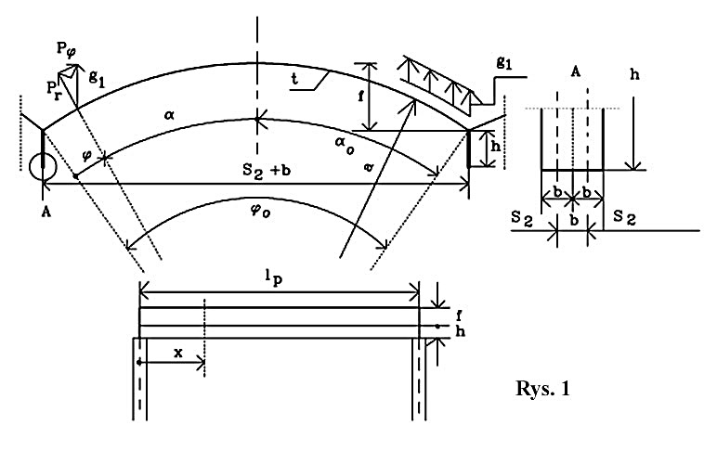
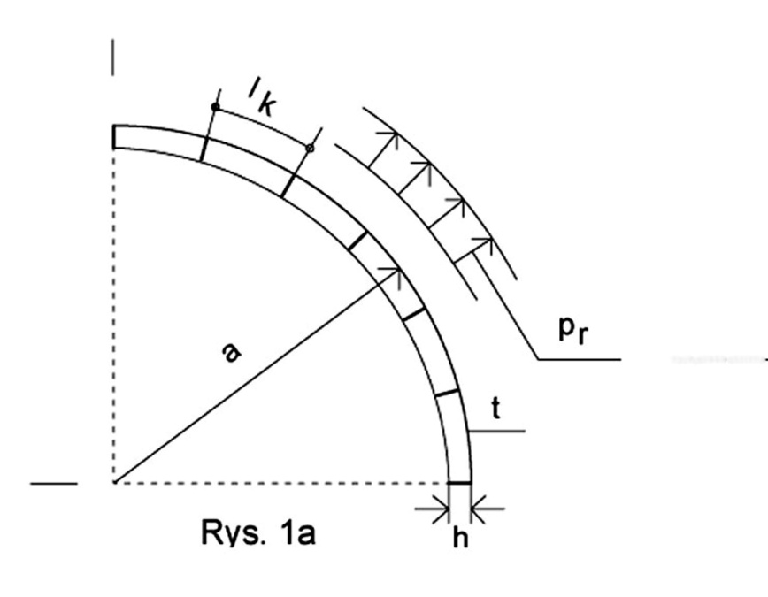
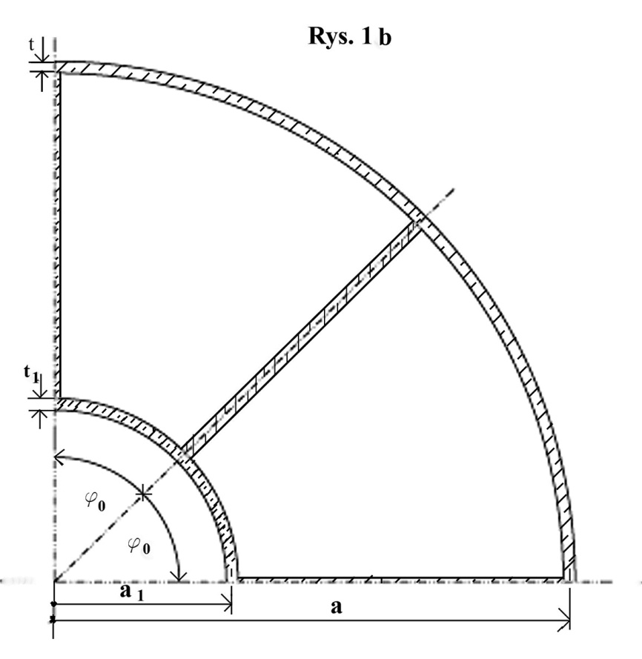

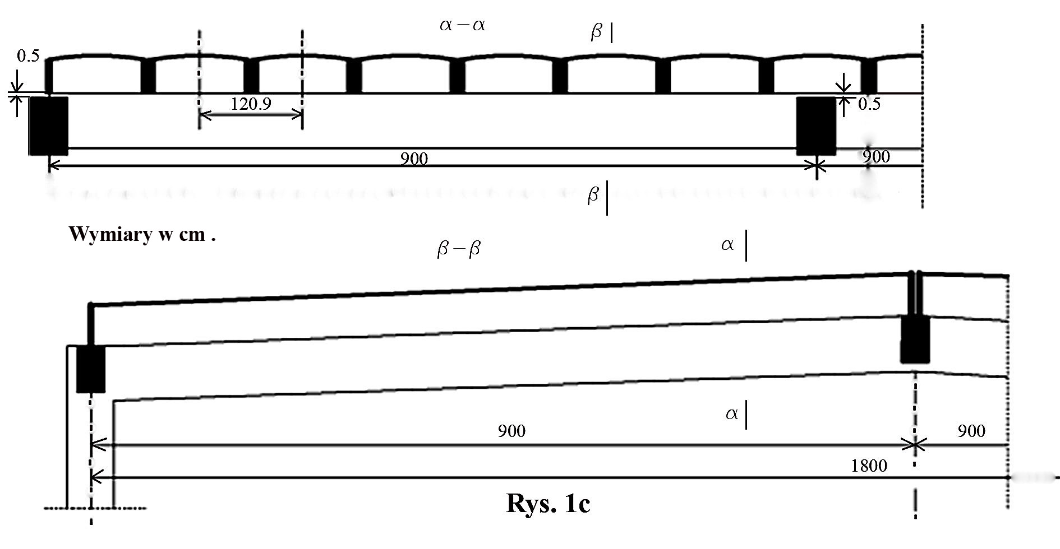

Stosunek wzajemnych wartości : $l_{p} , s_{2} , f$ wpływa na wyniki obliczeń , zatem aby określić zakres zastosowania rozwiązania przeanalizowano na podstawie 5.1 najczęściej stosowane obszary wartości kąta $φ_{0}$ .
Do rozwiązania zawartego pod poz. 5.1 wprowadzono następujące składniki : „m” jest parzystą liczbą części podziału okręgu koła , z czego wynika :
$φ_{0}=\frac{2π}{m}$ , lub $φ_{0}=\frac{{360}^{0}}{m}$ ,
wyniosłość krzywizny powłoki opisana zależnością

$wyn=\frac{f}{s_{2}}$ lub $wyn=\frac{1-\cos{α_{0}}}{2\sin{α_{0}}}$ ,
gdzie: f – strzałka krzywizny , $f=a\left(1-\cos{α_{0}}\right)$ ,
$s_{2}$ - cięciwa krzywizny , $s_{2}=2∙a∙\sin{α_{0}}$ , oraz $U=\frac{a}{t}$ ,
t – grubość przekroju powłoki , $n=\frac{l_{p}}{s_{2}}$ , $l_{k}=a∙φ_{0}$ - jest długością krzywizny powłoki .
W dalszym tekście wprowadzono uproszczony zapis iloczynów w postaci np : $s_{2}=2a\sin{α_{0}}$ .
Otrzymane z tej analizy wyniki zestawiono poniżej . Obliczenia przeprowadzono wg poz. 5.1.1.1. ale zestawione niżej zakresy zastosowania mogą być również użyte przy innych warunkach brzegowych po niewielkich zmianach wysokości przekroju belek albo powłoki lub rozpiętości belek .

Do obliczeń przyjęto : materiał konstrukcji – żelbet , grubość powłoki t = 0.065 m , szerokość przekroju belki b = 0.1 m , a dla h > 1.0 m - b = 0.1 h .

m = 4 , $φ_{0}={90}^{o}$ , wyniosłość = 0.2072 :

- dla U = 50 jest zakres zastosowania : 2 $≤n ≤3$ , h = 0.7 m ;
- dla U = 100 jest zakres zastosowania : $2 ≤n ≤2.5$ , $0.8 ≤h ≤1.5$m ;
- dla U = 150 jest zakres zastosowania : n = 2 , h = 1.2 m , ( b = 0.12 m ) .

m = 6 , $φ_{0}={60}^{o}$ , wyniosłość = 0.1340 :

- dla U = 50 jest zakres zastosowania : 2.5 $≤n ≤6.5$ , $0.35 ≤h ≤1.2$ m ;
- dla U = 100 jest zakres zastosowania : $2.5 ≤n ≤3.5$ , $0.6 ≤h ≤1.5$ m .

m = 8 , $φ_{0}={45}^{o}$ , wyniosłość = 0.09926 :

- dla U = 20 jest zakres zastosowania : 4 $≤n ≤9$ , $0.2 ≤h ≤0.45$ m ;
- dla U = 50 jest zakres zastosowania : $3 ≤n ≤3.5$ , $0.4 ≤h ≤0.6$ m ;
- dla U = 100 jest zakres zastosowania : 3 $≤n ≤6$ , $0.65 ≤h ≤1.0$ m ;
- dla U = 150 jest zakres zastosowania : $3 ≤n ≤4.5$ , h = 1.0 m .

m = 10 , $φ_{0}={36}^{o}$ , wyniosłość = 0.07944 :

- dla U = 20 jest zakres zastosowania : 6 $≤n ≤6.5$ , h = 0.3 m ;
- dla U = 50 jest zakres zastosowania : $3.7 ≤n ≤9$ , $0.45 ≤h ≤0.95$ m ;
- dla U = 100 jest zakres zastosowania : 5 $≤n ≤7$ , $0.35 ≤h ≤1.2$ m .

m = 12 , $φ_{0}={30}^{o}$ , wyniosłość = 0.06646 :

- dla U = 20 jest zakres zastosowania : 2 $≤n ≤9$ , $0.20 ≤h ≤0.40$ m;
- dla U = 50 jest zakres zastosowania : $7 ≤n ≤9$ , $0.20 ≤h ≤0.40$ m .

m = 14 , $φ_{0}={25.714}^{o}$ , wyniosłość = 0.05640 :

- dla U = 20 jest zakres zastosowania : 2 $≤n ≤9$ , h = 0.25 m ;
- dla U = 50 jest zakres zastosowania : $8 ≤n ≤9$ , h = 0.80 m ;
- dla U = 100 jest zakres zastosowania : 8 $≤n ≤8.5$ , h = 1.00 m .

m = 16 , $φ_{0}={22.5}^{o}$ , wyniosłość = 0.04921 :

- dla U = 50 jest zakres zastosowania : $8 ≤n ≤9$ , h = 0.50 m ;
- dla U = 100 jest zakres zastosowania : 8 $≤n ≤9$ , , $0.90 ≤h ≤1.30$ m (b=0.13 m) .

m = 18 , $φ_{0}={20}^{o}$ , wyniosłość = 0.04375 :

- dla U = 50 jest zakres zastosowania : $8 ≤n ≤9$ , h = 0.40 m ;
- dla U = 100 jest zakres zastosowania : 8 $≤n ≤9$ , , $0.80 ≤h ≤1.00$ m .

m = 20 , $φ_{0}={18}^{o}$ , wyniosłość = 0.03930 :

- dla U = 50 jest zakres zastosowania : 7 $≤n ≤9$ , $0.30 ≤h ≤0.50$ m ;
- dla U = 100 jest zakres zastosowania : $8 ≤n ≤9$ , $0.80 ≤h ≤1.00$ m ;
- dla U = 150 jest zakres zastosowania : 8 $≤n ≤9$ , $0.80 ≤h ≤1.00$ m .

m = 22 , $φ_{0}={16.364}^{o}$ , wyniosłość = 0.03584 :

- dla U = 50 jest zakres zastosowania : 8 $≤n ≤9$ , $0.40 ≤h ≤0.50$ m ;
- dla U = 100 jest zakres zastosowania : $8 ≤n ≤9$ , $0.80 ≤h ≤1.00$ m .

m = 24 , $φ_{0}={15}^{o}$ , wyniosłość = 0.03295 :
- dla U = 50 jest zakres zastosowania : n = 9 , h = 0.5 m ;
- dla U = 100 jest zakres zastosowania : n = 9 , h = 0.9 m .

Do przypadku m=2 , ( $φ_{0}={180}^{0})$ może być zastosowane niniejsze rozwiązanie , lecz wymaga ono oddzielnego opracowania polegającego na specjalnym wprowadzeniu współpracującej z powłoką stalowej konstrukcji belek lub kratownic usytuowanych pod krawędziami prostymi.

Podane wyżej zakresy zastosowania rozwiązania spełniają warunek dopuszczalnego ugięcia o wartości $\frac{1}{250}l_{0}$ oraz spełniają wymagania nośności konstrukcji . Zakresy te nie są jedyne , można je rozszerzyć poświęcając na to odpowiednią ilość czasu i wprowadzając wartości „U” zawarte między podanymi oraz jednocześnie stosować interpolację dotyczącą wartości „n” i „h” albo przyjmować inne warunki dopuszczalne lub wprowadzać wartość „m” > 24 . Można również stosować inne wymiary przekroju belek i grubości powłoki oraz wprowadzać dowolne materiały konstrukcyjne zachowując jednocześnie opisane warunki .

Wybrane z powyższych zakresów poglądowe przykłady stropodachów mają postać wg poniższego zestawienia ( na rysunkach wymiary w centymetrach ) .

m = 4 , $φ_{0}={90}^{o},$ U = 50 , n = 3 , m = 6 ,$φ_{0}={60}^{o},$ U = 50 , n = 3 ,
$l_{p}=13.79 m ,$ wyniosłość = 0.2072 : $l_{p}=9.75 m ,$ wyniosłość = 0.1340 :

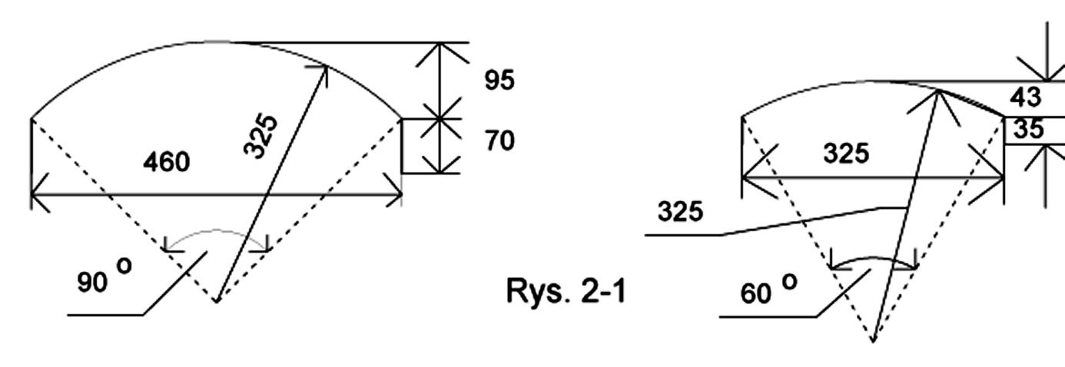

m = 8 , $φ_{0}={45}^{o},$ U = 50 , n = 3 , m = 10 , $φ_{0}={36}^{o},$ U = 50 , n = 3.7
$l_{p}=7.46 m ,$ wyniosłość = 0.09926 : $l_{p}=7.43 m ,$ wyniosłość = 0.07944 :
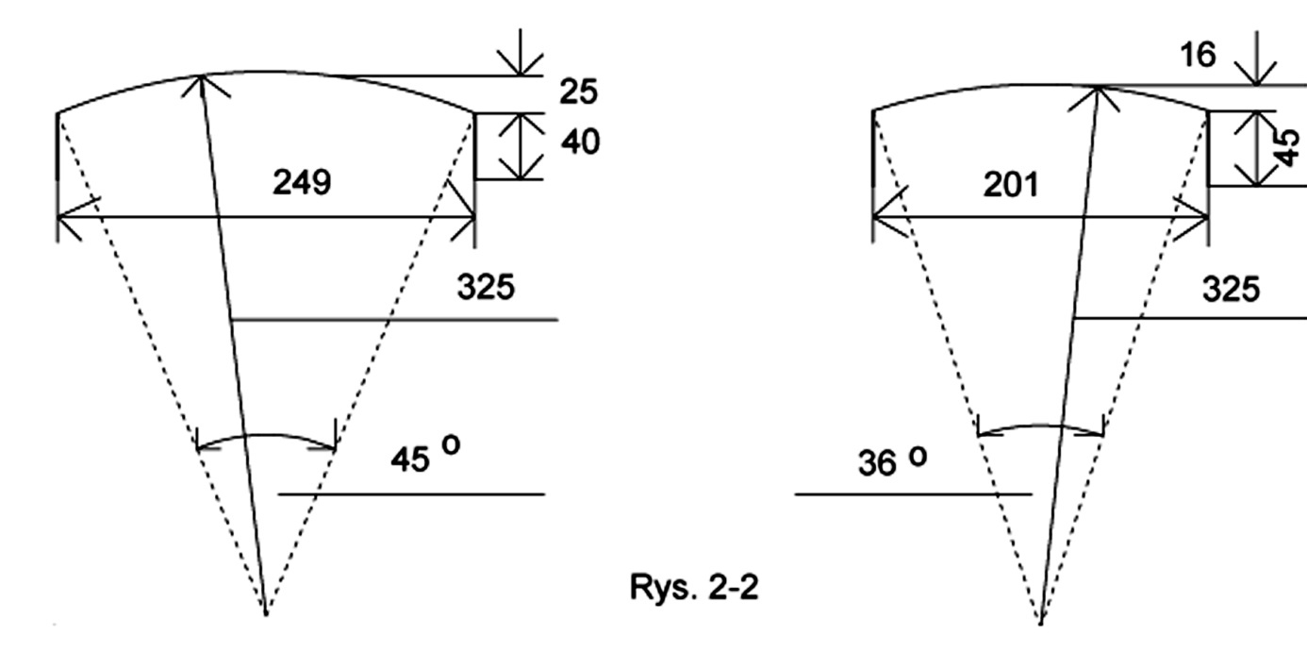

m = 12 , $φ_{0}={30}^{o},$ U = 50 , n = 8 , m = 14 , $φ_{0}={25.714}^{o},$ U = 50 , n = 8 ,
$l_{p}=13.46 m ,$ wyniosłość = 0.06646 : $l_{p}=11.57 m ,$ wyniosłość = 0.05640 :

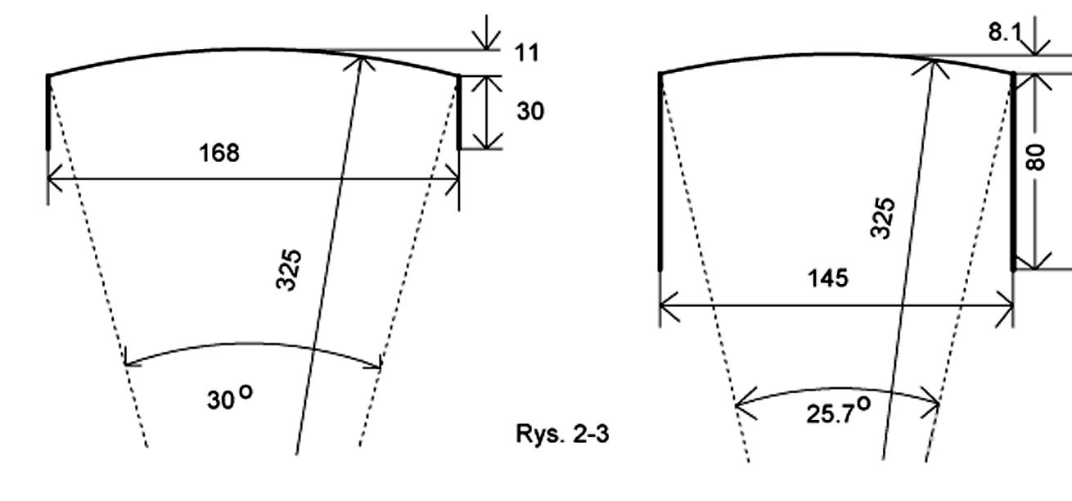

m = 16 , $φ_{0}={22.5}^{o},$ U = 50 , n = 8 , m = 18 , $φ_{0}={20}^{o},$ U = 50 , n = 8 ,
$l_{p}=10.14 m ,$ wyniosłość = 0.04921 : $l_{p}=9.03 m ,$ wyniosłość = 0.04375 :

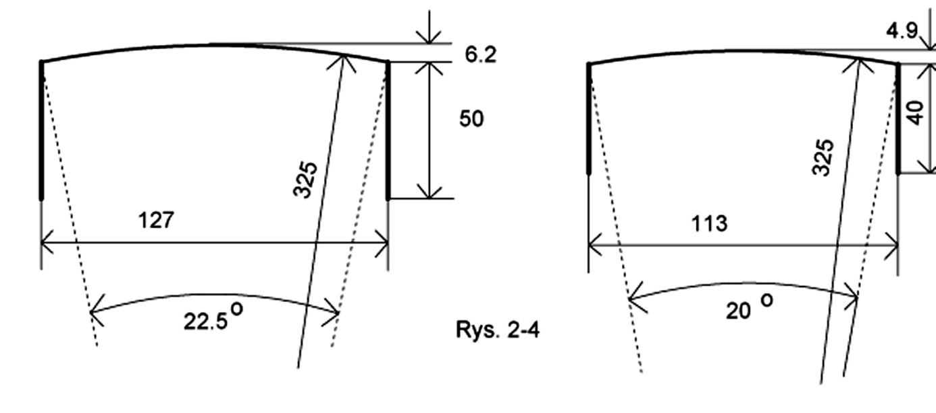

m = 20 , $φ_{0}={18}^{o},$ U = 50 , n = 8 , m = 22 , $φ_{0}={16.364}^{o},$ U = 50 , n = 8 ,
$l_{p}=8.13 m ,$ wyniosłość = 0.03930 : $l_{p}=7.40 m ,$ wyniosłość = 0.03584 :
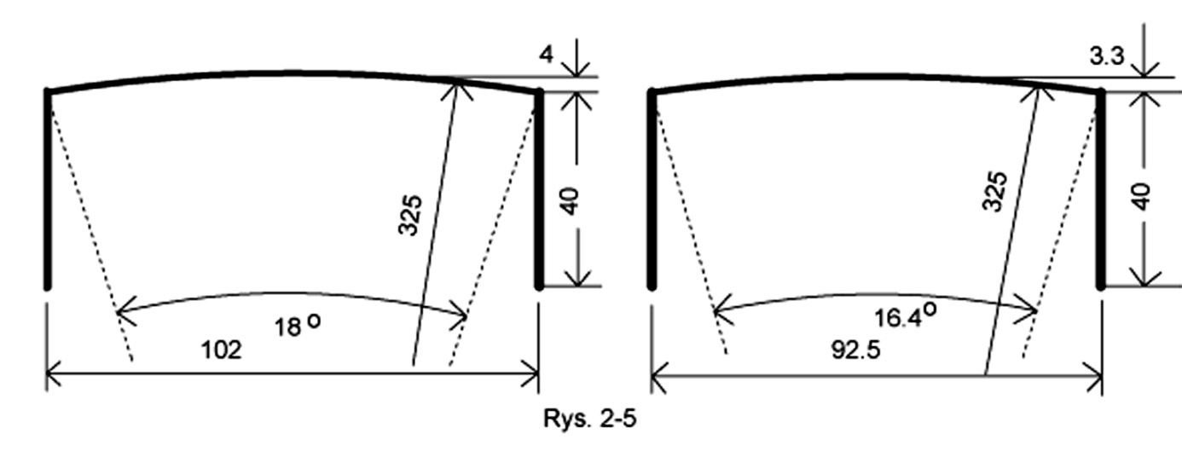

m = 22 , $φ_{0}={16.364}^{o},$ U = 50 , n = 9 , m = 24 , $φ_{0}={15}^{o},$ U = 50 , n = 9, $l_{p}=8.32 m ,$ wyniosłość = 0.03584 : $l_{p}=7.64 m ,$ wyniosłość = 0.03295 :
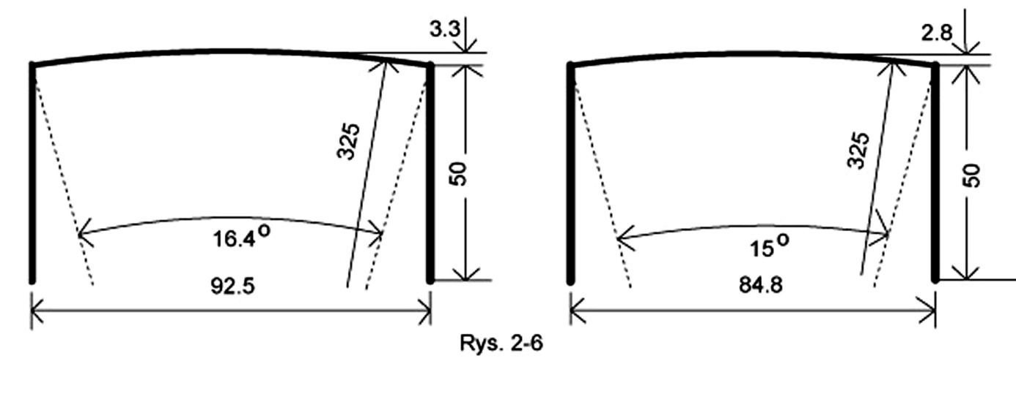

- Równowaga sił i przemieszczeń

Przestrzenny układ sił przyłożonych do elementu powłoki jest pokazany na rys. 3 .

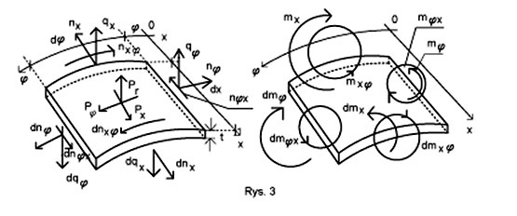

Symbole podane na rys. 3 mają postać :

$dn_{φ}=n_{φ}+\frac{∂n_{φ}}{∂φ}dφ$ , $dq_{φ}=q_{φ}+\frac{∂q_{φ}}{∂φ}dφ$ , $dn_{φx}=n_{φx}+\frac{∂n_{φx}}{∂φ}dφ$ ,

$dn_{x}=n_{x}+a\frac{∂n_{x}}{∂x}\frac{dx}{a}$ , $dq_{x}=q+a\frac{∂q_{x}}{∂x}\frac{dx}{a}$ , $dn_{xφ}=n_{xφ}+a\frac{∂n_{xφ}}{∂x}\frac{dx}{a}$ ,

$dm_{φ}=m_{φ}+\frac{∂m_{φ}}{∂φ}dφ$ , $dm_{φx}=m_{φx}+\frac{∂m_{φx}}{∂φ}dφ$ ,

$dm_{x}=m_{x}+a\frac{∂m_{x}}{∂x}\frac{dx}{a}$ , $dm_{xφ}=m_{xφ}+a\frac{∂m_{xφ}}{∂x}\frac{dx}{a}$ .

Siły i momenty opisane na rys. 3 są funkcjami przemieszczeń , muszą spełniać trzy pierwsze warunki równowagi podane na str. 221 pracy [1] albowiem czwarty warunek jest tożsamością wg [1] na str. 230.
Układ równań równowagi:

$$a\frac{{∂n}_{x}}{∂x}+\frac{∂n_{φx}}{∂φ }+p_{x}=0 , (1-1)$$
$$a\frac{{∂n}_{φ}}{∂φ}+a^{2}\frac{∂n_{xφ}}{∂x}-\frac{∂m_{φ}}{∂φ}-a\frac{∂m_{xφ}}{∂x}+p_{φ}a^{2}=0 , \left(1-2\right)$$
$$\frac{∂^{2}m_{φ}}{∂φ^{2}}+a\frac{∂^{2}m_{xφ}}{∂x∂φ}+a\frac{∂^{2}m_{φx}}{∂x∂φ}+a^{2}\frac{∂^{2}m_{x}}{∂x^{2}}+an_{φ}-p_{r}a^{2}=0 , (1-3)$$

gdzie: a – promień powierzchni środkowej w powłoce .
Na rys.3 podano dodatnie kierunki: współrzędnych, obciążeń zewnętrznych oraz sił i momentów wewnętrznych.
- Składowe przemieszczenia powierzchni środkowej:
u – przemieszczenie wzdłuż tworzącej, dodatnie w kierunku rosnących „x’ ,
v – przemieszczenie wzdłuż okręgu o promieniu „a” , dodatnie w kierunku rosnących „φ” ,
w – przemieszczenie promieniowe, dodatnie w kierunku zewnętrznym.

- Stan błonowy pod wpływem obciążenia „$g_{1}$” równomiernie rozłożonego na powłoce

W stanie błonowym występują jedynie siły : $n_{φ0} , n_{x0} , n_{xφ0} , n_{φx0} przyłożone analogicznie jak na rys.3$.
Składowe obciążenia zgodnie z rys. 1 mają postać :
$p_{r}=g_{1}\cos{α ,}$ $p_{φ}=g_{1}\sin{α} , α=α_{0}-φ$ , $φ_{0}=2α_{0}$ .
$$p_{r}=g_{1}w_{02 , }gdzie w_{02}=\cos{α_{0}\cos{φ+\sin{α_{0}\sin{φ }}}}$$

$$\frac{dp_{r}}{dφ}=g_{1}\frac{dw_{02}}{dφ} , gdzie : \frac{dw_{02}}{dφ}=\sin{α_{0}\cos{φ-\cos{α_{0}\sin{φ ,}}}}$$

$$\frac{d^{2}w_{02}}{{dφ}^{2}}={-w}_{02 } , \frac{d^{4}w_{02}}{{dφ}^{4}}=w_{02 , } \frac{d^{6}w_{02 }}{dφ^{6}}={-w}_{02 } , \frac{d^{8}w_{02}}{dφ^{8}}=w_{02} .$$
$$p_{φ}=g_{1}\frac{dw_{02}}{dφ} , \frac{dp_{φ}}{dφ}={-g}_{1}w_{02} .$$

Siły błonowe wg [1] na str. 135, (3-16) mają postać :

$n_{φ0}=g_{1}aw_{02} ,$ (2 - 1)

$n_{x0}=-g_{1}a2V_{21\left(ζ\right)}w_{02} ,$ (2 – 2)

$n_{xφ0}=-2g_{1}a∙a\frac{dV_{21}}{dx}\frac{dw_{02}}{dφ} ,$ (2 - 3)

$n_{φx0}=$ $n_{xφ0} ,$ (2 - 4)

gdzie : $V_{21(ζ)}=\frac{o^{2}}{2}\left(ζ^{2}-ζ\right) , a \frac{dV_{21}}{dx}=o\left(ζ-\frac{1}{2}\right) , o=\frac{l_{p}}{a} , l_{p}- długość tworzącej ,$

$ζ=\frac{x}{l_{p}}$ , E – moduł sprężystości materiału powłoki , ν - współczynnik Poissone’a materiału powłoki.
Dla uproszczenia zapisów zaniechano stosowania znaku mnożenia , który by doprowadzał zależność do postaci np : $n_{x0}=-g_{1}∙a∙2∙V_{21\left(ζ\right)}∙w_{02}$ .
Przemieszczenia błonowe wg [1] na str. 145 , (3-24) mają postać :

$u_{0}=-\frac{g_{1}a^{2}}{Et}U_{0} ,$ (2 – 5)
$v_{0}=\frac{g_{1}a^{2}}{Et}V_{0} ,$ (2 – 6)

$w_{0}=\frac{g_{1}a^{2}}{Et}w_{01}w_{02} ,$ (2 – 7)

gdzie : $U_{0}=\left(2U_{01}+νa\frac{dV_{21}}{dx}\right)w_{o2 }, V_{0}=\left[\left(4+3ν\right)V_{21}-2V_{11}\right]\frac{dw_{02}}{dφ} ,$

$w_{01}=2V_{11}-\left(4+ν\right)V_{21}+1$ , $U_{01}=\frac{o^{3}}{24}\left(4ζ^{3}-6ζ^{2}+1\right) ,$

$V_{11}=\frac{o^{4}}{24}\left(ζ^{4}-2ζ^{3}+ζ\right)$ .

- Stan błonowo-zgięciowy

  - Rozwiązanie równania różniczkowego

Będzie rozwiązane uproszczone równanie (1215) wg [2] na str. 524:

$a^{8}\frac{∂^{8}w_{r}}{∂x^{8}}+4Θ^{4}a^{4}\frac{∂^{4}w_{r}}{∂x^{4}}+\frac{∂^{8}w_{r}}{∂φ^{8}}+2\frac{∂^{6}w_{r}}{∂φ^{6}}+\frac{∂^{4}w_{r}}{∂φ^{4}}=0 ,$ (3)

gdzie : $U=\frac{a}{t}$ , $Θ=\sqrt[4]{3\left(1-ν^{2}\right)U^{2}}$ , t – grubość przekroju powłoki .
Rozwiązanie dotyczy powłoki cienkiej , zatem powinien być spełniony warunek : $U≥20$ .
Stosując metodę rozdzielenia zmiennych przewiduje się rozwiązanie w postaci :

$w_{r(x,φ)}={\frac{g_{1}a^{2}}{Et}w}_{1(x)}w_{2(φ)}$ . (4)

Przy okazji należy zauważyć , że w pracy [2] na stronie 524 do rozwiązania równania wprowadzono okresowe funkcje „φ” zależne od stałej która jest zerem lub liczbą całkowitą , natomiast na stronie 539 do podstawowych równań różniczkowych na przemieszczenia „u” , „v” i „w” wprowadzono obciążenie w postaci podwójnych szeregów Fouriera .
Po umownym zaniedbaniu indeksów „x” i „φ” równanie (3) przyjmie postać :

$\left(a^{8}\frac{d^{8}w_{1}}{dx^{8}}+4Θ^{4}a^{4}\frac{d^{4}w_{1}}{dx^{4}}\right)w_{2}+w_{1}\left(\frac{d^{8}w_{2}}{dφ^{8}}+2\frac{d^{6}w_{2}}{dφ^{6}}+\frac{d^{4}w_{2}}{dφ^{4}}\right)=0 ,$ (3-1)

Równanie (1215) wg [2] ( z którego pochodzi równanie (3) ) otrzymano w wyniku czterokrotnego różniczkowania składników względem „x”, zatem będzie zastosowane czterokrotne całkowanie względem „x” („stałe” całkowania przyjęto równe zero) :

$\left(a^{4}\frac{d^{4}w_{1}}{dx^{4}}+4Θ^{4}w_{1}\right)w_{2}+\frac{1}{a^{4}}\iiint{\int{w_{1}}dx^{4}}∙\left(\frac{d^{8}w_{2}}{dφ^{8}}+2\frac{d^{6}w_{2}}{dφ^{6}}+\frac{d^{4}w_{2}}{dφ^{4}}\right)=0 .$ (3-1)

Po podzieleniu równania (3-1) przez „$w_{1}w_{2}"$ otrzyma się :

$\frac{a^{4}}{w_{1}}\frac{d^{4}w_{1}}{dx^{4}}=-\left[4Θ^{4}+\frac{1}{{a^{4}w}_{1}}\iiint{\int{w_{1}}dx^{4}∙}\left(\frac{d^{8}w_{2}}{dφ^{8}}+2\frac{d^{6}w_{2}}{dφ^{6}}+\frac{d^{4}w_{2}}{dφ^{4}}\right)\frac{1}{w_{2}}\right]$ . (5)

Z równania (1155) na str. 496 w pracy [2] wynika :

$\frac{1}{4λ^{4}}\frac{d^{4}w^{'}}{dx^{4}}=-w^{'}$ a po czterokrotnym całkowaniu otrzyma się : $\frac{1}{4λ^{4}}=-\frac{1}{w^{'}}\iiint{\int{w^{'}}dx^{4}}$ .

Na tej podstawie przyjęto przez analogię człon zawarty w (5) w postaci :

$\frac{1}{{a^{4}w}_{1}}\iiint{\int{w_{1}}dx^{4}}=C_{0}$ , (6)
gdzie $C_{0}$ niewiadoma stała , a dzięki temu równanie (5) przyjmie postać :

$\frac{a^{4}}{w_{1}}\frac{d^{4}w_{1}}{dx^{4}}=-\left[4Θ^{4}+C_{0}\left(\frac{d^{8}w_{2}}{dφ^{8}}+2\frac{d^{6}w_{2}}{dφ^{6}}+\frac{d^{4}w_{2}}{dφ^{4}}\right)\frac{1}{w_{2}}\right]$ . (5)

Lewa strona równania (5) jest funkcją jedynie „x” a prawa jest funkcją „φ” , zatem będzie :

$\frac{a^{4}}{w_{1}}\frac{d^{4}w_{1}}{dx^{4}}=M_{1}$ , (5-1)
$4Θ^{4}+C_{0}\left(\frac{d^{8}w_{2}}{dφ^{8}}+2\frac{d^{6}w_{2}}{dφ^{6}}+\frac{d^{4}w_{2}}{dφ^{4}}\right)\frac{1}{w_{2}}=-M_{1}$ , (5-2)

gdzie $M_{1}≡const.$
W wyniku otrzymuje się dwa równania różniczkowe zwyczajne :

$a^{4}\frac{d^{4}w_{1}}{dx^{4}}-M_{1}w_{1}=0 ,$ (7-1)

$C_{0}\left(\frac{d^{8}w_{2}}{dφ^{8}}+2\frac{d^{6}w_{2}}{dφ^{6}}+\frac{d^{4}w_{2}}{dφ^{4}}\right)+\left(M_{1}+4Θ^{4}\right)w_{2}=0 .$ (7-2)

Równanie (6) ma postać : $\frac{1}{a^{4}}\iiint{\int{w_{1}}dx^{4}}-$ $C_{0}w_{1}=0 .$
Dzieląc równanie (6) przez „$C_{0}"$ i różniczkując czterokrotnie względem „x” otrzyma się :

$a^{4}\frac{d^{4}w_{1}}{dx^{4}}-\frac{1}{C_{0}}w_{1}=0$ . (6-1)

Z przyrównania (6-1) do (7-1) wynika : $C_{0}=\frac{1}{M_{1}}$ , a po podstawieniu do (7-2) otrzyma się :

$\frac{d^{8}w_{2}}{dφ^{8}}+2\frac{d^{6}w_{2}}{dφ^{6}}+\frac{d^{4}w_{2}}{dφ^{4}}+\left(M_{1}^{2}+4Θ^{4}M_{1}\right)w_{2}=0 .$ (7-2)
Narzucono warunek periodyczności :

$w_{2}\left(φ+\frac{2π}{m\sqrt[8]{4Θ^{4}M_{1}}}\right)=w_{2\left(φ\right)}$ , gdzie: m – parzyste całkowite ,

„m” jest liczbą części podziału okręgu koła , z czego wynika :

$φ_{0}=\frac{2π}{m}$ , lub $φ_{0}=\frac{{360}^{0}}{m}$ .

Oznaczono : $B=$ $M_{1}^{2}+4Θ^{4}M_{1}$ (8-1)
i otrzymano :
$\frac{d^{8}w_{2}}{dφ^{8}}+2\frac{d^{6}w_{2}}{dφ^{6}}+\frac{d^{4}w_{2}}{dφ^{4}}+Bw_{2}=0 .$ (7-2)

Poszukuje się rozwiązania równania (7-2) w postaci :

$w_{2}=He^{ϑφ}$ , stąd otrzymano równanie charakterystyczne :

$ϑ^{8}+2ϑ^{6}+ϑ^{4}+B=0$ . (9)
Aby umożliwić zastosowanie warunku periodyczności przyjęto (jedynie do tego celu) uproszczone równanie charakterystyczne :
$ϑ^{8}+B=0$ . (9-1)
Rozwiązanie równania (9-1) :
$ϑ_{1}=\sqrt[8]{-B}$ , $ϑ_{2}=іϑ_{1}$ , $ϑ_{3}=-ϑ_{1}$ , $ϑ_{4}=-іϑ_{1}$ ,
$ϑ_{5}=\sqrt{і}ϑ_{1}$ , $ϑ_{6}=\sqrt{-і}ϑ_{1}$ , $ϑ_{7}=-\sqrt{і}ϑ_{1}$ , $ϑ_{8}=-\sqrt{-і}ϑ_{1}$ .

Zatem uproszczone rozwiązanie równania (7-2) ma postać :
$w_{2u\left(φ\right)}=D_{1}e^{μφ}+D_{2}e^{іμφ}+D_{3}e^{-μφ}+D_{4}e^{-іμφ}+D_{5}e^{\sqrt{і}μφ}+D_{6}e^{\sqrt{-і}μφ}+D_{7}e^{-\sqrt{і}μφ}+D_{78}e^{-\sqrt{-і}μφ}, (10)$

gdzie $μ=ϑ_{1}$ .
Wprowadzając rozwiązanie (10) do warunku periodyczności otrzymuje się macierz układu równań , której wyznacznik utworzony z 64 współczynników układu równań powinien być równy zero albowiem stałe $D_{n}$ nie są równe zero . Do wyznacznika wchodzi funkcja :

$y=e^{\sqrt[8]{-B}\frac{2π}{m\sqrt[8]{4Θ^{4}M_{1}}}}$ . (11-1)
Z rozwiązania wyznacznika macierzy przyrównanego do zera otrzymano wynik :

$y^{8і}=-1$ , (11-2)

który będzie wprowadzony do funkcji (11-1) .
Aby było możliwe przyrównanie do siebie zależności (11-1) i (11-2) należy je odpowiednio przekształcić.
Z (11-1) otrzymuje się : $lny$= $\sqrt[8]{-B}\frac{2π}{m\sqrt[8]{4Θ^{4}M_{1}}}$ ,

$B$= $-{\left(\frac{m}{2π}\right)}^{8}4Θ^{4}M_{1}{\left(lny\right)}^{8}$ . (8-2)

Z (11-2) otrzymuje się : $y=±\sqrt[8і]{-1}$ , $y=±{\left(-1\right)}^{\frac{1}{8і}}$ .
Do dalszych operacji przyjęto część $y={\left(-1\right)}^{\frac{1}{8і}}$ , z której wynika :

$lny=\frac{1}{8і}іπ$ , zatem : $lny=\frac{π}{8}$ , ${\left(lny\right)}^{8}={\left(\frac{π}{8}\right)}^{8}$ .

Podstawiając wynik z (11-2) do (8-2) , które jest wynikiem z (11-1) , otrzyma się :

$B=-{\left(\frac{m}{16}\right)}^{8}4Θ^{4}M_{1}$ (8-2)

Przyrównując (8-1) do (8-2) , otrzyma się :

${M_{1}}^{2}+4Θ^{4}M_{1}+4Θ^{4}M_{1}{\left(\frac{m}{16}\right)}^{8}=0$ , t.zn. $M_{1}=-4Θ^{4}\left[1+{\left(\frac{m}{16}\right)}^{8}\right]$ .

Po oznaczeniu : $M_{R}=1+{\left(\frac{m}{16}\right)}^{8}$ , będzie : $M_{1}=-4Θ^{4}M_{R}$

A zatem : $B=16Θ^{8}M_{R}{\left(\frac{m}{16}\right)}^{8}$ . Oznaczono : $ρ=Θ∙\sqrt[4]{M_{R}}$ i otrzymano $M_{1}=-4ρ^{4}$ .

Teraz można wrócić do równań (7-1) i (7-2) , które przyjmą postać :

$a^{4}\frac{d^{4}w_{1}}{dx^{4}}+4ρ^{4}w_{1}=0 ,$ (12-1)
$\frac{d^{8}w_{2}}{dφ^{8}}+2\frac{d^{6}w_{2}}{dφ^{6}}+\frac{d^{4}w_{2}}{dφ^{4}}+Bw_{2}=0 .$ (12-2)
Należy zauważyć , że dla m = 0 równanie (12-1) staje się równaniem (1155) na str. 496 pracy [2] .

Rozwiązanie równania (12-1) ma znaną postać :

$w_{1}=C_{1}f_{1}+C_{2}f_{2}+C_{3}f_{3}+C_{4}f_{4}$ , (13-1)
gdzie : $C_{1} ∸ C_{4}$ - stałe określane z warunków brzegowych ,

$f_{1}=e^{Λζ}\cos{Λ}ζ$ , $f_{2}=e^{Λζ}\sin{Λζ}$ , $f_{3}=e^{-Λζ}\cos{Λ}ζ$ , $f_{4}=e^{-Λζ}\sin{Λζ}$ ,
$f_{5}=f_{1}-f_{2}$ , $f_{6}=f_{1}+f_{2}$ , $f_{7}=f_{3}+f_{4}$ , $f_{8}=f_{3}-f_{4}$ , $Λ=oρ$ .

Pochodne :
$a\frac{dw_{1}}{dx}=ρ\left(C_{1}f_{5}+C_{2}f_{6}-C_{3}f_{7}+C_{4}f_{8}\right)$ , $a^{2}\frac{d^{2}w_{1}}{dx^{2}}=2ρ^{2}\left({-C}_{1}f_{2}+C_{2}f_{1}+C_{3}f_{4}-C_{4}f_{3}\right)$ ,

$a^{3}\frac{d^{3}w_{1}}{dx^{3}}=2ρ^{3}\left({-C}_{1}f_{6}+C_{2}f_{5}+C_{3}f_{8}+C_{4}f_{7}\right)$ , $a^{4}\frac{d^{4}w_{1}}{dx^{4}}=-4ρ^{4}w_{1}$ , $a^{5}\frac{d^{5}w_{1}}{dx^{5}}=-4ρ^{4}a\frac{dw_{1}}{dx}$ ,

$a^{6}\frac{d^{6}w_{1}}{dx^{6}}=-4ρ^{4}a^{2}\frac{d^{2}w_{1}}{dx^{2}}$ , $a^{7}\frac{d^{7}w_{1}}{dx^{7}}=-4ρ^{4}a^{3}\frac{3w_{1}}{dx^{3}}$ , $a^{8}\frac{d^{8}w_{1}}{dx^{8}}=16ρ^{8}w_{1}$ .

Rozwiązanie równania (12-2) .

Poszukuje się rozwiązania w postaci :

$w_{2}=Re^{Φφ}$ , stąd otrzymano równanie charakterystyczne :

$Φ^{8}+2Φ^{6}+Φ^{4}+B=0$ . (12-2a)

Pierwiastki uzyskane z rozwiązania równania charakterystycznego (12-2a) :

$Φ_{1,2,…,8}=±\left(κ±ηі\right)±\left( η_{1}±κ_{1}і\right)$ .

Rozwiązanie ogólne równania (12-2a) będzie bardzo utrudnione , natomiast chcąc uzyskać proste rozwiązanie ogólne należy przyjąć uproszczone równanie charakterystyczne w postaci :

$Φ^{8}+Φ^{4}+B=0$ . (12-2b)

Pierwiastki uzyskane z rozwiązania równania charakterystycznego (12-2b) :

$Φ_{1,2,…,8}=±\left(κ±ηі\right)±\left( η±κі\right)$

gdzie : $κ=\sqrt{\frac{1}{2}\left(\sqrt[4]{B}+\frac{1}{2}\sqrt{2\sqrt{B}-1}\right)}$ , $η=\sqrt{\frac{1}{2}\left(\sqrt[4]{B}-\frac{1}{2}\sqrt{2\sqrt{B}-1}\right)}$ .

Rozwiązanie równania (12-2) ma postać : $w_{2}=w_{21}+w_{22}$ , (13-2)

gdzie : $w_{21}=C_{9}j_{1}+C_{10}j_{2}+C_{11}j_{3}+C_{12}j_{4}$ , $w_{22}=C_{13}j_{5}+C_{14}j_{6}+C_{15}j_{7}+C_{16}j_{8}$ ,

$C_{9} ∸ C_{16}$ - stałe określane z warunków brzegowych .
Do rozwiązania równania charakterystycznego wprowadza się poniższe oznaczenia :

$ψ=κφ_{0}$ , $β=ηφ_{0}$ , $β_{1}=η_{1}φ_{0}$ , $ψ_{1}=κ_{1}φ_{0}$ .

Korzystając z rozwiązania równania (12-2b) należy wprowadzić do powyższych oznaczeń :
$η_{1}=η$ i $κ_{1}=κ$ .
Różnica między wartościami członów pierwiastków uzyskanych z równania ( 12-2a) a wartościami członów uzyskanych z równania (12-2b) nie przekracza 0.7 % .

Po wprowadzeniu : $ξ=\frac{φ}{φ_{0}}$ otrzyma się człony rozwiązania równania (12-2) .
$j_{1}=e^{ψξ}\cos{β}ξ$ , $j_{2}=e^{ψξ}\sin{β}ξ$ , $j_{3}=e^{-ψξ}\cos{β}ξ$ , $j_{4}=e^{-ψξ}\sin{β}ξ$ ,

$j_{5}=e^{β_{1}ξ}\cos{ψ_{1}}ξ$ , $j_{6}=e^{β_{1}ξ}\sin{ψ_{1}}ξ$ , $j_{7}=e^{-β_{1}ξ}\cos{ψ_{1}}ξ$ , $j_{8}=e^{-β_{1}ξ}\sin{ψ_{1}}ξ$ .

Pochodne :

$\frac{dw_{21}}{dφ}=C_{9}j_{9}+C_{10}j_{10}+C_{11}j_{11}+C_{12}j_{12}$ , $j_{9}=$ $κj_{1}-$ $ηj_{2}$ , $j_{10}=$ $κj_{2}+$ $ηj_{1}$ ,

$j_{11}=- κj_{3}-$ $ηj_{4}$ , $j_{12}=- κj_{4}+$ $ηj_{3}$ , $b_{1}=κ^{2}-η^{2}$ , $b_{2}=2κη$ , $j_{13}=$ ${b_{1}j}_{1}-$ ${b_{2}j}_{2}$ ,

$j_{14}=$ ${b_{1}j}_{2}+$ ${b_{2}j}_{1}$ , $j_{15}=$ ${b_{1}j}_{3}+$ ${b_{2}j}_{4}$ , $j_{16}=$ ${b_{1}j}_{4}-$ ${b_{2}j}_{3}$ , $b_{3}=b_{1}κ-b_{2}η$ ,

$b_{4}=-b_{2}κ-$ $b_{1}η$ , $j_{17}=$ ${b_{3}j}_{1}+$ ${b_{4}j}_{2}$ , $j_{18}=$ ${b_{3}j}_{2}-$ ${b_{4}j}_{1}$ , $j_{19}=$ $-{b_{3}j}_{3}+$ ${b_{4}j}_{4}$ ,

$\frac{d^{2}w_{21}}{dφ^{2}}=C_{9}j_{13}+C_{10}j_{14}+C_{11}j_{15}+C_{12}j_{16}$ , $\frac{d^{3}w_{21}}{dφ^{3}}=C_{9}j_{17}+C_{10}j_{18}+C_{11}j_{19}+C_{12}j_{20}$ ,

$j_{20}=$ $-{b_{3}j}_{4}-$ ${b_{4}j}_{3}$ , $b_{5}=b_{3}κ+$ $b_{4}η$ , $b_{6}={-b}_{3}η+$ $b_{4}κ$ , $j_{21}=$ ${b_{5}j}_{1}+$ ${b_{6}j}_{2}$ ,

$\frac{d^{4}w_{21}}{dφ^{4}}=C_{9}j_{21}+C_{10}j_{22}+C_{11}j_{23}+C_{12}j_{24}$ , $j_{22}=$ ${b_{5}j}_{2}-$ ${b_{6}j}_{1}$ , $j_{23}=$ ${b_{5}j}_{3}-$ ${b_{6}j}_{4}$ ,

$j_{24}=$ ${b_{5}j}_{4}-$ ${b_{6}j}_{3}$ , $b_{7}=b_{5}κ+$ $b_{6}η$ , $b_{8}={-b}_{5}η+$ $b_{6}κ$ , $j_{25}=$ ${b_{7}j}_{1}+$ ${b_{8}j}_{2}$ .

$j_{26}=$ ${b_{7}j}_{2}-$ ${b_{8}j}_{1}$ , $j_{27}=$ ${{-b}_{7}j}_{3}+{b_{8}j}_{4}$ , $j_{28}=$ ${{-b}_{7}j}_{4}-$ ${b_{8}j}_{3}$ , $b_{9}=b_{7}κ+$ $b_{8}η$ ,

$\frac{d^{5}w_{21}}{dφ^{5}}=C_{9}j_{25}+C_{10}j_{26}+C_{11}j_{27}+C_{12}j_{28}$ , $b_{10}={-b}_{7}η+$ $b_{8}κ$ , $j_{29}=$ ${b_{9}j}_{1}+$ ${b_{10}j}_{2}$ ,

$j_{30}=$ ${b_{9}j}_{2}-$ ${b_{10}j}_{1}$ , $j_{31}=$ ${b_{9}j}_{3}-$ ${b_{10}j}_{4}$ , $j_{32}=$ ${b_{9}j}_{4}+$ ${b_{10}j}_{3}$ , $b_{11}=b_{9}κ+$ $b_{10}η$ ,

$\frac{d^{6}w_{21}}{dφ^{6}}=C_{9}j_{29}+C_{10}j_{30}+C_{11}j_{31}+C_{12}j_{32}$ , $b_{12}={-b}_{9}η+$ $b_{10}κ$ , $j_{33}=$ ${b_{11}j}_{1}+$ ${b_{12}j}_{2}$ ,

$j_{34}=$ ${b_{11}j}_{2}-$ ${b_{12}j}_{1}$ , $j_{35}=$ ${{-b}_{11}j}_{3}+{b_{12}j}_{4}$ , $j_{36}=$ $-{b_{11}j}_{4}-$ ${b_{12}j}_{3}$ , $b_{13}=b_{11}κ+$ $b_{12}η$ ,

$\frac{d^{7}w_{21}}{dφ^{7}}=C_{9}j_{33}+C_{10}j_{34}+C_{11}j_{35}+C_{12}j_{36}$ , $b_{14}={-b}_{11}η+$ $b_{12}κ$ , $j_{37}=$ ${b_{13}j}_{1}+$ ${b_{14}j}_{2}$ ,

$j_{38}=$ ${b_{13}j}_{2}-$ ${b_{14}j}_{1}$ , $j_{39}=$ ${b_{13}j}_{3}-$ ${b_{14}j}_{4}$ , $j_{40}=$ ${b_{13}j}_{4}+$ ${b_{14}j}_{3}$ , $j_{45}=$ ${η_{1}j}_{5}-$ ${κ_{1}j}_{6}$ ,

$\frac{d^{8}w_{21}}{dφ^{8}}=C_{9}j_{37}+C_{10}j_{38}+C_{11}j_{39}+C_{12}j_{40}$ . $j_{46}=$ ${η_{1}j}_{6}+$ ${κ_{1}j}_{5}$ , $j_{47}=$ $-{η_{1}j}_{7}-$ ${κ_{1}j}_{8}$ ,

$j_{48}=$ $-{η_{1}j}_{8}+$ ${κ_{1}j}_{7}$ , $b_{01}={κ_{1}}^{2}-{η_{1}}^{2}$ , $b_{02}=2κ_{1}η_{1}$ , $j_{49}=$ $-{b_{01}j}_{5}-$ ${b_{02}j}_{6}$ ,

$\frac{dw_{22}}{dφ}=C_{13}j_{45}+C_{14}j_{46}+C_{15}j_{47}+C_{16}j_{48}$ , $j_{50}=$ $-{b_{01}j}_{6}+{b_{02}j}_{5}$ , $j_{51}=$ $-{b_{01}j}_{7}+{b_{02}j}_{8}$ ,

$\frac{d^{2}w_{22}}{dφ^{2}}=C_{13}j_{49}+C_{14}j_{50}+C_{15}j_{51}+C_{16}j_{52}$ , $j_{52}=$ $-{b_{01}j}_{8}-$ ${b_{02}j}_{7}$ , $b_{30}=-b_{01}η_{1}-b_{02}κ_{1}$ ,

$b_{40}=b_{01}κ_{1}-b_{02}η_{1}$ , $j_{53}=$ ${b_{30}j}_{5}+$ ${b_{40}j}_{6}$ , $j_{54}=$ ${b_{30}j}_{6}-{b_{40}j}_{5}$ , $j_{55}=$ $-{b_{30}j}_{7}+{b_{40}j}_{8}$ ,

$\frac{d^{3}w_{22}}{dφ^{3}}=C_{13}j_{53}+C_{14}j_{54}+C_{15}j_{55}+C_{16}j_{56}$ , $j_{56}=$ $-{b_{30}j}_{8}-$ ${b_{40}j}_{7}$ , $b_{50}=b_{30}η_{1}+b_{40}κ_{1}$ ,

$b_{60}={-b}_{30}κ_{1}+b_{40}η_{1}$ , $j_{57}=$ ${b_{50}j}_{5}+$ ${b_{60}j}_{6}$ , $j_{58}=$ ${b_{50}j}_{6}-{b_{60}j}_{5}$ , $j_{59}=$ ${b_{50}j}_{7}-{b_{60}j}_{8}$ ,

$j_{60}=$ ${b_{50}j}_{8}+$ ${b_{60}j}_{7}$ , $b_{70}=b_{50}η_{1}+b_{60}κ_{1}$ , $b_{80}={-b}_{50}κ_{1}+b_{60}η_{1}$ , $j_{61}=$ ${b_{70}j}_{5}+$ ${b_{80}j}_{6}$ ,

$\frac{d^{4}w_{22}}{dφ^{4}}=C_{13}j_{57}+C_{14}j_{58}+C_{15}j_{59}+C_{16}j_{60}$ , $j_{62}=$ ${b_{70}j}_{6}-{b_{80}j}_{5}$ ,$j_{63}=$ $-{b_{70}j}_{7}+{b_{80}j}_{8}$ ,

$j_{64}=$ $-{b_{70}j}_{8}-$ ${b_{80}j}_{7}$ , $b_{90}=b_{70}η_{1}+b_{80}κ_{1}$ , $b_{01}={-b}_{70}κ_{1}+b_{80}η_{1}$ , $j_{65}=$ ${b_{90}j}_{5}+$ ${b_{01}j}_{6}$ ,

$\frac{d^{5}w_{22}}{dφ^{5}}=C_{13}j_{61}+C_{14}j_{62}+C_{15}j_{63}+C_{16}j_{64}$ , $j_{66}=$ ${b_{90}j}_{6}-{b_{01}j}_{5}$ , $j_{67}=$ ${b_{90}j}_{7}-{b_{01}j}_{8}$ ,

$\frac{d^{6}w_{22}}{dφ^{6}}=C_{13}j_{65}+C_{14}j_{66}+C_{15}j_{67}+C_{16}j_{68}$ , $j_{68}=$ ${b_{90}j}_{8}+$ ${b_{01}j}_{7}$ , $b_{110}=b_{90}η_{1}+b_{01}κ_{1}$ ,

$b_{120}={-b}_{90}κ_{1}+b_{01}η_{1}$ , $j_{69}=$ ${b_{110}j}_{5}+$ ${b_{120}j}_{6}$ , $j_{70}=$ ${b_{110}j}_{6}-{b_{120}j}_{5}$ , $j_{71}=$ $-{b_{110}j}_{7}+{b_{120}j}_{8}$ ,

$\frac{d^{7}w_{22}}{dφ^{7}}=C_{13}j_{69}+C_{14}j_{70}+C_{15}j_{71}+C_{16}j_{72}$ , $j_{72}=$ $-{b_{110}j}_{8}-$ ${b_{120}j}_{7}$ , $b_{130}=b_{110}η_{1}+b_{120}κ_{1}$ ,

$\frac{d^{8}w_{22}}{dφ^{8}}=C_{13}j_{73}+C_{14}j_{74}+C_{15}j_{75}+C_{16}j_{76}$ , $b_{140}={-b}_{110}κ_{1}+b_{120}η_{1}$ , $j_{73}=$ ${b_{130}j}_{5}+$ ${b_{140}j}_{6}$ ,

$j_{74}=$ ${b_{130}j}_{6}-{b_{140}j}_{5}$ , $j_{75}=$ ${b_{130}j}_{7}-{b_{140}j}_{8}$ , $j_{76}=$ ${b_{130}j}_{8}+$ ${b_{14}j}_{7}$ .

$\frac{{dw}_{2}}{dφ}=\frac{{dw}_{21}}{dφ}+\frac{{dw}_{22}}{dφ}$ , $\frac{{d^{2}w}_{2}}{dφ^{2}}=\frac{{d^{2}w}_{21}}{dφ^{2}}+\frac{{d^{2}w}_{22}}{dφ^{2}}$ , $\frac{{d^{3}w}_{2}}{dφ^{3}}=\frac{{d^{3}w}_{21}}{dφ^{3}}+\frac{{d^{3}w}_{22}}{dφ^{3}}$ , $\frac{{d^{4}w}_{2}}{dφ^{4}}=\frac{{d^{4}w}_{21}}{dφ^{4}}+\frac{{d^{4}w}_{22}}{dφ^{4}}$ ,

$\frac{{d^{5}w}_{2}}{dφ^{5}}=\frac{{d^{5}w}_{21}}{dφ^{5}}+\frac{{d^{5}w}_{22}}{dφ^{5}}$ , $\frac{{d^{6}w}_{2}}{dφ^{6}}=\frac{{d^{6}w}_{21}}{dφ^{6}}+\frac{{d^{6}w}_{22}}{dφ^{6}}$ , $\frac{{d^{7}w}_{2}}{dφ^{7}}=\frac{{d^{7}w}_{21}}{dφ^{7}}+\frac{{d^{7}w}_{22}}{dφ^{7}}$ ,

$\frac{{d^{8}w}_{2}}{dφ^{8}}=\frac{{d^{8}w}_{21}}{dφ^{8}}+\frac{{d^{8}w}_{22}}{dφ^{8}}$ .

  - Przemieszczenie promieniowe

Funkcja błonowo-zgięciowa przemieszczenia promieniowego $"w"$ zawiera dwie części : błonową (2 – 7) i zgięciowa otrzymaną z rozwiązania równania (3) pod poz. 3.1 . Przyjęto rozwiązanie zawierające rozdzielenie zmiennych w postaci iloczynu sum błonowo-zgięciowych . Takie rozwiązanie zapewni spełnienie warunków brzegowych na wszystkich krawędziach powłoki :
$w=\frac{g_{1}a^{2}}{Et}W$ , (14-1)
gdzie : $W=w_{11\left(ζ\right)}w_{20\left(ξ\right)}$ , $w_{11\left(ζ\right)}=w_{01}+w_{1}$ , $w_{20\left(ξ\right)}=w_{02}+w_{2}$ .
Funkcja zgięciowa „$w_{z}$” powinna mieć taką postać , aby zapewniała sile $"n_{φ}"$ spełnienie na krawędziach : $x=0 i x=l_{p}$ warunków brzegowych $n_{φ\left(ζ=0,1\right)}=0$ . Siła $"n_{φ}"$ będzie wyznaczona z równania równowagi (1-3) . . Zależność będzie przystosowana do spełnienia równań równowagi zawierających obciążenie stałe względem zmiennej „x”, zatem wielkość $w_{01\left(ζ=0,1\right)}=1$ spowoduje przyjęcie postaci zgięciowej w kierunku „x” : $w_{10}=1+$ $w_{1}$ .
Zależność funkcji zgięciowej powinna być również dostosowana do spełnienia równań równowagi zawierających obciążenie zmienne względem zmiennej „φ” zatem będzie to zależność $"w_{20}"$ .
W rezultacie :
$w_{z}=\frac{g_{1}a^{2}}{Et}w_{10}w_{20}$ . (14-1z)
W dalszej części opracowania udowodniono , że rozwiązania (14-1) i (14-1z) spełniają warunki brzegowe na wszystkich krawędziach powłoki , spełniają warunki równowagi wewnętrznej (równania 1-1 , 1-2 , 1-3) oraz spełniają warunek równowagi obciążenia i reakcji podporowych .
Pochodne :

$\frac{dw_{20}}{dφ}=\frac{{dw}_{2}}{dφ}+\frac{{dw}_{02}}{dφ}$ , $\frac{{d^{2}w}_{20}}{dφ^{2}}=\frac{{d^{2}w}_{2}}{dφ^{2}}-w_{02}$ , $\frac{{d^{3}w}_{20}}{dφ^{3}}=\frac{{d^{3}w}_{2}}{dφ^{3}}-\frac{{dw}_{02}}{dφ}$ , $\frac{{d^{4}w}_{20}}{dφ^{4}}=\frac{{d^{4}w}_{2}}{dφ^{4}}+w_{02}$ ,

$\frac{{d^{5}w}_{20}}{dφ^{5}}=\frac{{d^{5}w}_{2}}{dφ^{5}}+\frac{{dw}_{02}}{dφ}$ , $\frac{{d^{6}w}_{20}}{dφ^{6}}=\frac{{d^{6}w}_{2}}{dφ^{6}}-w_{02}$ , $\frac{{d^{7}w}_{20}}{dφ^{7}}=\frac{{d^{7}w}_{2}}{dφ^{7}}-\frac{{dw}_{02}}{dφ}$ , $\frac{{d^{8}w}_{20}}{dφ^{8}}=\frac{{d^{8}w}_{2}}{dφ^{8}}+w_{02}$ .

  - Uogólnione siły wewnętrzne

Podstawiając (14-1z) do (1195) na str. 516 pracy [2] otrzyma się :

$m_{x}= g_{1}a^{2}M_{x}$ , (15-1)

$m_{φ}=g_{1}a^{2}M_{φ}$ , (15-2)
gdzie : $M_{x}=\frac{1}{4Θ^{4}}\left(a^{2}\frac{{d^{2}w}_{1}}{dx^{2}}w_{20}+νw_{10}\frac{{d^{2}w}_{20}}{dφ^{2}}\right)$ , $M_{φ}=\frac{1}{4Θ^{4}}\left[w_{10}\left(\frac{{d^{2}w}_{20}}{dφ^{2}}+w_{20}\right)+νa^{2}\frac{{d^{2}w}_{1}}{dx^{2}}w_{20}\right]$ .

Po przyjęciu $m_{φx}=m_{xφ}$ , otrzyma się z równania równowagi (1-3) :
$n_{φ}=g_{1}a\left\{w_{02}+M_{R}w_{1}\left(w_{02}+w_{2}\right)-\frac{1}{4Θ^{4}}\left[w_{10}\left(\frac{{d^{4}w}_{20}}{dφ^{4}}+\frac{{d^{2}w}_{20}}{dφ^{2}}\right)+2νa^{2}\frac{{d^{2}w}_{1}}{dx^{2}}\frac{{d^{2}w}_{20}}{dφ^{2}}\right]\right\}-\frac{2}{a}\frac{∂^{2}m_{xφ}}{∂x∂φ}$ .

Podstawiając $M_{R}=1+L_{1}$ , gdzie $L_{1}={\left(\frac{m}{16}\right)}^{8}$ , otrzyma się :
$n_{φ}=g_{1}a\left\{w_{02}+\left(1+L_{1}\right)w_{1}\left(w_{02}+w_{2}\right)-\frac{1}{4Θ^{4}}\left[w_{10}\left(\frac{{d^{4}w}_{20}}{dφ^{4}}+\frac{{d^{2}w}_{20}}{dφ^{2}}\right)+2νa^{2}\frac{{d^{2}w}_{1}}{dx^{2}}\frac{{d^{2}w}_{20}}{dφ^{2}}\right]\right\}-\frac{2}{a}\frac{∂^{2}m_{xφ}}{∂x∂φ}$,
$n_{φ}=g_{1}a\left\{\left(1+w_{1}\right)w_{02}-\frac{1}{4Θ^{4}}\left[w_{10}\left(\frac{{d^{4}w}_{20}}{dφ^{4}}+\frac{{d^{2}w}_{20}}{dφ^{2}}\right)+2νa^{2}\frac{{d^{2}w}_{1}}{dx^{2}}\frac{{d^{2}w}_{20}}{dφ^{2}}\right]\right\}+g_{1}aw_{1}\left(L_{1}w_{02}+M_{R}w_{2}\right)-\frac{2}{a}\frac{∂^{2}m_{xφ}}{∂x∂φ}$ .
Aby spełnić warunek brzegowy $M_{x(ζ=0,ζ=1)}=0$ , co oznacza : $w_{10(ζ=0,ζ=1)}=0$ $i a^{2}{\frac{{d^{2}w}_{1}}{dx^{2}}}_{\left(ζ=0,ζ=1\right)}=0$ ; oraz spełnić $n_{φ(ζ=0,ζ=1)}=0$ , należy powyższą zależność na $"n_{φ}"$ podzielić na dwie części :

$n_{φ}=g_{1}a\left\{w_{10}w_{02}-\frac{1}{4Θ^{4}}\left[w_{10}\left(\frac{{d^{4}w}_{20}}{dφ^{4}}+\frac{{d^{2}w}_{20}}{dφ^{2}}\right)+2νa^{2}\frac{{d^{2}w}_{1}}{dx^{2}}\frac{{d^{2}w}_{20}}{dφ^{2}}\right]\right\}$ ,

oraz $\frac{∂^{2}m_{xφ}}{∂x∂φ}=\frac{{g_{1}a}^{2}}{2}w_{1}\left(L_{1}w_{02}+M_{R}w_{2}\right)$ .

Na drodze całkowania otrzymano :

$\frac{{∂m}_{xφ}}{∂x}=-\frac{{g_{1}a}^{2}}{2}w_{1}\left(L_{1}\frac{dw_{02}}{dφ}-M_{R}\int{w_{2}dφ}\right)$ , $m_{xφ}={g_{1}a}^{2}\frac{a^{3}}{8ρ^{4}}\frac{d^{3}w_{1}}{dx^{3}}\left(L_{1}\frac{dw_{02}}{dφ}-M_{R}\int{w_{2}dφ}\right)$ .

Całkując względem „x” i „φ” otrzymano „stałe” całkowania , które zostały wyznaczone z warunków symetrii: $m_{xφ(ζ=0.5, ξ)}=0 ,$ ${ m}_{φx(ζ, ξ=0.5)}=0$ .

Z równania (12-2) wynika :
$\int{w_{2}dφ}=-\frac{1}{B}\left(\frac{{d^{7}w}_{2}}{dφ^{7}}+2\frac{{d^{5}w}_{2}}{dφ^{5}}+\frac{{d^{3}w}_{2}}{dφ^{3}}\right)$ , oznaczono $M_{03}=\frac{1}{B}\left(\frac{{d^{7}w}_{2}}{dφ^{7}}+2\frac{{d^{5}w}_{2}}{dφ^{5}}+\frac{{d^{3}w}_{2}}{dφ^{3}}\right)$

i otrzymano $\int{w_{2}dφ}=-M_{03}$ .
Wprowadzono oznaczenia : $N_{φ}= w_{10}w_{02}-\frac{1}{4Θ^{4}}\left[w_{10}\left(\frac{{d^{4}w}_{20}}{dφ^{4}}+\frac{{d^{2}w}_{20}}{dφ^{2}}\right)+2νa^{2}\frac{{d^{2}w}_{1}}{dx^{2}}\frac{{d^{2}w}_{20}}{dφ^{2}}\right]$ ,

$M_{xφ}=\frac{a^{3}}{8ρ^{4}}\frac{d^{3}w_{1}}{dx^{3}}\left(L_{1}\frac{dw_{02}}{dφ}+M_{R}M_{03}\right)$ i otrzymano :

$n_{φ}=g_{1}aN_{φ}$ , (15-3)

$m_{xφ}={g_{1}a}^{2}M_{xφ}$ , (15-4)

$m_{φx}=m_{xφ}$ . (15-5)
Z równania równowagi (1-2) będzie : $a^{2}\frac{∂n_{xφ}}{∂x}=\frac{∂m_{φ}}{∂φ}+a\frac{∂m_{xφ}}{∂x}-a\frac{∂n_{φ}}{∂φ}-p_{φ}a^{2}$ .

Po podstawieniu (15-2) , (15-3) i (15-4) otrzyma się :

$a\frac{∂n_{xφ}}{∂x}=g_{1}a\left\{-\left[2+\left(1+\frac{L_{1}}{2}\right)w_{1}\right]\frac{{dw}_{02}}{dφ}-\frac{M_{R}}{2}w_{1}M_{03}+\frac{1}{4Θ^{4}}\left[w_{10}V_{4}+νa^{2}\frac{{d^{2}w}_{1}}{dx^{2}}\left(\frac{dw_{20}}{dφ}+2\frac{{d^{3}w}_{20}}{dφ^{3}}\right)\right]\right\}$

Oznaczono $V_{4}=\frac{{d^{5}w}_{20}}{dφ^{5}}+2\frac{{d^{3}w}_{20}}{dφ^{3}}+\frac{dw_{20}}{dφ}$ .

$n_{xφ}=g_{1}aN_{xφ}$ . (15-6)
Z warunków symetrii $n_{xφ(ζ=0.5, ξ)}=0$ i $n_{φx(ζ, ξ=0.5)}=0$ wyznaczono „stałe” całkowania po podstawieniu których otrzymano :

$N_{xφ}=-2a \frac{dV_{21}}{dx}\frac{{dw}_{02}}{dφ}+\frac{1}{4Θ^{4}}\left\{U_{n1}V_{4}+a^{3}\frac{d^{3}w_{1}}{dx^{3}}\left[\frac{1}{M_{R}}\left(1+\frac{L_{1}}{2}\right)\frac{{dw}_{02}}{dφ}+\frac{M_{03}}{2}\right]+νa\frac{dw_{1}}{dx}\left(\frac{dw_{20}}{dφ}+2\frac{{d^{3}w}_{20}}{dφ^{3}}\right)\right\}$ ,
gdzie : $U_{n1}=a \frac{dV_{21}}{dx}-\frac{a^{3}}{4ρ^{4}}\frac{d^{3}w_{1}}{dx^{3}}$ .

Wg (1212/5) na str. 523 [2] jest : $n_{φx}=g_{1}a\left(N_{xφ}+\frac{1-ν}{4Θ^{4}}a\frac{dw_{1}}{dx}\frac{dw_{20}}{dφ}\right)$ .
Wprowadzono : $N_{φx}=N_{xφ}+\frac{1-ν}{4Θ^{4}}a\frac{dw_{1}}{dx}\frac{dw_{20}}{dφ}$ i otrzymano

$N_{φx}=-2a \frac{dV_{21}}{dx}\frac{{dw}_{02}}{dφ}+\frac{1}{4Θ^{4}}\left\{\left[U_{n1}V_{4}+a^{3}\frac{d^{3}w_{1}}{dx^{3}}\left[\frac{1}{M_{R}}\left(1+\frac{L_{1}}{2}\right)\frac{{dw}_{02}}{dφ}+\frac{M_{03}}{2}\right]+a\frac{dw_{1}}{dx}\left(\frac{dw_{20}}{dφ}+2ν\frac{{d^{3}w}_{20}}{dφ^{3}}\right)\right] \right\}$,

$n_{φx}=g_{1}aN_{φx}$ . (15-7)
Z równania równowagi (1-1) wynika : $a\frac{∂n_{x}}{∂x}=-\frac{∂n_{φx}}{∂φ}$ .
Po wyznaczeniu „stałej” całkowania z warunku $n_{x(x=0)}=0$ (uwzględniając , że ${"n}_{φx}"$
jest symetryczna względem „x” ) , otrzyma się :

$n_{x}=-g_{1}aN_{x}$ , (15-8)
gdzie : $N_{x}=2V_{21} w_{02}+\frac{1}{4Θ^{4}}\left\{N_{n1}U_{4}-a^{2}\frac{d^{2}w_{1}}{dx^{2}}\left[\frac{1}{M_{R}}\left(1+\frac{L_{1}}{2}\right)w_{02}+\frac{w_{2}}{2}\right]+w_{10}\left(\frac{{d^{2}w}_{20}}{dφ^{2}}+2ν\frac{{d^{4}w}_{20}}{dφ^{4}}\right)\right\}$ ,
$N_{n1}=V_{21}-\frac{a^{2}}{4ρ^{4}}\frac{d^{2}w_{1}}{dx^{2}}$ , $U_{4}=\frac{{d^{6}w}_{20}}{dφ^{6}}+2\frac{{d^{4}w}_{20}}{dφ^{4}}+\frac{{d^{2}w}_{20}}{dφ^{2}}$ .

Wyznaczenie sił „$n_{φ}" , { "m}_{xφ}" , {"n}_{xφ}" i "n_{x}"$ z równań [1] oznacza , że układ równań równowagi sił i przemieszczeń [1] jest spełniony .
$q_{φ}={\frac{1}{a}\frac{∂m_{φ}}{∂φ}+\frac{∂m_{xφ}}{∂x}=g_{1}aQ}_{φ}$ , (15-9)

gdzie : $Q_{φ}=\frac{1}{4Θ^{4}}\left[w_{10}\left(\frac{{d^{3}w}_{20}}{dφ^{3}}+\frac{dw_{20}}{dφ}\right)+νa^{2}\frac{{d^{2}w}_{1}}{dx^{2}}\frac{dw_{20}}{dφ}\right]-\frac{w_{1}}{2}\left(L_{1}\frac{dw_{02}}{dφ}+M_{R}M_{03}\right)$ .
$q_{x}=\frac{∂m_{x}}{∂x}+\frac{1}{a}\frac{∂m_{φx}}{∂φ}={g_{1}aQ}_{x}$ , (15-10)

gdzie : $Q_{x}=\frac{1}{4Θ^{4}}\left\{a^{3}\frac{d^{3}w_{1}}{dx^{3}}\left[\left(1-\frac{L_{1}}{2M_{R}}\right)w_{02}+\frac{w_{2}}{2}\right]+νa\frac{dw_{1}}{dx}\frac{{d^{2}w}_{20}}{dφ^{2}}\right\}$ .

Rozpór :

$H_{R(ξ=0,1)}=g_{1}aH_{r(ξ=0,1)}$ , (15-11)

gdzie : $H_{r(ξ=0,1)}=N_{φ}\cos{α_{0}±}Q_{φ}\sin{α_{0}}$ wg rys. 4 .

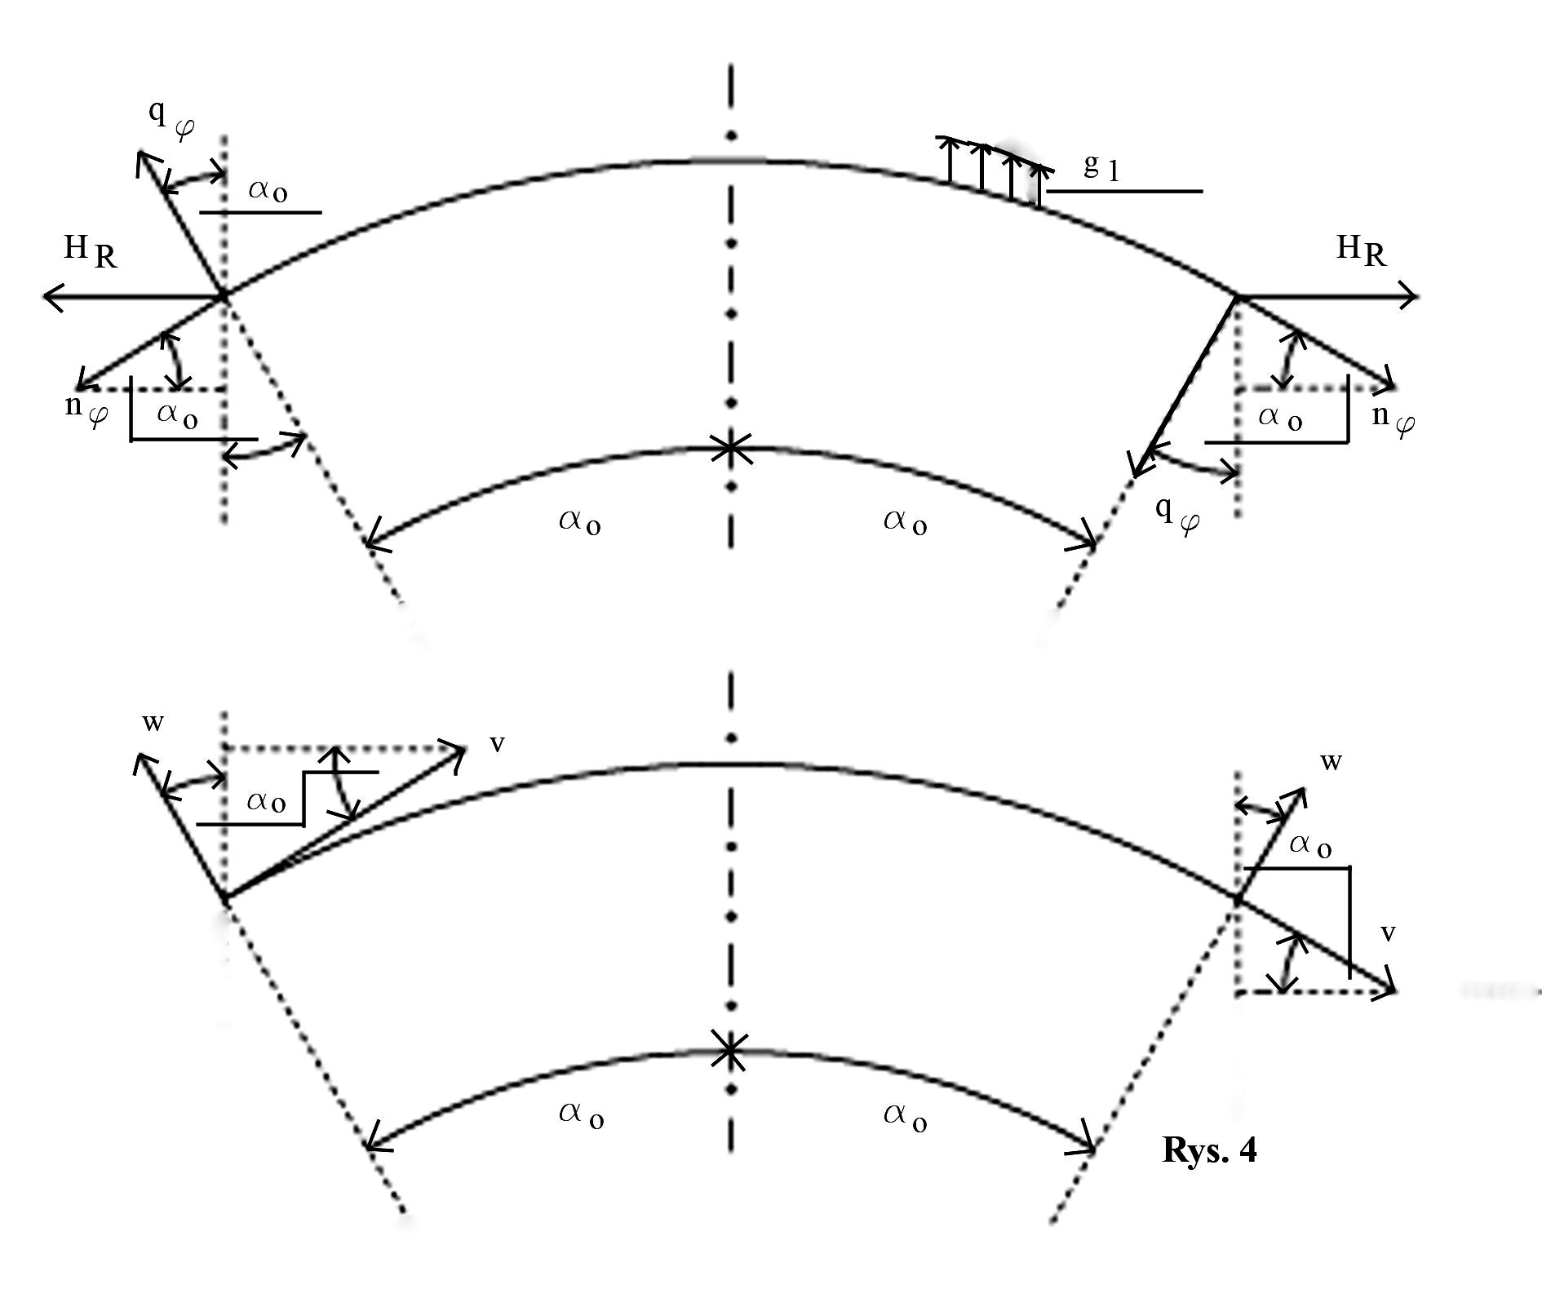

Na rys. 4 pokazano kierunek dodatni siły $H_{R}$ , jest to wypadkowa sił $n_{φ }i q_{φ}$ . Oczywiście, tę siłę w postaci reakcji o kierunku przeciwnym , ściskającym powłokę powinna przenieść podpora .

Do dalszych operacji będą stosowane siły zgięciowe :

$n_{φz}=n_{φ}-n_{φ0}=$ $g_{1}a\left(N_{φ}-N_{φ0}\right)$ ,

$n_{φz}=g_{1}a\left\{w_{1}w_{02}-\frac{1}{4Θ^{4}}\left[w_{10}\left(\frac{{d^{4}w}_{20}}{dφ^{4}}+\frac{{d^{2}w}_{20}}{dφ^{2}}\right)+2νa^{2}\frac{{d^{2}w}_{1}}{dx^{2}}\frac{{d^{2}w}_{20}}{dφ^{2}}\right]\right\}$ .

$n_{xz}=n_{x}-n_{x0}=-g_{1}a\left(N_{x}-2V_{21}w_{02}\right)$ .

$n_{xz}=-g_{1}a\frac{1}{4Θ^{4}}\left\{N_{n1}U_{4}-a^{2}\frac{d^{2}w_{1}}{dx^{2}}\left[\frac{1}{M_{R}}\left(1+\frac{L_{1}}{2}\right)w_{02}+\frac{w_{2}}{2}\right]+w_{10}\left(\frac{{d^{2}w}_{20}}{dφ^{2}}+2ν\frac{{d^{4}w}_{20}}{dφ^{4}}\right)\right\}$ .

$n_{xφz}=n_{xφ}-n_{xφ0}=g_{1}a\left(N_{xφ}+2a \frac{dV_{21}}{dx}\frac{{dw}_{02}}{dφ}\right)$ ,

$n_{xφz}=g_{1}a\frac{1}{4Θ^{4}}\left\{U_{n1}V_{4}+a^{3}\frac{d^{3}w_{1}}{dx^{3}}\left[\frac{1}{M_{R}}\left(1+\frac{L_{1}}{2}\right)\frac{{dw}_{02}}{dφ}+\frac{M_{03}}{2}\right]+νa\frac{dw_{1}}{dx}\left(\frac{dw_{20}}{dφ}+2\frac{{d^{3}w}_{20}}{dφ^{3}}\right)\right\}$ .

$n_{φxz}=g_{1}a\left(N_{xφz}+\frac{1-ν}{4Θ^{4}}a\frac{dw_{1}}{dx}\frac{dw_{20}}{dφ}\right)$ ,

oraz : $m_{φ} , m_{x} , m_{φx}=m_{xφ} .$

  - Składowe przemieszczenia „u” , „v” i „$χ_{p}$”

Wg opracowania [2] na str. 523 z zależności (1195/1) i (1195/2) wynika :

$\frac{∂u_{z}}{∂x}=\frac{1}{Et}\left(n_{xz}-νn_{φz}\right)+\frac{1}{4Θ^{4}a}\left[a^{2}\frac{d^{2}w_{1}}{dx^{2}}w_{20}+{νw}_{10}\left(\frac{{d^{2}w}_{20}}{dφ^{2}}+w_{20}\right)\right]$ .

Po wyznaczeniu „stałej” całkowania z warunku $u_{z(ζ=0.5)}=0$ , otrzyma się składową
przemieszczenia zgięciowego:

$u_{z}=\frac{g_{1}a^{2}}{Et}\frac{1}{4Θ^{4}}\left\{a\frac{dw_{1}}{dx}\left[\frac{1}{M_{R}}\left(1+\frac{L_{1}}{2}\right)w_{02}+w_{20}+\frac{w_{2}}{2}+2ν^{2}\frac{{d^{2}w}_{20}}{dφ^{2}}\right]-cN_{n1}U_{4}+U_{n1}\left(νcV_{4}-2ν\frac{{d^{4}w}_{20}}{dφ^{4}}-\frac{{d^{2}w}_{20}}{dφ^{2}}\right)+νa^{3}\frac{d^{3}w_{1}}{dx^{3}}\frac{w_{02}}{M_{R}}\right\}$ ,
gdzie : $U_{n1}= a \frac{dV_{21}}{dx}-\frac{a^{3}}{4ρ^{4}}\frac{d^{3}w_{1}}{dx^{3}}$ , $cN_{n1}=U_{01}- \frac{a}{4ρ^{4}}\frac{dw_{1}}{dx}$ , $cV_{4}=$ $\frac{{d^{4}w}_{20}}{dφ^{4}}+2\frac{{d^{2}w}_{20}}{dφ^{2}}+w_{20}$ .

Przemieszczenie całkowite :
$u=u_{0}+u_{z}= \frac{g_{1}a^{2}}{Et}u_{p}$ , (14-2)
gdzie : $u_{p}=\left(2U_{01}+νa\frac{dV_{21}}{dx}\right)w_{o2 }+$ $\frac{1}{4Θ^{4}}\left\{a\frac{dw_{1}}{dx}\left[\frac{1}{M_{R}}\left(1+\frac{L_{1}}{2}\right)w_{02}+w_{20}+\frac{w_{2}}{2}+2ν^{2}\frac{{d^{2}w}_{20}}{dφ^{2}}\right]-cN_{n1}U_{4}+U_{n1}\left(νcV_{4}-2ν\frac{{d^{4}w}_{20}}{dφ^{4}}-\frac{{d^{2}w}_{20}}{dφ^{2}}\right)+νa^{3}\frac{d^{3}w_{1}}{dx^{3}}\frac{w_{02}}{M_{R}}\right\}$ ,
$U_{01}=\frac{o^{3}}{24}\left(4ζ^{3}-6ζ^{2}+1\right)$ .

Z równania (1195/3) uproszczonego na str. 524 [2] , otrzymuje się składową przemieszczenia zgięciowego :
$a\frac{∂v_{z}}{∂x}=-\frac{1}{a}\frac{∂u_{z}}{∂φ}+\frac{2}{\left(1-ν\right)D}n_{xφz}+ka\frac{∂^{2}w_{z}}{∂x∂φ}$ , gdzie $k=\frac{1-ν^{2}}{4Θ^{4}}$ .

$a\frac{∂v_{z}}{∂x}=\frac{g_{1}a^{2}}{Et}\frac{1}{4Θ^{4}}〈U_{n1}\left\{\left[2\left(1+ν\right)-ν\right]V_{4}+\frac{{d^{3}w}_{20}}{dφ^{3}}+2ν\frac{{d^{5}w}_{20}}{dφ^{5}}\right\}+cN_{n1}V_{3}+2\left(1+ν\right)a^{3}\frac{d^{3}w_{1}}{dx^{3}}\left[\frac{1}{M_{R}}\left(1+\frac{L_{1}}{2}\right)\frac{{dw}_{02}}{dφ}+\frac{M_{03}}{2}\right]+a\frac{dw_{1}}{dx}\left[-ν^{2}\frac{dw_{20}}{dφ}+2ν\left(1+ν\right)\left(2\frac{{d^{3}w}_{20}}{dφ^{3}}+\frac{dw_{20}}{dφ}\right)+\frac{1}{2}\frac{dw_{2}}{dφ}-\frac{1}{M_{R}}\left(1+\frac{L_{1}}{2}\right)\frac{{dw}_{02}}{dφ}+2ν^{2}\frac{{d^{3}w}_{20}}{dφ^{3}}\right]-\frac{ν}{M_{R}}a^{3}\frac{d^{3}w_{1}}{dx^{3}}\frac{{dw}_{02}}{dφ}〉$ ,
gdzie : $V_{3}=\frac{{d^{7}w}_{20}}{dφ^{7}}+2\frac{{d^{5}w}_{20}}{dφ^{5}}+\frac{{d^{3}w}_{20}}{dφ^{3}}$ .

Całkując względem „x” i otrzymując „stałą” całkowania z warunku $v_{z(ζ=0)}=0$ , otrzyma się :
$v=v_{0}+v_{z}=\frac{g_{1}a^{2}}{Et}v_{p}$ , (14-3)
gdzie : $v_{p}=\left[\left(4+3ν\right)V_{21}-2V_{11}\right]\frac{dw_{02}}{dφ}+\frac{1}{4Θ^{4}}〈N_{n1}\left[\left(2+ν\right)V_{4}+\frac{{d^{3}w}_{20}}{dφ^{3}}+2ν\frac{{d^{5}w}_{20}}{dφ^{5}}\right]+cV_{1}V_{3}+a^{2}\frac{d^{2}w_{1}}{dx^{2}}\left\{\frac{1}{M_{R}}\left[2+ν+\left(1+ν\right)L_{1}\right]\frac{{dw}_{02}}{dφ}+{\left(1+ν\right)M}_{03}\right\}+w_{10}\left[ν\left(2+ν\right)\frac{dw_{20}}{dφ}+2ν\left(2+3ν\right)\frac{{d^{3}w}_{20}}{dφ^{3}}+\frac{1}{2}\frac{dw_{2}}{dφ}-\frac{1}{M_{R}}\left(1+\frac{L_{1}}{2}\right)\frac{{dw}_{02}}{dφ}\right]〉$ ,

$N_{n1}=V_{21}-\frac{a^{2}}{4ρ^{4}}\frac{d^{2}w_{1}}{dx^{2}}$ , $cV_{1}=V_{11}-\frac{w_{10}}{4ρ^{4}}$ .

Dodatnie kierunki „w” i „v” podano na rys. 4 .

Kąt obrotu powłoki wg (1013) na str. 447 [2] :

$χ_{p}=\frac{1}{a}\left(v-\frac{∂w}{∂φ}\right)$ , $χ_{p}=\frac{g_{1}a}{Et}\left(v_{p}-w_{11}\frac{{dw}_{20}}{dφ}\right)$ . (14-4)

- Równowaga obciążenia i reakcji podporowych

Jako kierunek dodatni przyjęto kierunek siły „ $n_{φ}$” wg rys. 3 i rys. 4 co oznacza , że tak skierowana siła „ $n_{φ}$” rozciąga powłokę.
Suma rzutów sił na płaszczyznę pionową w przypadku symetrii względem osi podłużnej :
- brzeg prosty

$B_{p1}=Q_{2}+\int_{0}^{1}{\left[N_{φ\left(ζ,ξ=0\right)}\sin{α_{0}-Q_{φ\left(ζ,ξ=0\right)}\cos{α_{0}}}\right]dζ}$ ,

- brzeg kołowy

$B_{p2}=\int_{0}^{1}{\left[-Q_{x\left(ζ=0,ξ\right)}\cos{α_{0}}{+N_{xφ\left(ζ=0,ξ\right)}\sin{α_{0}}}\right]dξ}$ .

Suma rzutów sił brzegowych:

$B_{sw}=2\left(B_{p1}o+B_{p2}φ_{0}\right)$ .

Suma obciążenia : $B_{ow}=o\left(φ_{0}+2Q_{2}\right)$ ,

gdzie : obciążenie zastępcze belką $Q_{2}=-1.1\frac{q_{l}}{g_{1}a}$ , $q_{l}$ - jednostkowy ciężar belki ( $\frac{kN}{m}$ ) ,

Dokładność obliczeń : $D_{ow}=\frac{B_{sw}}{B_{ow}}$ .
Proporcje przenoszonych sił :
- przez krawędzie proste - $K_{p}=\frac{{2B}_{p1}o}{B_{sw}}100\%$ ,

- przez krawędzie koliste - $K_{k}=\frac{{2B}_{p2}φ_{0}}{B_{sw}}100\%$ .

Suma rzutów sił na płaszczyznę pionową w przypadku braku symetrii względem osi podłużnej :
- brzeg prosty lewy
$B_{p1}=Q_{2}+\int_{0}^{1}{\left[N_{φ\left(ζ,ξ=0\right)}\sin{α_{0}-Q_{φ\left(ζ,ξ=0\right)}\cos{α_{0}}}\right]dζ}$ ,
- brzeg prosty prawy
$B_{p1p}=Q_{2}+\int_{0}^{1}{\left[N_{φ\left(ζ,ξ=1\right)}\sin{α_{0}+Q_{φ\left(ζ,ξ=1\right)}\cos{α_{0}}}\right]dζ}$ .
Suma rzutów sił brzegowych:

$B_{sw}=\left(B_{p1}+B_{p1p}\right)o+2B_{p2}φ_{0}$ . Pozostałe wzory j.w.

Rzuty reakcji brzegowych na płaszczyzny pionowe :
- w przypadku symetrii
$B_{p1x\left(ζ,ξ=0\right)}=N_{φ\left(ζ,ξ=0\right)}\sin{α_{0}-Q_{φ\left(ζ,ξ=0\right)}\cos{α_{0}}}$ ,

- w przypadku braku symetrii
$B_{p1xp\left(ζ,ξ=1\right)}=N_{φ\left(ζ,ξ=1\right)}\sin{α_{0}+Q_{φ\left(ζ,ξ=1\right)}\cos{α_{0}}}$ .

$B_{p2ξ(ζ=0,ξ)}=-Q_{x\left(ζ=0,ξ\right)}\cos{α_{0}}{+N_{xφ\left(ζ=0,ξ\right)}\sin{α_{0}}}$ .

$B_{1}=g_{1}aB_{p1x\left(ζ,ξ=0\right)}$ , $B_{1p}=g_{1}aB_{p1xp\left(ζ,ξ=1\right)}-Q_{2}$ , $B_{2}=g_{1}aB_{p2ξ(ζ=0,ξ)}$ .
Siła wypadkowa reakcji brzegowych w narożniku : $W_{n}=B_{1\left(ζ=0,ξ=0\right)}+B_{2(ζ=0,ξ=0)}$ .
Jeżeli „$W_{n}$” , „$B_{1}$” lub „$B_{2}$” jest dodatnie to oznacza , że powłoka w tym rejonie jest wyrywana z podpory .
- Wycinek prostokątny powłoki kołowej pod obciążeniem $"g_{1}"$ połączony na krawędziach prostych monolitycznie z belkami oraz podparty na krawędziach kołowych przegubowo-przesuwnie równolegle do krawędzi prostych i nieprzesuwnie wzdłuż krawędzi kołowych

  - Przypadek ogólny

    - Warunki brzegowe

      - Powłoka oparta na belkach wiotkich na skręcanie a rozpory są przenoszone przez belki sąsiednich powłok

Będzie rozpatrywana konstrukcja składająca się z powłoki , dwóch belek i przepon
usytuowanych pod kołowymi krawędziami powłoki , usytuowana między identycznymi konstrukcjami sąsiednimi . Schemat tej konstrukcji i oznaczenia podano na rys. 1 .
Warunki brzegowe na krawędziach krzywych (ζ=0, ζ=1) :
$w_{11\left(ζ=0\right)}=0$ , (15-1)
$w_{11\left(ζ=1\right)}=0$ , (15-2)
$M_{x\left(ζ=0\right)}=0$ , (15-3)
$M_{x\left(ζ=1\right)}=0$ . (15-4)
Po podstawieniu $w_{01} i w_{1}$ otrzyma się :

$C_{1}f_{1(ζ=0)}+C_{2}f_{2(ζ=0)}+C_{3}f_{3(ζ=0)}+C_{4}f_{4(ζ=0)}=-w_{01(ζ=0)}$ , (15-1)

$C_{1}f_{1(ζ=1)}+C_{2}f_{2(ζ=1)}+C_{3}f_{3(ζ=1)}+C_{4}f_{4(ζ=1)}=-w_{01(ζ=1)}$ , (15-2)

${-C}_{1}f_{2(ζ=0)}+C_{2}f_{1(ζ=0)}+C_{3}f_{4(ζ=0)}-C_{4}f_{3(ζ=0)}=0$ , (15-3)

${-C}_{1}f_{2(ζ=1)}+C_{2}f_{1(ζ=1)}+C_{3}f_{4(ζ=1)}-C_{4}f_{3(ζ=1)}=0$ . (15-4)

Z układu równań (15) wyznacza się stałe $C_{1 }$÷ $C_{4}$ .
Warunki brzegowe na krawędziach prostych (ξ=0, ξ=1) :
- momenty zginające
$M_{φ(ξ=0)}=0$ , (16-1)
$M_{φ(ξ=1)}=0$ , (16-2)
- przemieszczenia poziome (wg rys. 4)
$w_{(ξ=0)}\sin{α_{0}-}v_{(ξ=0)}\cos{α_{0}}=0$ , (16-3)
$w_{(ξ=1)}\sin{α_{0}+}v_{(ξ=1)}\cos{α_{0}}=0$ , (16-4)
- przemieszczenia pionowe (wg rys. 4)
$w_{(ξ=0)}\cos{α_{0}}+v_{(ξ=0)}\sin{α_{0}}=y_{b(ξ=0)}$ , (16-5)
$w_{(ξ=1)}\cos{α_{0}}-v_{(ξ=1)}\sin{α_{0}}=y_{b(ξ=1)}$ , (16- gdzie - $y_{b(ξ=0,1)}$ - ugięcie belki ,
- odkształcenia
$ε_{b(ξ=0)}=ε_{x(ξ=0)}$ , (16-7)
$ε_{b(ξ=1)}=ε_{x(ξ=1)}$ , (16-8)
gdzie - $ε_{x(ξ=0,1)}$ - odkształcenie powłoki w miejscu połączenia z belką ,
$ε_{b(ξ=0,1)}$ - odkształcenie belki w miejscu połączenia z powłoką .
Obciążenie belki (wg rys. 4) : $q_{b}={\left(n_{φ}\sin{α_{0}}∓q_{φ}\cos{α_{0}}\right)}_{\left(ξ=0,1\right)}+q_{b1}$ ,
gdzie : $q_{b1}$ - obciążenie belką - $q_{b1}=-1.1q_{l}$ , $q_{l}$ - wg poz. 4 .
Ugięcie belki spowodowane obciążeniem „ $q_{b}$ ˝ :

$y_{b1}=\frac{1}{E_{b}J_{b}}\iiint{\int{q_{b}dx^{4}} +C_{21}\frac{x^{3}}{6}+…+C_{24}}$ ,

gdzie $C_{21}$ ÷ $C_{24}$ stałe wyznaczane z warunków brzegowych belki .

Po podstawieniu $n_{φ}$ i $q_{φ}$ oraz wprowadzeniu warunków brzegowych dla belki swobodnie podpartej otrzyma się : $y_{b1}=\frac{g_{1}a^{5}}{E_{b}J_{b}}Y_{10}$ , (17-1)
gdzie :

$Y_{10(ξ=0,1)}={〈\left\{cV_{1}w_{02}-\frac{1}{4Θ^{4}}\left[cV_{1}\left(\frac{{d^{4}w}_{20}}{dφ^{4}}+\frac{{d^{2}w}_{20}}{dφ^{2}}\right)-\frac{ν}{2ρ^{4}}a^{2}\frac{d^{2}w_{1}}{dx^{2}}\frac{{d^{2}w}_{20}}{dφ^{2}}\right]\right\}\sin{α_{0}}∓\frac{\cos{α_{0}}}{4Θ^{4}}\left[cV_{1}\left(\frac{{d^{3}w}_{20}}{dφ^{3}}+\frac{{dw}_{20}}{dφ}\right)-\frac{ν}{4ρ^{4}}a^{2}\frac{d^{2}w_{1}}{dx^{2}}\frac{{dw}_{20}}{dφ}+\frac{w_{10}}{2}\left(\frac{L_{1}}{M_{R}}\frac{{dw}_{02}}{dφ}+M_{03}\right)\right]+Q_{2}V_{11}〉}_{(ξ=0,1)}$ ,

gdzie $Q_{2}$ -wg poz. 4 .
Moment zginający belkę spowodowany obciążeniem „ $q_{b}$ ˝ : $M_{b1}=E_{b}J_{b}\frac{d^{2}y_{b1}}{dx^{2}}$ ,

$M_{b1}=g_{1}a^{3}M_{10(ξ=0,1)}$ , (17-2)
gdzie :

$M_{10(ξ=0,1)}={〈\left\{Nn_{1}w_{02}-\frac{1}{4Θ^{4}}\left[Nn_{1}\left(\frac{{d^{4}w}_{20}}{dφ^{4}}+\frac{{d^{2}w}_{20}}{dφ^{2}}\right)+2νw_{10}\frac{{d^{2}w}_{20}}{dφ^{2}}\right]\right\}\sin{α_{0}}∓\frac{\cos{α_{0}}}{4Θ^{4}}\left[Nn_{1}\left(\frac{{d^{3}w}_{20}}{dφ^{3}}+\frac{{dw}_{20}}{dφ}\right)+νw_{10}\frac{{dw}_{20}}{dφ}+\frac{Nn_{1}}{2}\left(\frac{L_{1}}{M_{R}}\frac{{dw}_{02}}{dφ}+M_{03}\right)\right]+Q_{2}V_{21}〉}_{(ξ=0,1)}$ .
Siła normalna występująca na styku powłoki z belką (patrz rys. 68 na str. 144 pracy [2]) : $T_{x(ξ=0,1)}=\int_{0}^{x}{n_{φx(ξ=0,1)}dx}$ .
„ $T_{x(ξ=0,1)}$ ˝ o wartości dodatniej jest siłą ściskającą . $T_{x(ξ=0,1)}=g_{1}a^{2}T_{1(ξ=0,1)}$ , (17-3)
gdzie :
$T_{1(ξ=0,1)}={〈-2V_{21}\frac{{dw}_{02}}{dφ}+\frac{1}{4Θ^{4}}\left\{Nn_{1}V_{4}+a^{2}\frac{d^{2}w_{1}}{dx^{2}}\left[\frac{1}{M_{R}}\left(1+\frac{L_{1}}{2}\right)\frac{{dw}_{02}}{dφ}+\frac{M_{03}}{2}\right]+w_{10}\left(2ν\frac{{d^{3}w}_{20}}{dφ^{3}}+\frac{{dw}_{20}}{dφ}\right)\right\}〉}_{(ξ=0,1)},$
$V_{4}=\frac{{d^{4}w}_{20}}{dφ^{4}}+2\frac{{d^{3}w}_{20}}{dφ^{3}}+\frac{{dw}_{20}}{dφ}$ , $M_{03}=\int{w_{2}dφ}$ , $M_{03}=-\frac{1}{B}\left(\frac{d^{7}w_{2}}{dφ^{7}}+2\frac{d^{5}w_{2}}{dφ^{5}}+\frac{d^{3}w_{2}}{dφ^{3}}\right)$ .
Siła ${"T}_{x(ξ=0,1)}"$ na ramieniu równym odległości do środka ciężkości przekroju belki powoduje zginanie belki :
$M_{b2}=±T_{x(ξ=0,1)}s_{1}$ , $M_{b2}=±g_{1}a^{2}T_{1(ξ=0,1)}s_{1}$ ,
gdzie ${"s}_{1}"$ - odległość środka ciężkości przekroju belki do miejsca styku z powłoką .
Wprowadzając oznaczenie : $m_{2}=\frac{s_{1}}{a}$ otrzyma się : $M_{b2}=±g_{1}a^{3}T_{1(ξ=0,1)}m_{2}$ .

Całkowity moment zginający belkę : $M_{b}=M_{b1}+M_{b2}=g_{1}a^{3}\left(M_{10(ξ=0,1)}±m_{2}T_{1(ξ=0,1)}\right)$ ,

$M_{b(ξ=0)}=g_{1}a^{3}M_{b10(ξ=0)}$ , $M_{b(ξ=1)}=g_{1}a^{3}M_{b10(ξ=1)}$ , (18-1)
gdzie : $M_{b10(ξ=0)}=M_{10(ξ=0)}+m_{2}T_{1(ξ=0)}$ ,$M_{b10(ξ=1)}=M_{10(ξ=1)}-m_{2}T_{1(ξ=1)}$ .
Ugięcie belki spowodowane siłą ${"T}_{x(ξ=0,1)}"$ : $y_{b2}=\frac{1}{E_{b}J_{b}}\iint{M_{b2}dx^{2}=±\frac{g_{1}a^{5}m_{2}}{E_{b}J_{b}}}Y_{20(ξ=0,1)}$ ,
gdzie :
$Y_{20(ξ=0,1)}={〈-2V_{11}\frac{{dw}_{02}}{dφ}+\frac{1}{4Θ^{4}}\left\{cV_{1}V_{4}+w_{10}\left[\frac{1}{M_{R}}\left(1+\frac{L_{1}}{2}\right)\frac{{dw}_{02}}{dφ}+\frac{M_{03}}{2}\right]+Nn_{1}\left(2ν\frac{{d^{3}w}_{20}}{dφ^{3}}+\frac{{dw}_{20}}{dφ}\right)\right\}〉}_{(ξ=0,1)}$ .
Całkowite ugięcie belki : $y_{b}=y_{b1}+y_{b2}=\frac{g_{1}a^{5}}{E_{b}J_{b}}\left(Y_{10(ξ=0,1)}±m_{2}Y_{20(ξ=0,1)}\right)$ .
$y_{b}=\frac{g_{1}a^{5}}{E_{b}J_{b}}Y_{b10(ξ=0,1)}$ , (18-2)
gdzie : $Y_{b10(ξ=0,1)}=Y_{10(ξ=0,1)}±m_{2}Y_{20(ξ=0,1)}$ .
Siła poprzeczna w belce : $Q_{b}=g_{1}a^{2}a{\frac{dM_{b1}}{dx}}_{(ξ=0,1)}=g_{1}a^{2}Q_{10(ξ=0,1)}$ , (18-3)
gdzie :
$Q_{10(ξ=0,1)}={〈\left\{Un_{1}w_{02}-\frac{1}{4Θ^{4}}\left[Un_{1}\left(\frac{{d^{4}w}_{20}}{dφ^{4}}+\frac{{d^{2}w}_{20}}{dφ^{2}}\right)+2νa\frac{dw_{1}}{dx}\frac{{d^{2}w}_{20}}{dφ^{2}}\right]\right\}\sin{α_{0}}∓\frac{\cos{α_{0}}}{4Θ^{4}}\left[Un_{1}\left(\frac{{d^{3}w}_{20}}{dφ^{3}}+\frac{{dw}_{20}}{dφ}\right)+νa\frac{dw_{1}}{dx}\frac{{dw}_{20}}{dφ}+\frac{Un_{1}}{2}\left(\frac{L_{1}}{M_{R}}\frac{{dw}_{02}}{dφ}+M_{03}\right)\right]+Q_{2}a\frac{{dV}_{21}}{dx}〉}_{(ξ=0,1)}$ .
Naprężenie średnie w przekroju łukowym powłoki : $σ_{xp}=\frac{n_{x}}{t}$ .
Odkształcenie prostopadłe do przekroju łukowego powłoki : $ε_{xp}=\frac{σ_{xp}}{E}$ .
Zatem otrzyma się : $σ_{xp}=-g_{1}UN_{x}$ , (19-1)
$ε_{xp}=-\frac{g_{1}}{E} UN_{x}$ .
Naprężenie w górnym włóknie przekroju belki :
$σ_{xb}=-\frac{M_{b}}{J_{b}}s_{1}∓\frac{T_{x}}{F_{b}}=-g_{1}\left[m_{1}\left(M_{10}±m_{2}T_{1}\right)±m_{3}T_{1}\right]$ , (19-2)
gdzie : $F_{b}$ - pole powierzchni przekroju belki , $J_{b}$ - moment bezwładności przekroju belki ,
$m_{1}=\frac{a^{3}s_{1}}{J_{b}}$ .
Odkształcenie prostopadłe do przekroju belki : $ε_{xb}=\frac{σ_{xb}}{E_{b}}$ .
Zatem otrzyma się : $ε_{xb}=-\frac{g_{1}}{E_{b}}\left[m_{1}M_{10}±\left(m_{5}+m_{3}\right)T_{1}\right]$ ,
gdzie : $m_{3}=\frac{a^{2}}{F_{b}}$ , $m_{5}=m_{1}m_{2}=\frac{a^{2}{s_{1}}^{2}}{J_{b}}$ .
Równania warunków brzegowych przyjmą postać :

${\left(C_{9}j_{13}+C_{10}j_{14}+C_{11}j_{15}+C_{12}j_{16}+C_{13}j_{49}+C_{14}j_{50}+C_{15}j_{51}+C_{16}j_{52}+C_{9}j_{1}+C_{10}j_{2}+C_{11}j_{3}+C_{12}j_{4}+C_{13}j_{5}+C_{14}j_{6}+C_{15}j_{7}+C_{16}j_{8}\right)}_{(ξ=0)}=0$ , (16-1)
${\left(C_{9}j_{13}+C_{10}j_{14}+C_{11}j_{15}+C_{12}j_{16}+C_{13}j_{49}+C_{14}j_{50}+C_{15}j_{51}+C_{16}j_{52}+C_{9}j_{1}+C_{10}j_{2}+C_{11}j_{3}+C_{12}j_{4}+C_{13}j_{5}+C_{14}j_{6}+C_{15}j_{7}+C_{16}j_{8}\right)}_{(ξ=1)}=0$ , (16-2)

$w_{11(ζ=0.5)}{\left(C_{9}j_{1}+C_{10}j_{2}+C_{11}j_{3}+C_{12}+C_{12}j_{4}+C_{13}j_{5}+C_{14}j_{6}+C_{15}j_{7}+C_{16}j_{8}+w_{02}\right)}_{(ξ=0)}\sin{α_{0}-\frac{\cos{α_{0}}}{4Θ^{4}}{\left\{w_{10(ζ=0.5)}\left[2ν\left(2+3ν\right)\left(C_{9}j_{17}+C_{10}j_{18}+C_{11}j_{19}+C_{12}j_{20}+C_{13}j_{53}+C_{14}j_{54}+C_{15}j_{55}+C_{16}j_{56}-\frac{dw_{02}}{dφ}\right)+ν\left(2+ν\right)\left(C_{9}j_{9}+C_{10}j_{10}+C_{11}j_{11}+C_{12}j_{12}+C_{13}j_{45}+C_{14}j_{46}+C_{15}j_{47}+C_{16}j_{48}+\frac{dw_{02}}{dφ}\right)+\frac{1}{2}\left(C_{9}j_{9}+C_{10}j_{10}+C_{11}j_{11}+C_{12}j_{12}+C_{13}j_{45}+C_{14}j_{46}+C_{15}j_{47}+C_{16}j_{48}\right)-\frac{1}{M_{R}}\left(1+\frac{L_{1}}{2}\right)\frac{dw_{02}}{dφ}\right]+{a^{2}\frac{d^{2}w_{1}}{{dx}^{2}}}_{(ζ=0.5)}\left[\frac{1}{M_{R}}\left[2+ν+\left(1+ν\right)L_{1}\right]\frac{dw_{02}}{dφ}+\frac{1+ν}{B}\left(C_{9}j_{33}+C_{10}j_{34}+C_{11}j_{35}+C_{12}j_{36}+C_{13}j_{69}+C_{14}j_{70}+C_{15}j_{71}+C_{16}j_{72}\right)+\frac{2\left(1+ν\right)}{B}\left(C_{9}j_{25}+C_{10}j_{26}+C_{11}j_{27}+C_{12}j_{28}+C_{13}j_{61}+C_{14}j_{62}+C_{15}j_{63}+C_{16}j_{64}\right)+\frac{1+ν}{B}\left(C_{9}j_{17}+C_{10}j_{18}+C_{11}j_{19}+C_{12}j_{20}+C_{13}j_{53}+C_{14}j_{54}+C_{15}j_{55}+C_{16}j_{56}\right)\right]+cV_{1(ζ=0.5)}\left[C_{9}j_{33}+C_{10}j_{34}+C_{11}j_{35}+C_{12}j_{36}+C_{13}j_{69}+C_{14}j_{70}+C_{15}j_{71}+C_{16}j_{72}+2\left(C_{9}j_{25}+C_{10}j_{26}+C_{11}j_{27}+C_{12}j_{28}+C_{13}j_{61}+C_{14}j_{62}+C_{15}j_{63}+C_{16}j_{64}\right)+C_{9}j_{17}+C_{10}j_{18}+C_{11}j_{19}+C_{12}j_{20}+C_{13}j_{53}+C_{14}j_{54}+C_{15}j_{55}+C_{16}j_{56}\right]+Nn_{1(ζ=0.5)}\left[\left(2+3ν\right)\left(C_{9}j_{25}+C_{10}j_{26}+C_{11}j_{27}+C_{12}j_{28}+C_{13}j_{61}+C_{14}j_{62}+C_{15}j_{63}+C_{16}j_{64}+\frac{dw_{02}}{dφ}\right)+\left(5+2ν\right)\left(C_{9}j_{17}+C_{10}j_{18}+C_{11}j_{19}+C_{12}j_{20}+C_{13}j_{53}+C_{14}j_{54}+C_{15}j_{55}+C_{16}j_{56}-\frac{dw_{02}}{dφ}\right)+\left(2+ν\right)\left(C_{9}j_{9}+C_{10}j_{10}+C_{11}j_{11}+C_{12}j_{12}+C_{13}j_{45}+C_{14}j_{46}+C_{15}j_{47}+C_{16}j_{48}+\frac{dw_{02}}{dφ}\right)\right]\right\}}_{(ξ=0)}-}\cos{α_{0}}\left[\left(4+3ν\right)V_{21(ζ=0.5)}-2V_{11(ζ=0.5)}\right]{\frac{dw_{02}}{dφ}}_{(ξ=0)}=0$ , (16-3)
$w_{11(ζ=0.5)}{\left(C_{9}j_{1}+C_{10}j_{2}+C_{11}j_{3}+C_{12}+C_{12}j_{4}+C_{13}j_{5}+C_{14}j_{6}+C_{15}j_{7}+C_{16}j_{8}+w_{02}\right)}_{(ξ=1)}\sin{α_{0}+\frac{\cos{α_{0}}}{4Θ^{4}}{\left\{w_{10(ζ=0.5)}\left[2ν\left(2+3ν\right)\left(C_{9}j_{17}+C_{10}j_{18}+C_{11}j_{19}+C_{12}j_{20}+C_{13}j_{53}+C_{14}j_{54}+C_{15}j_{55}+C_{16}j_{56}-\frac{dw_{02}}{dφ}\right)+ν\left(2+ν\right)\left(C_{9}j_{9}+C_{10}j_{10}+C_{11}j_{11}+C_{12}j_{12}+C_{13}j_{45}+C_{14}j_{46}+C_{15}j_{47}+C_{16}j_{48}+\frac{dw_{02}}{dφ}\right)+\frac{1}{2}\left(C_{9}j_{9}+C_{10}j_{10}+C_{11}j_{11}+C_{12}j_{12}+C_{13}j_{45}+C_{14}j_{46}+C_{15}j_{47}+C_{16}j_{48}\right)-\frac{1}{M_{R}}\left(1+\frac{L_{1}}{2}\right)\frac{dw_{02}}{dφ}\right]+{a^{2}\frac{d^{2}w_{1}}{{dx}^{2}}}_{(ζ=0.5)}\left[\frac{1}{M_{R}}\left[2+ν+\left(1+ν\right)L_{1}\right]\frac{dw_{02}}{dφ}+\frac{1+ν}{B}\left(C_{9}j_{33}+C_{10}j_{34}+C_{11}j_{35}+C_{12}j_{36}+C_{13}j_{69}+C_{14}j_{70}+C_{15}j_{71}+C_{16}j_{72}\right)+\frac{2\left(1+ν\right)}{B}\left(C_{9}j_{25}+C_{10}j_{26}+C_{11}j_{27}+C_{12}j_{28}+C_{13}j_{61}+C_{14}j_{62}+C_{15}j_{63}+C_{16}j_{64}\right)+\frac{1+ν}{B}\left(C_{9}j_{17}+C_{10}j_{18}+C_{11}j_{19}+C_{12}j_{20}+C_{13}j_{53}+C_{14}j_{54}+C_{15}j_{55}+C_{16}j_{56}\right)\right]+cV_{1(ζ=0.5)}\left[C_{9}j_{33}+C_{10}j_{34}+C_{11}j_{35}+C_{12}j_{36}+C_{13}j_{69}+C_{14}j_{70}+C_{15}j_{71}+C_{16}j_{72}+2\left(C_{9}j_{25}+C_{10}j_{26}+C_{11}j_{27}+C_{12}j_{28}+C_{13}j_{61}+C_{14}j_{62}+C_{15}j_{63}+C_{16}j_{64}\right)+C_{9}j_{17}+C_{10}j_{18}+C_{11}j_{19}+C_{12}j_{20}+C_{13}j_{53}+C_{14}j_{54}+C_{15}j_{55}+C_{16}j_{56}\right]+Nn_{1(ζ=0.5)}\left[\left(2+3ν\right)\left(C_{9}j_{25}+C_{10}j_{26}+C_{11}j_{27}+C_{12}j_{28}+C_{13}j_{61}+C_{14}j_{62}+C_{15}j_{63}+C_{16}j_{64}+\frac{dw_{02}}{dφ}\right)+\left(5+2ν\right)\left(C_{9}j_{17}+C_{10}j_{18}+C_{11}j_{19}+C_{12}j_{20}+C_{13}j_{53}+C_{14}j_{54}+C_{15}j_{55}+C_{16}j_{56}-\frac{dw_{02}}{dφ}\right)+\left(2+ν\right)\left(C_{9}j_{9}+C_{10}j_{10}+C_{11}j_{11}+C_{12}j_{12}+C_{13}j_{45}+C_{14}j_{46}+C_{15}j_{47}+C_{16}j_{48}+\frac{dw_{02}}{dφ}\right)\right]\right\}}_{(ξ=1)}+}\cos{α_{0}}\left[\left(4+3ν\right)V_{21(ζ=0.5)}-2V_{11(ζ=0.5)}\right]{\frac{dw_{02}}{dφ}}_{(ξ=1)}=0$ . (16 – 4)
Po podstawieniu członów do równań (16-5) i (16-6) , otrzyma się :

${\left(W_{(ζ=0.5)}\cos{α_{0}}±v_{p(ζ=0.5)}\sin{α_{0}}\right)}_{(ξ=0,1)}-m_{6}Y_{b10(ζ=0.5,ξ=0,1)}=0$ , (16-5,6)
gdzie $m_{6}=\frac{m_{4}ta^{3}}{J_{b}}$ , $m_{4}=\frac{E}{E_{b}}$ .

Równania (16-7) i (16-8) mają postać :
${-ε_{x(ξ=0)}+ε}_{b(ξ=0)}=0$ , (16-7)
${-ε_{x(ξ=1)}+ε}_{b(ξ=1)}=0$ . (16-8)
Składniki równań : $ε_{x}=\frac{σ_{x}}{E}$ , $σ_{x}=\frac{n_{x}}{t}$ , $σ_{x}=-g_{1}UN_{x}$ , $ε_{b}=\frac{σ_{b}}{E_{b}}$ ,

$σ_{b}=-\frac{M_{b}}{J_{b}}s_{1}∓\frac{T_{x}}{F_{b}}=-g_{1}\left[m_{1}\left(M_{10}±m_{2}T_{1}\right)±m_{3}T_{1}\right]$ , $ε_{b}=-\frac{g_{1}}{E_{b}}\left[m_{1}M_{10}±\left(m_{5}+m_{3}\right)T_{1}\right]$ .

Podstawiając powyższe do (16-7) i (16-8) otrzyma się :
${\left(UN_{x}-m_{7}M_{10}-m_{8}T_{1}\right)}_{(ζ=0.5,ξ=0)}=0$ , (16-7)

${\left(UN_{x}-m_{7}M_{10}+m_{8}T_{1}\right)}_{(ζ=0.5,ξ=1)}=0$ , (16-8)

gdzie : $m_{7}=m_{1}m_{4}$ , $m_{8}=m_{4}\left(m_{5}+m_{3}\right)$ . Po rozwinięciu równań (16-7) i (16-8) będzie :

      - Powłoka usytuowana wewnątrz konstrukcji wieloprzęsłowej połączonej monolitycznie z belkami

Konstrukcja jest wieloprzęsłowa , zatem pod obciążeniem równomiernie rozłożonym na wszystkich przęsłach , kąty obrotu powłoki na podporach są równe zero (rys. 5) . Na rys. 5 pokazano belkę o przekroju prostokątnym lecz belka może mieć przekrój dowolny .
Kąt obrotu powłoki wg (14-4) , poz. 3.4 :
$χ_{p}=\frac{g_{1}a}{Et}\left(v_{p}-w_{11}\frac{{dw}_{20}}{dφ}\right)$ .

W warunkach brzegowych powłoki wg poz. 5.1.1.1 równania (16-1) i (16-2) będą zastąpione równaniami :

${χ_{p}}_{\left(ζ=0.5,ξ=0,1\right)}=0$ , (16- 1a,2a)

${\left(v_{p}-w_{11}\frac{{dw}_{20}}{dφ}\right)}_{\left(ζ=0.5,ξ=0,1\right)}=0$ . (16- 1a,2a)

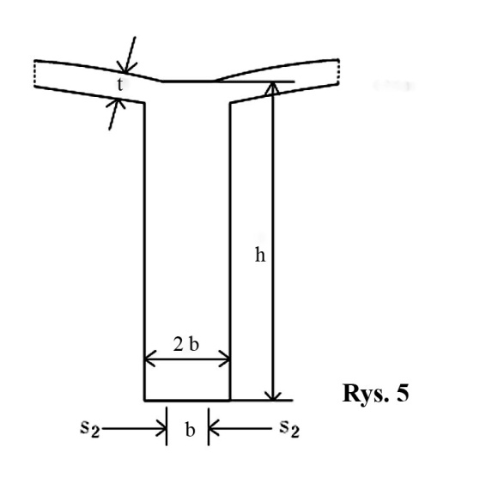
$\frac{1}{4Θ^{4}}{〈w_{10\left(ζ=0.5\right)}\left[2ν\left(2+3ν\right)\left(C_{9}j_{17}+C_{10}j_{18}+C_{11}j_{19}+C_{12}j_{20}+C_{13}j_{53}+C_{14}j_{54}+C_{15}j_{55}+C_{16}j_{56}-\frac{{dw}_{02}}{dφ}\right)+ν\left(2+ν\right)\left(C_{9}j_{9}+C_{10}j_{10}+C_{11}j_{11}+C_{12}j_{12}+C_{13}j_{45}+C_{14}j_{46}+C_{15}j_{47}+C_{16}j_{48}+\frac{{dw}_{02}}{dφ}\right)+\frac{1}{2}\left(C_{9}j_{9}+C_{10}j_{10}+C_{11}j_{11}+C_{12}j_{12}+C_{13}j_{45}+C_{14}j_{46}+C_{15}j_{47}+C_{16}j_{48}\right)-\frac{1}{M_{R}}\left(1+\frac{L_{1}}{2}\right)\frac{{dw}_{o2}}{dφ}\right]+\frac{d^{2}w_{1}}{{dx}^{2}}\left(ζ=0.5\right)\left\{\frac{1}{M_{R}}\left[2+ν+\left(1+ν\right)L_{1}\right]\frac{{dw}_{02}}{dφ}+\frac{1+ν}{a_{5}}\left[a_{1}\left(C_{9}j_{33}+C_{10}j_{34}+C_{11}j_{35}+C_{12}j_{36}+C_{13}j_{69}+C_{14}j_{70}+C_{15}j_{71}+C_{16}j_{72}\right)+a_{2}\left(C_{9}j_{25}+C_{10}j_{26}+C_{11}j_{27}+C_{12}j_{28}+C_{13}j_{61}+C_{14}j_{62}+C_{15}j_{63}+C_{16}j_{64}\right)+a_{3}\left(C_{9}j_{17}+C_{10}j_{18}+C_{11}j_{19}+C_{12}j_{20}+C_{13}j_{53}+C_{14}j_{54}+C_{15}j_{55}+C_{16}j_{56}\right)\right]\right\}+{cV}_{1\left(ζ=0.5\right)}\left[C_{9}j_{33}+C_{10}j_{34}+C_{11}j_{35}+C_{12}j_{36}+C_{13}j_{69}+C_{14}j_{70}+C_{15}j_{71}+C_{16}j_{72}+2\left(C_{9}j_{25}+C_{10}j_{26}+C_{11}j_{27}+C_{12}j_{28}+C_{13}j_{61}+C_{14}j_{62}+C_{15}j_{63}+C_{16}j_{64}\right)+C_{9}j_{17}+C_{10}j_{18}+C_{11}j_{19}+C_{12}j_{20}+C_{13}j_{53}+C_{14}j_{54}+C_{15}j_{55}+C_{16}j_{56}\right]+{Nn}_{1\left(ζ=0.5\right)}\left[2ν\left(C_{9}j_{25}+C_{10}j_{26}+C_{11}j_{27}+C_{12}j_{28}+C_{13}j_{61}+C_{14}j_{62}+C_{15}j_{63}+C_{16}j_{64}+\frac{{dw}_{o2}}{dφ}\right)+C_{9}j_{17}+C_{10}j_{18}+C_{11}j_{19}+C_{12}j_{20}+C_{13}j_{53}+C_{14}j_{54}+C_{15}j_{55}+C_{16}j_{56}-\frac{{dw}_{o2}}{dφ}\right]+\left(2+ν\right)\left[C_{9}j_{25}+C_{10}j_{26}+C_{11}j_{27}+C_{12}j_{28}+C_{13}j_{61}+C_{14}j_{62}+C_{15}j_{63}+C_{16}j_{64}+2\left(C_{9}j_{17}+C_{10}j_{18}+C_{11}j_{19}+C_{12}j_{20}+C_{13}j_{53}+C_{14}j_{54}+C_{15}j_{55}+C_{16}j_{56}\right)+C_{9}j_{9}+C_{10}j_{10}+C_{11}j_{11}+C_{12}j_{12}+C_{13}j_{45}+C_{14}j_{46}+C_{15}j_{47}+C_{16}j_{48}\right]〉}_{\left(ξ=0\right)}+\left[\left(4+3ν\right)V_{21\left(ζ=0.5\right)}-2V_{11\left(ζ=0.5\right)}\right]\frac{{dw}_{02}}{dφ}{\left(ξ=0\right)-w_{11\left(ζ=0.5\right)}\left(C_{9}j_{9}+C_{10}j_{10}+C_{11}j_{11}+C_{12}j_{12}+C_{13}j_{45}+C_{14}j_{46}+C_{15}j_{47}+C_{16}j_{48}+\frac{{dw}_{02}}{dφ}\right)}_{\left(ξ=0\right)}=0$ , (16-1a)
$\frac{1}{4Θ^{4}}{〈w_{10\left(ζ=0.5\right)}\left[2ν\left(2+3ν\right)\left(C_{9}j_{17}+C_{10}j_{18}+C_{11}j_{19}+C_{12}j_{20}+C_{13}j_{53}+C_{14}j_{54}+C_{15}j_{55}+C_{16}j_{56}-\frac{{dw}_{02}}{dφ}\right)+ν\left(2+ν\right)\left(C_{9}j_{9}+C_{10}j_{10}+C_{11}j_{11}+C_{12}j_{12}+C_{13}j_{45}+C_{14}j_{46}+C_{15}j_{47}+C_{16}j_{48}+\frac{{dw}_{02}}{dφ}\right)+\frac{1}{2}\left(C_{9}j_{9}+C_{10}j_{10}+C_{11}j_{11}+C_{12}j_{12}+C_{13}j_{45}+C_{14}j_{46}+C_{15}j_{47}+C_{16}j_{48}\right)-\frac{1}{M_{R}}\left(1+\frac{L_{1}}{2}\right)\frac{{dw}_{o2}}{dφ}\right]+\frac{d^{2}w_{1}}{{dx}^{2}}\left(ζ=0.5\right)\left\{\frac{1}{M_{R}}\left[2+ν+\left(1+ν\right)L_{1}\right]\frac{{dw}_{02}}{dφ}+\frac{1+ν}{a_{5}}\left[a_{1}\left(C_{9}j_{33}+C_{10}j_{34}+C_{11}j_{35}+C_{12}j_{36}+C_{13}j_{69}+C_{14}j_{70}+C_{15}j_{71}+C_{16}j_{72}\right)+a_{2}\left(C_{9}j_{25}+C_{10}j_{26}+C_{11}j_{27}+C_{12}j_{28}+C_{13}j_{61}+C_{14}j_{62}+C_{15}j_{63}+C_{16}j_{64}\right)+a_{3}\left(C_{9}j_{17}+C_{10}j_{18}+C_{11}j_{19}+C_{12}j_{20}+C_{13}j_{53}+C_{14}j_{54}+C_{15}j_{55}+C_{16}j_{56}\right)\right]\right\}+{cV}_{1\left(ζ=0.5\right)}\left[C_{9}j_{33}+C_{10}j_{34}+C_{11}j_{35}+C_{12}j_{36}+C_{13}j_{69}+C_{14}j_{70}+C_{15}j_{71}+C_{16}j_{72}+2\left(C_{9}j_{25}+C_{10}j_{26}+C_{11}j_{27}+C_{12}j_{28}+C_{13}j_{61}+C_{14}j_{62}+C_{15}j_{63}+C_{16}j_{64}\right)+C_{9}j_{17}+C_{10}j_{18}+C_{11}j_{19}+C_{12}j_{20}+C_{13}j_{53}+C_{14}j_{54}+C_{15}j_{55}+C_{16}j_{56}\right]+{Nn}_{1\left(ζ=0.5\right)}\left[2ν\left(C_{9}j_{25}+C_{10}j_{26}+C_{11}j_{27}+C_{12}j_{28}+C_{13}j_{61}+C_{14}j_{62}+C_{15}j_{63}+C_{16}j_{64}+\frac{{dw}_{o2}}{dφ}\right)+C_{9}j_{17}+C_{10}j_{18}+C_{11}j_{19}+C_{12}j_{20}+C_{13}j_{53}+C_{14}j_{54}+C_{15}j_{55}+C_{16}j_{56}-\frac{{dw}_{o2}}{dφ}\right]+\left(2+ν\right)\left[C_{9}j_{25}+C_{10}j_{26}+C_{11}j_{27}+C_{12}j_{28}+C_{13}j_{61}+C_{14}j_{62}+C_{15}j_{63}+C_{16}j_{64}+2\left(C_{9}j_{17}+C_{10}j_{18}+C_{11}j_{19}+C_{12}j_{20}+C_{13}j_{53}+C_{14}j_{54}+C_{15}j_{55}+C_{16}j_{56}\right)+C_{9}j_{9}+C_{10}j_{10}+C_{11}j_{11}+C_{12}j_{12}+C_{13}j_{45}+C_{14}j_{46}+C_{15}j_{47}+C_{16}j_{48}\right]〉}_{\left(ξ=1\right)}+\left[\left(4+3ν\right)V_{21\left(ζ=0.5\right)}-2V_{11\left(ζ=0.5\right)}\right]\frac{{dw}_{02}}{dφ}{\left(ξ=1\right)-w_{11\left(ζ=0.5\right)}\left(C_{9}j_{9}+C_{10}j_{10}+C_{11}j_{11}+C_{12}j_{12}+C_{13}j_{45}+C_{14}j_{46}+C_{15}j_{47}+C_{16}j_{48}+\frac{{dw}_{02}}{dφ}\right)}_{\left(ξ=1\right)}=0$ . (16-2a)
Pozostałe równania należy stosować wg poz. 5.1.1.1.

      - Powłoka połączona monolitycznie z belkami o sprężystej sztywności na skręcanie

Współpraca powłoki z belką opisana pod poz. 5.1.1.1 będzie rozszerzona o wprowadzenie możliwości przejęcia przez belkę momentu skręcającego . Należy zatem belkę obciążyć dodatkowo rozporem ${"H}_{R}"$ wg. rys. 4 poz. 3.3 oraz momentem skręcającym spowodowanym tym rozporem i momentem utwierdzenia powłoki w belce ( $m_{φ0}$) . Na rys. 6 pokazano belkę o przekroju prostokątnym lecz belka może mieć przekrój dowolny .

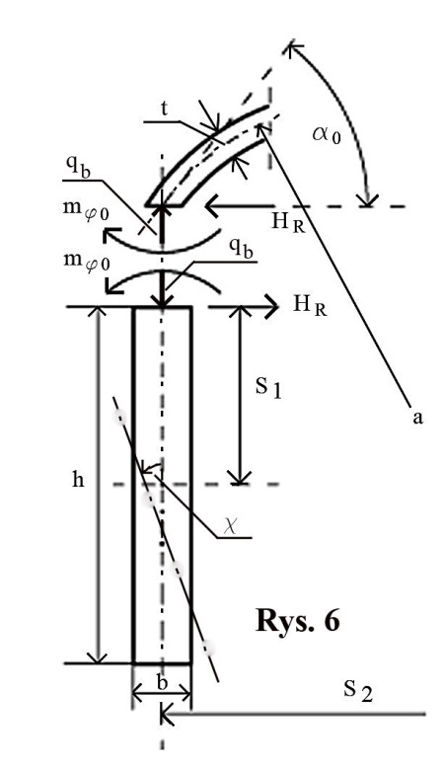
Obciążenie belki momentem skręcającym : $m_{s}=m_{φ0}-H_{R}s_{1}$ .
Momenty skręcające utwierdzenia na podporach belki : $m_{u}=\int_{0}^{\frac{l}{2}}{m_{s}dx}$ .
Moment skręcający w przekroju „x” belki jako „siła” wewnętrzna : $m_{sx}=-m_{u}+\int_{0}^{x}{m_{s}dx}$ .
Zatem kąt skręcenia belki : $χ=-\int_{0}^{x}{\frac{m_{sx}}{GJ_{s}}dx}$ , gdzie : $G=\frac{E_{b}}{2\left(1+ν\right)}$ - moduł sprężystości przy przesuwaniu ([4] str. 101) , „ $J_{s }$„ – biegunowy moment bezwładności przekroju poprzecznego belki ([4] str. 107) , dla prostokąta : $J_{s }=\frac{hb^{3}}{3}$ . Na rys. 6 pokazano dodatni kąt skręcenia belki .
Poziome ugięcie belki spowodowane siłą „$H_{R}$” : $y_{bp}=\frac{1}{E_{b}J_{bp}}\iiint{\int{H_{R}}dx^{4}+C_{25}\frac{x^{3}}{6}+ … +C_{28}}$ ,
gdzie : $J_{bp}$ - moment bezwładności przekroju poprzecznego belki względem osi pionowej tego przekroju , np w belce prostokątnej $J_{bp}=\frac{hb^{3}}{12}$ ; $C_{25} ,…, C_{28}$ - stałe całkowania wyznaczane z warunków brzegowych belki .
Całkowite poziome ugięcie górnej krawędzi belki : $y_{bpc}=y_{bp}+s_{1}χ$ .
Człony powyższych zależności mają postać :
$m_{s}=g_{1}a^{2}{\left(M_{φ}-m_{2}H_{r}\right)}_{\left(φ=0,φ_{0}\right)}$ , gdzie $M_{φ}$ i $H_{r}$ wg poz. 3.3 .
Moment skręcający w przekroju „x” belki jako „siła” wewnętrzna :
$m_{sx}=g_{1}a^{2}M_{sx\left(ζ,ξ=0,1\right)}$ , (20-1)

gdzie : $M_{sx\left(ζ,ξ=0,1\right)}=U_{n1\left(ζ\right)}M_{s1\left(ξ=0,1\right)}+\frac{ν}{4Θ^{4}}a\frac{{dw}_{1}}{dx}\left[w_{20}-m_{2}\left(-2\frac{d^{2}w_{20}}{{dφ}^{2}}\cos{α_{0}}±\frac{{dw}_{20}}{dφ}\sin{α_{0}}\right)\right]∓m_{2}a^{3}\frac{d^{3}w_{1}}{{dx}^{3 }}\left(ζ\right)M_{s2\left(ξ=0,1\right)}$ ,

$M_{s1\left(ξ=0,1\right)}=\frac{1}{4Θ^{4}}{\left\{\frac{d^{2}w_{20}}{{dφ}^{2}}+w_{20}-m_{2}\left[-\left(\frac{d^{4}w_{20}}{{dφ}^{4 }}+\frac{d^{2}w_{20}}{{dφ}^{2}}\right)\cos{α_{0}±\left(\frac{d^{3}w_{20}}{{dφ}^{3}}+\frac{{dw}_{20}}{dφ}\right)\sin{α_{0}+4Θ^{4}w_{02}}}\cos{α_{0}}\right]\right\}}_{\left(ξ=0,1\right)}$ ,
$M_{s2\left(ξ=0,1\right)}=\frac{\sin{α_{0}}}{8Θ^{4}}{\left(L_{1}\frac{{dw}_{02}}{dφ}+M_{R}M_{03}\right)}_{\left(ξ=0,1\right)}$ .
Kąt skręcenia belki :
$χ_{\left(ζ,ξ=0,1\right)}=-\left(±\frac{g_{1}a^{4}o^{2}}{GJ_{s}}\right)Χ_{\left(ζ,ξ=0,1\right)}$ , (20-2)

$Χ_{\left(ζ,ξ=0,1\right)}=N_{n1\left(ζ\right)}M_{s1\left(ξ=0,1\right)}+\frac{ν}{4Θ^{4}}\left[w_{1\left(ζ\right)}-w_{1\left(ζ=0\right)}\right]\left[w_{20}-m_{2}\left(-2\frac{d^{2}w_{20}}{{dφ}^{2}}\cos{α_{0}}±\frac{{dw}_{20}}{dφ}\sin{α_{0}}\right)\right]∓m_{2}a^{2}\frac{d^{2}w_{1}}{{dx}^{2 }}\left(ζ\right)M_{s2\left(ξ=0,1\right)}$ , $y_{bp\left(ζ,ξ=0,1\right)}=\frac{g_{1}a^{5}}{E_{b}J_{bp}}Y_{bp\left(ζ,ξ=0,1\right)}$ ,
Poziome ugięcie osi belki spowodowane siłą „$H_{R}$” belki : $y_{bp\left(ζ,ξ=0,1\right)}=\frac{g_{1}a^{5}}{E_{b}J_{bp}}Y_{bp\left(ζ,ξ=0,1\right)}$ , gdzie
$Y_{bp\left(ζ,ξ=0,1\right)}={〈\left\{{cV}_{1}∙w_{02}-\frac{1}{4Θ^{4}}\left[{cV}_{1}\left(\frac{d^{4}w_{20}}{{dφ}^{4 }}+\frac{d^{2}w_{20}}{{dφ}^{2}}\right)-\frac{ν}{2ρ^{4}}a^{2}\frac{d^{2}w_{1}}{{dx}^{2 }}\frac{d^{2}w_{20}}{{dφ}^{2}}\right]\right\}\cos{α_{0}±\frac{\sin{α_{0}}}{4Θ^{4}}\left[{cV}_{1}\left(\frac{d^{3}w_{20}}{{dφ}^{3 }}+\frac{dw_{20}}{dφ}\right)-\frac{ν}{4ρ^{4}}a^{2}\frac{d^{2}w_{1}}{{dx}^{2 }}\frac{dw_{20}}{dφ}+\frac{w_{10}}{2}\left(\frac{L_{1}}{M_{R}}\frac{{dw}_{02}}{dφ}+M_{03}\right)\right]}〉}_{\left(ζ,ξ=0,1\right)}$ .

Całkowite poziome ugięcie górnej krawędzi belki : $y_{bpc\left(ζ,ξ=0,1\right)}=\frac{g_{1}a^{5}}{E_{b}J_{bp}}Y_{bpc\left(ζ,ξ=0,1\right)}$ , (20-3)
gdzie : $Y_{bpc\left(ζ,ξ=0,1\right)}=Y_{bp\left(ζ,ξ=0,1\right)}+\left[{±m}_{9}Χ_{\left(ζ,ξ=0,1\right)}\right]$ .
Moment zginający poziomo belkę : $m_{bp}=g_{1}a^{3}M_{bp}$ , (20-4)
gdzie : $M_{bp}={〈\left\{N_{n1}w_{02}-\frac{1}{4Θ^{4}}\left[N_{n1}\left(\frac{d^{4}w_{20}}{{dφ}^{4 }}+\frac{d^{2}w_{20}}{{dφ}^{2}}\right)+2νw_{10}\frac{d^{2}w_{20}}{{dφ}^{2}}\right]\right\}\cos{α_{0}±\frac{\sin{α_{0}}}{4Θ^{4}}\left[N_{n1}\left(\frac{d^{3}w_{20}}{{dφ}^{3 }}+\frac{dw_{20}}{dφ}\right)+νw_{10}\frac{dw_{20}}{dφ}+\frac{1}{2}a^{2}\frac{d^{2}w_{1}}{{dx}^{2 }}\left(\frac{L_{1}}{M_{R}}\frac{{dw}_{02}}{dφ}+M_{03}\right)\right]}〉}_{\left(ζ,ξ=0,1\right)}$ ,
Pozioma siła poprzeczna w belce : $q_{bp}=g_{1}a^{2}Q_{bp}$ , (20-5)

gdzie : $Q_{bp}={〈\left\{U_{n1}w_{02}-\frac{1}{4Θ^{4}}\left[U_{n1}\left(\frac{d^{4}w_{20}}{{dφ}^{4 }}+\frac{d^{2}w_{20}}{{dφ}^{2}}\right)+2νa\frac{{dw}_{1}}{dx}\frac{d^{2}w_{20}}{{dφ}^{2}}\right]\right\}\cos{α_{0}±\frac{\sin{α_{0}}}{4Θ^{4}}\left[U_{n1}\left(\frac{d^{3}w_{20}}{{dφ}^{3 }}+\frac{dw_{20}}{dφ}\right)+νa\frac{{dw}_{1}}{dx}\frac{dw_{20}}{dφ}+\frac{1}{2}a^{3}\frac{d^{3}w_{1}}{{dx}^{3 }}\left(\frac{L_{1}}{M_{R}}\frac{{dw}_{02}}{dφ}+M_{03}\right)\right]}〉}_{\left(ζ,ξ=0,1\right)}$ .

Kąt obrotu powłoki $"χ_{p}"$ wg (14-4) , poz. 3.4 : $χ_{p}=\frac{g_{1}a}{Et}\left(v_{p}-w_{11}\frac{{dw}_{20}}{dφ}\right)$ .

W warunkach brzegowych powłoki wg poz. 5.1.1.1 równania (16-1) i (16-2) oraz równania (16-3) i (16-4) będą zastąpione równaniami :
- kąty obrotu
$χ_{p\left(ζ=0.5,ξ=0\right)}=χ_{\left(ζ=0.5,ξ=0\right)}$ , (16-1b)

$χ_{p\left(ζ=0.5,ξ=1\right)}=χ_{\left(ζ=0.5,ξ=1\right)}$ , (16-2b)

$\frac{g_{1}a}{Et}{\left(v_{p}-w_{11}\frac{dw_{20}}{dφ}\right)}_{\left(ζ=0.5,ξ=0\right)}+\frac{g_{1}a^{4}o^{2}}{GJ_{s}}Χ_{\left(ζ=0.5,ξ=0\right)}=0$ , (16-1b)

$\frac{g_{1}a}{Et}{\left(v_{p}-w_{11}\frac{dw_{20}}{dφ}\right)}_{\left(ζ=0.5,ξ=1\right)}-\frac{g_{1}a^{4}o^{2}}{GJ_{s}}Χ_{\left(ζ=0.5,ξ=1\right)}=0$ , (16-2b)

${\left(v_{p}-w_{11}\frac{dw_{20}}{dφ}\right)}_{\left(ζ=0.5,ξ=0\right)}+m_{11}Χ_{\left(ζ=0.5,ξ=0\right)}=0$ , (16-1b)

${\left(v_{p}-w_{11}\frac{dw_{20}}{dφ}\right)}_{\left(ζ=0.5,ξ=1\right)}-m_{11}Χ_{\left(ζ=0.5,ξ=1\right)}=0$ . (16-2b)

- przemieszczenia poziome

$w_{\left(ζ=0.5,ξ=0\right)}\sin{α_{0}-v_{\left(ζ=0.5,ξ=0\right)}\cos{α_{0}=}}y_{bpc\left(ζ=0.5,ξ=0\right)}$ , (16-3a)

$w_{\left(ζ=0.5,ξ=1\right)}\sin{α_{0}+v_{\left(ζ=0.5,ξ=1\right)}\cos{α_{0}=}}y_{bpc\left(ζ=0.5,ξ=1\right)}$ , (16-4a)

$\frac{g_{1}a^{2}}{Et }{\left(W\sin{α_{0}-v_{p}\cos{α_{0}}}\right)}_{\left(ζ=0.5,ξ=0\right)}=\frac{g_{1}a^{5}}{E_{b}J_{bp}}Y_{bpc\left(ζ=0.5,ξ=0\right)}$ , (16-3a)

$\frac{g_{1}a^{2}}{Et }{\left(W\sin{α_{0}+v_{p}\cos{α_{0}}}\right)}_{\left(ζ=0.5,ξ=1\right)}=\frac{g_{1}a^{5}}{E_{b}J_{bp}}Y_{bpc\left(ζ=0.5,ξ=1\right)}$ , (16-4a)

${\left(W\sin{α_{0}-v_{p}\cos{α_{0}}}\right)}_{\left(ζ=0.5,ξ=0\right)}-m_{10}$ $Y_{bpc\left(ζ=0.5,ξ=0\right)}$ , (16-3a)

${\left(W\sin{α_{0}+v_{p}\cos{α_{0}}}\right)}_{\left(ζ=0.5,ξ=1\right)}-m_{10}$ $Y_{bpc\left(ζ=0.5,ξ=1\right)}$ , (16-4a)

gdzie : $m_{9}=\frac{m_{2}E_{b}J_{bp}}{GJ_{s}} , m_{10}=\frac{m_{4}ta^{3}}{J_{bp}} , m_{11}=\frac{Eta^{3}}{GJ_{s}} .$

Podstawiając składniki do powyższych warunków brzegowych , otrzyma się :
- równanie (16-1b) składające się z dwóch części , część pierwsza jest lewą stroną równania (16-1a) a część druga ma postać $+m_{11}Χ_{\left(ζ=0.5,ξ=0\right)}$ ;

- równanie (16-2b) składające się z dwóch części , część pierwsza jest lewą stroną równania (16-2a) a część druga ma postać $-m_{11}Χ_{\left(ζ=0.5,ξ=1\right)}$ .

Zatem będzie:

[ Lewa strona równania (16-1a) ] +
$+m_{11}{\left\{N_{n1\left(ζ=0.5\right)}M_{s1}+\frac{ν}{4Θ^{4}}\left[w_{1\left(ζ=0.5\right)}-w_{1\left(ζ=0\right)}\right]\left[w_{20}-m_{2}\left(-2\frac{d^{2}w_{20}}{{dφ}^{2}}\cos{α_{0}}+\frac{{dw}_{20}}{dφ}\sin{α_{0}}\right)\right]-m_{2}a^{2}\frac{d^{2}w_{1}}{{dx}^{2 }}\left(ζ=0.5\right)M_{s2}\right\}}_{\left(ξ=0\right)}=0$ , (16-1b)

[ Lewa strona równania (16-2a) ] -
$-m_{11}{\left\{N_{n1\left(ζ=0.5\right)}M_{s1}+\frac{ν}{4Θ^{4}}\left[w_{1\left(ζ=0.5\right)}-w_{1\left(ζ=0\right)}\right]\left[w_{20}-m_{2}\left(-2\frac{d^{2}w_{20}}{{dφ}^{2}}\cos{α_{0}}-\frac{{dw}_{20}}{dφ}\sin{α_{0}}\right)\right]+m_{2}a^{2}\frac{d^{2}w_{1}}{{dx}^{2 }}\left(ζ=0.5\right)M_{s2}\right\}}_{\left(ξ=1\right)}=0$ , (16-2b)

[ Lewa strona równania (16-1a) ] +
$+m_{11}{〈N_{n1\left(ζ=0.5\right)}\frac{1}{4Θ^{4}}\left\{\frac{d^{2}w_{20}}{{dφ}^{2}}+w_{20}-m_{2}\left[-\left(\frac{d^{4}w_{20}}{{dφ}^{4 }}+\frac{d^{2}w_{20}}{{dφ}^{2}}\right)\cos{α_{0}+\left(\frac{d^{3}w_{20}}{{dφ}^{3}}+\frac{{dw}_{20}}{dφ}\right)\sin{α_{0}+4Θ^{4}w_{02}}}\cos{α_{0}}\right]\right\} +\frac{ν}{4Θ^{4}}\left[w_{1\left(ζ=0.5\right)}-w_{1\left(ζ=0\right)}\right]\left[w_{20}-m_{2}\left(-2\frac{d^{2}w_{20}}{{dφ}^{2}}\cos{α_{0}}+\frac{{dw}_{20}}{dφ}\sin{α_{0}}\right)\right] -m_{2}a^{2}\frac{d^{2}w_{1}}{{dx}^{2 }}\left(ζ=0.5\right)\frac{\sin{α_{0}}}{8Θ^{4}}\left(L_{1}\frac{{dw}_{02}}{dφ}+M_{R}M_{03}\right)〉}_{\left(ξ=0\right)}=0$ , (16-1b)

[ Lewa strona równania (16-2a) ] -
$-m_{11}{〈N_{n1\left(ζ=0.5\right)}\frac{1}{4Θ^{4}}\left\{\frac{d^{2}w_{20}}{{dφ}^{2}}+w_{20}-m_{2}\left[-\left(\frac{d^{4}w_{20}}{{dφ}^{4 }}+\frac{d^{2}w_{20}}{{dφ}^{2}}\right)\cos{α_{0}-\left(\frac{d^{3}w_{20}}{{dφ}^{3}}+\frac{{dw}_{20}}{dφ}\right)\sin{α_{0}+4Θ^{4}w_{02}}}\cos{α_{0}}\right]\right\} +\frac{ν}{4Θ^{4}}\left[w_{1\left(ζ=0.5\right)}-w_{1\left(ζ=0\right)}\right]\left[w_{20}-m_{2}\left(-2\frac{d^{2}w_{20}}{{dφ}^{2}}\cos{α_{0}}-\frac{{dw}_{20}}{dφ}\sin{α_{0}}\right)\right] +m_{2}a^{2}\frac{d^{2}w_{1}}{{dx}^{2 }}\left(ζ=0.5\right)\frac{\sin{α_{0}}}{8Θ^{4}}\left(L_{1}\frac{{dw}_{02}}{dφ}+M_{R}M_{03}\right)〉}_{\left(ξ=1\right)}=0$ . (16-2b)

Po podstawieniu składników równania przyjmą postać :

[ Lewa strona równania (16-1a) ] +
$+m_{11}{〈\frac{N_{n1\left(ζ=0.5\right)}}{4Θ^{4}}\left\{C_{9}j_{13}+C_{10}j_{14}+C_{11}j_{15}+C_{12}j_{16}+C_{13}j_{49}+C_{14}j_{50}+C_{15}j_{51}+C_{16}j_{52}+C_{9}j_{1}+C_{10}j_{2}+C_{11}j_{3}+C_{12}j_{4}+C_{13}j_{5}+C_{14}j_{6}+C_{15}j_{7}+C_{16}j_{8}-m_{2}\left[\left(C_{9}j_{21}+C_{10}j_{22}+C_{11}j_{23}+C_{12}j_{24}+C_{13}j_{57}+C_{14}j_{58}+C_{15}j_{59}+C_{16}j_{60}+C_{9}j_{13}+C_{10}j_{14}+C_{11}j_{15}+C_{12}j_{16}+C_{13}j_{49}+C_{14}j_{50}+C_{15}j_{51}+C_{16}j_{52}\right)\left(-\cos{α_{0}}\right)+\left(C_{9}j_{17}+C_{10}j_{18}+C_{11}j_{19}+C_{12}j_{20}+C_{13}j_{53}+C_{14}j_{54}+C_{15}j_{55}+C_{16}j_{56}+C_{9}j_{9}+C_{10}j_{10}+C_{11}j_{11}+C_{12}j_{12}+C_{13}j_{45}+C_{14}j_{46}+C_{15}j_{47}+C_{16}j_{48}\right)\sin{α_{0}+4}Θ^{4}w_{02}\cos{α_{0}}\right]\right\}+\frac{ν}{4Θ^{4}}\left[w_{1\left(ζ=0.5\right)}-w_{1\left(ζ=0\right)}\right]\left\{C_{9}j_{1}+C_{10}j_{2}+C_{11}j_{3}+C_{12}j_{4}+C_{13}j_{5}+C_{14}j_{6}+C_{15}j_{7}+C_{16}j_{8}+w_{02}-m_{2}\left[-2\left(C_{9}j_{13}+C_{10}j_{14}+C_{11}j_{15}+C_{12}j_{16}+C_{13}j_{49}+C_{14}j_{50}+C_{15}j_{51}+C_{16}j_{52}-w_{02}\right)\cos{α_{0}+\left(C_{9}j_{9}+C_{10}j_{10}+C_{11}j_{11}+C_{12}j_{12}+C_{13}j_{45}+C_{14}j_{46}+C_{15}j_{47}+C_{16}j_{48}+\frac{{dw}_{02}}{dφ}\right)\sin{α_{0}}}\right]\right\}-m_{2}a^{2}\frac{d^{2}w_{1}}{{dx}^{2}}\frac{\sin{α_{0}}}{8Θ^{4}}\left\{L_{1}\frac{{dw}_{02}}{dφ}+\frac{M_{R}}{a_{5}}\left[a_{1}\left(C_{9}j_{33}+C_{10}j_{34}+C_{11}j_{35}+C_{12}j_{36}+C_{13}j_{69}+C_{14}j_{70}+C_{15}j_{71}+C_{16}j_{72}\right)+a_{2}\left(C_{9}j_{25}+C_{10}j_{26}+C_{11}j_{27}+C_{12}j_{28}+C_{13}j_{61}+C_{14}j_{62}+C_{15}j_{63}+C_{16}j_{64}\right)+a_{3}\left(C_{9}j_{17}+C_{10}j_{18}+C_{11}j_{19}+C_{12}j_{20}+C_{13}j_{53}+C_{14}j_{54}+C_{15}j_{55}+C_{16}j_{56}\right)\right]\right\}〉}_{\left(ζ=0.5,ξ=0\right)}=0$ ,
(16-1b)

[ Lewa strona równania (16-2a) ] -
$-m_{11}{〈\frac{N_{n1\left(ζ=0.5\right)}}{4Θ^{4}}\left\{C_{9}j_{13}+C_{10}j_{14}+C_{11}j_{15}+C_{12}j_{16}+C_{13}j_{49}+C_{14}j_{50}+C_{15}j_{51}+C_{16}j_{52}+C_{9}j_{1}+C_{10}j_{2}+C_{11}j_{3}+C_{12}j_{4}+C_{13}j_{5}+C_{14}j_{6}+C_{15}j_{7}+C_{16}j_{8}-m_{2}\left[\left(C_{9}j_{21}+C_{10}j_{22}+C_{11}j_{23}+C_{12}j_{24}+C_{13}j_{57}+C_{14}j_{58}+C_{15}j_{59}+C_{16}j_{60}+C_{9}j_{13}+C_{10}j_{14}+C_{11}j_{15}+C_{12}j_{16}+C_{13}j_{49}+C_{14}j_{50}+C_{15}j_{51}+C_{16}j_{52}\right)\left(-\cos{α_{0}}\right)+\left(C_{9}j_{17}+C_{10}j_{18}+C_{11}j_{19}+C_{12}j_{20}+C_{13}j_{53}+C_{14}j_{54}+C_{15}j_{55}+C_{16}j_{56}+C_{9}j_{9}+C_{10}j_{10}+C_{11}j_{11}+C_{12}j_{12}+C_{13}j_{45}+C_{14}j_{46}+C_{15}j_{47}+C_{16}j_{48}\right)\sin{α_{0}+4}Θ^{4}w_{02}\cos{α_{0}}\right]\right\}+\frac{ν}{4Θ^{4}}\left[w_{1\left(ζ=0.5\right)}-w_{1\left(ζ=0\right)}\right]\left\{C_{9}j_{1}+C_{10}j_{2}+C_{11}j_{3}+C_{12}j_{4}+C_{13}j_{5}+C_{14}j_{6}+C_{15}j_{7}+C_{16}j_{8}+w_{02}-m_{2}\left[-2\left(C_{9}j_{13}+C_{10}j_{14}+C_{11}j_{15}+C_{12}j_{16}+C_{13}j_{49}+C_{14}j_{50}+C_{15}j_{51}+C_{16}j_{52}-w_{02}\right)\cos{α_{0}-\left(C_{9}j_{9}+C_{10}j_{10}+C_{11}j_{11}+C_{12}j_{12}+C_{13}j_{45}+C_{14}j_{46}+C_{15}j_{47}+C_{16}j_{48}+\frac{{dw}_{02}}{dφ}\right)\sin{α_{0}}}\right]\right\}+m_{2}a^{2}\frac{d^{2}w_{1}}{{dx}^{2}}\frac{\sin{α_{0}}}{8Θ^{4}}\left\{L_{1}\frac{{dw}_{02}}{dφ}+\frac{M_{R}}{a_{5}}\left[a_{1}\left(C_{9}j_{33}+C_{10}j_{34}+C_{11}j_{35}+C_{12}j_{36}+C_{13}j_{69}+C_{14}j_{70}+C_{15}j_{71}+C_{16}j_{72}\right)+a_{2}\left(C_{9}j_{25}+C_{10}j_{26}+C_{11}j_{27}+C_{12}j_{28}+C_{13}j_{61}+C_{14}j_{62}+C_{15}j_{63}+C_{16}j_{64}\right)+a_{3}\left(C_{9}j_{17}+C_{10}j_{18}+C_{11}j_{19}+C_{12}j_{20}+C_{13}j_{53}+C_{14}j_{54}+C_{15}j_{55}+C_{16}j_{56}\right)\right]\right\}〉}_{\left(ζ=0.5,ξ=1\right)}=0$ . (16-2b)

Następne dwa równania :
[ Lewa strona równania (16-3) ] –
$-m_{10}$ $Y_{bpc\left(ζ=0.5,ξ=0\right)}$ = 0 , (16-3a)

[ Lewa strona równania (16-4) ] –
$-m_{10}$ $Y_{bpc\left(ζ=0.5,ξ=1\right)}$ = 0 . (16-4a)

[ Lewa strona równania (16-3) ] –
$-m_{10}$ $\left(Y_{bp\left(ζ=0.5,ξ=0\right)}+m_{9}Χ_{\left(ζ=0.5,ξ=0\right)}\right)$ = 0 , (16-3a)

[ Lewa strona równania (16-4) ] –
$-m_{10}$ $\left(Y_{bp\left(ζ=0.5,ξ=1\right)}-m_{9}Χ_{\left(ζ=0.5,ξ=1\right)}\right)$ = 0 . (16-4a)

[ Lewa strona równania (16-3) ] –
$-m_{10}$ ${∙〈{\left\{{cV}_{1}∙w_{02}-\frac{1}{4Θ^{4}}\left[{cV}_{1}\left(\frac{d^{4}w_{20}}{{dφ}^{4 }}+\frac{d^{2}w_{20}}{{dφ}^{2}}\right)-\frac{ν}{2ρ^{4}}a^{2}\frac{d^{2}w_{1}}{{dx}^{2 }}\frac{d^{2}w_{20}}{{dφ}^{2}}\right]\right\}}_{\left(ζ=0.5\right)}\cos{α_{0}+ \frac{\sin{α_{0}}}{4Θ^{4}}{\left[{cV}_{1}\left(\frac{d^{3}w_{20}}{{dφ}^{3 }}+\frac{dw_{20}}{dφ}\right)-\frac{ν}{4ρ^{4}}a^{2}\frac{d^{2}w_{1}}{{dx}^{2 }}\frac{dw_{20}}{dφ}+\frac{w_{10}}{2}\left(\frac{L_{1}}{M_{R}}\frac{{dw}_{02}}{dφ}+M_{03}\right)\right]}_{\left(ζ=0.5\right)}}+m_{9}\left\{N_{n1\left(ζ=0.5\right)}M_{s1}+\frac{ν}{4Θ^{4}}\left[w_{1\left(ζ=0.5\right)}-w_{1\left(ζ=0\right)}\right]\left[w_{20}-m_{2}\left(-2\frac{d^{2}w_{20}}{{dφ}^{2}}\cos{α_{0}}+\frac{{dw}_{20}}{dφ}\sin{α_{0}}\right)\right]-m_{2}a^{2}\frac{d^{2}w_{1}}{{dx}^{2 }}\left(ζ=0.5\right)M_{s2}\right\}〉}_{\left(ξ=0\right)}$ = 0 , (16-3a)

[ Lewa strona równania (16-4) ] –
$-m_{10}$ ${∙〈{\left\{{cV}_{1}∙w_{02}-\frac{1}{4Θ^{4}}\left[{cV}_{1}\left(\frac{d^{4}w_{20}}{{dφ}^{4 }}+\frac{d^{2}w_{20}}{{dφ}^{2}}\right)-\frac{ν}{2ρ^{4}}a^{2}\frac{d^{2}w_{1}}{{dx}^{2 }}\frac{d^{2}w_{20}}{{dφ}^{2}}\right]\right\}}_{\left(ζ=0.5\right)}\cos{α_{0}-\frac{\sin{α_{0}}}{4Θ^{4}}{\left[{cV}_{1}\left(\frac{d^{3}w_{20}}{{dφ}^{3 }}+\frac{dw_{20}}{dφ}\right)-\frac{ν}{4ρ^{4}}a^{2}\frac{d^{2}w_{1}}{{dx}^{2 }}\frac{dw_{20}}{dφ}+\frac{w_{10}}{2}\left(\frac{L_{1}}{M_{R}}\frac{{dw}_{02}}{dφ}+M_{03}\right)\right]}_{\left(ζ=0.5\right)}}-m_{9}\left(N_{n1\left(ζ=0.5\right)}M_{s1}+\frac{ν}{4Θ^{4}}\left[w_{1\left(ζ\right)}-w_{1\left(ζ=0\right)}\right]\left[w_{20}-m_{2}\left(-2\frac{d^{2}w_{20}}{{dφ}^{2}}\cos{α_{0}}-\frac{{dw}_{20}}{dφ}\sin{α_{0}}\right)\right]+m_{2}a^{2}\frac{d^{2}w_{1}}{{dx}^{2 }}\left(ζ=0.5\right)M_{s2}\right)〉}_{\left(ξ=1\right)}$ = 0 . (16-4a)

Pozostałe równania wg poz. 5.1.1.1.

      - Powłoka skrajna w konstrukcji wieloprzęsłowej połączonej monolitycznie z belkami

Lewy brzeg w przekroju poprzecznym powłoki jest połączony z belką wg rys. 6 , prawy brzeg jest połączony z belką wg rys. 5 .
Warunki brzegowe dla ξ = 0 wg równań (16-1b) i (16-3a) a następne równania wg poz. 5.1.1.1 , natomiast warunki brzegowe dla ξ = 1 wg równania (16-2a) a następne równania wg poz. 5.1.1.1.

    - Wartości przemieszczeń i sił wewnętrznych

Po rozwiązaniu układu równań (16-1,2…8) można obliczyć wartości przemieszczeń i sił wewnętrznych wg poz. 3.2. , 3.3. i 3.4. oraz 5.1.1 w zależności od właściwości belki .
Przemieszczenie pionowe powłoki :

$w_{pi}=w∙cos\left[α\left(ξ\right)\right]+v∙\sin\left[α\left(ξ\right)\right]$ , ( 21 )

gdzie : „$w$” wg (14-1) , „$v$” wg (14-3) , $α\left(ξ\right)=α_{o}-φ_{o}∙ξ$ .

    - Wartości średniej dokładności przylegania składowych wykresów w równaniach warunków brzegowych zależnych od zmiennej „x”

Średnia dokładność braku kąta obrotu zależna od przylegania krzywych kąta obrotu powłoki ciągłej połączonej monolitycznie z belkami „$d_{s01}$” dla $ξ=0 , ξ=1$ – równania (16-1a)
i (16-2a) :
- sprawdzeniem prawidłowości obliczeń jest spełnienie warunku :
$v_{p(ζ=0.5,ξ=0,1)}=w_{11(ζ=0.5,)}\frac{dw_{20}}{dφ}(ξ=0,1)$ , z którego wynika dokładność średnia :

$d_{s01}=\frac{\int_{0}^{1}{v_{p(ξ=0,1)}dζ}}{\int_{0}^{1}{w_{11}\frac{dw_{20}}{dφ}(ξ=0,1)dζ}}$ . (22-1)

Średnia dokładność przylegania krzywych kąta obrotu powłoki połączonej monolitycznie z belkami o sprężystej sztywności na skręcanie „$d_{s02}$” dla $ξ=0 , ξ=1$ – równania (16-1b)
i (16-2b) :
- sprawdzeniem prawidłowości obliczeń jest spełnienie warunku :
$Χ_{p(ζ=0.5,ξ=0,1)}=-\left(±{m }_{11}Χ_{(ζ=0.5,ξ=0,1)}\right)$ , z którego wynika dokładność średnia

$d_{s02}=\frac{\int_{0}^{1}{Χ_{p(ξ=0,1)}dζ}}{\int_{0}^{1}{∓m_{11}Χ(ξ=0,1)dζ}}$ . (22-2)

Średnia dokładność przylegania krzywych przemieszczenia poziomego powłoki połączonej monolitycznie z belkami o sprężystej sztywności na skręcanie „$d_{s03}$” dla $ξ=0 , ξ=1$
– równania (16-3a) i (16-4a) :
- sprawdzeniem prawidłowości obliczeń jest spełnienie warunku :
$P_{p1(ζ=0.5,ξ=0,1)}=P_{p2(ζ=0.5,ξ=0,1)}$ , z którego wynika dokładność średnia

$d_{s03}=\frac{\int_{0}^{1}{P_{p3(ξ=0,1)}dζ}}{\int_{0}^{1}{P_{p1(ξ=0,1)}dζ}}$ , (22-3)
gdzie : $P_{p1(ξ=0,1)}=W_{(ξ=0,1)}\sin{α_{0}}-\left({±v}_{p(ξ=0,1)}\cos{α_{0}}\right)$ , $P_{p2(ξ=0,1)}=m_{10}Y_{ppc\left(ξ=0,1\right)}$ .

Średnia dokładność przylegania krzywych przemieszczenia poziomego powłoki połączonej z belkami wiotkimi na skręcanie „$d_{s1}$” dla $ξ=0 , ξ=1$ – równania (16-3) i (16-4) :
- sprawdzeniem prawidłowości obliczeń jest spełnienie warunku :
$P_{o1(ζ=0.5,ξ=0,1)}=P_{o2(ζ=0.5,ξ=0,1)}$ , z którego wynika dokładność średnia

$d_{s1}=\frac{\int_{0}^{1}{P_{o1(ξ=0,1)}dζ}}{\int_{0}^{1}{P_{o2(ξ=0,1)}dζ}}$ , (22-4)
gdzie : $P_{o1(ξ=0,1)}=W_{(ξ=0,1)}\sin{α_{0}}$ , $P_{o2(ξ=0,1)}={±v}_{p(ξ=0,1)}\cos{α_{0}}$ .

Średnia dokładność przylegania krzywych ugięcia pionowego „$d_{s2}$”
dla $ξ=0 , ξ=1$ – równania (16-5) i (16-6) :
- sprawdzeniem prawidłowości obliczeń jest spełnienie warunku :
$w_{op(ζ=0.5,ξ=0,1)}=y_{b(ζ=0.5,ξ=0,1)}$ , z którego wynika dokładność średnia
$d_{s2}=\frac{\int_{0}^{1}{w_{op(ξ=0,1)}dζ}}{\int_{0}^{1}{y_{b(ξ=0,1)}dζ}}$ , (22-5)
gdzie : przemieszczenie pionowe powłoki : $w_{op(ξ=0,1)}=\frac{g_{1}a^{2}}{Et}w_{po(ξ=0,1)}$ ,

$w_{po}=W\cos\left[α_{(ξ)}\right]±v_{p}\sin\left[α_{(ξ)}\right]$ , $α_{(ξ)}=α_{0}-φ_{0}ξ$ ,
$y_{b(ξ=0,1)}=\frac{g_{1}a^{5}}{E_{b}J_{b}}Y_{b10(ξ=0,1)}$ .
Średnia dokładność przylegania krzywych naprężenia w miejscu połączenia powłoki z belką „$d_{s3}$” dla $ξ=0 , ξ=1$ – równania (16-7) i (16-8) :
- sprawdzeniem prawidłowości obliczeń jest spełnienie warunku :
$σ_{xp(ζ=0.5,ξ=0,1)}=σ_{b(ζ=0.5,ξ=0,1)}$ , z którego wynika dokładność średnia
$d_{s3}=\frac{\int_{0}^{1}{σ_{xp(ξ=0,1)}dζ}}{\int_{0}^{1}{σ_{b(ξ=0,1)}dζ}}$ , (22-6)
gdzie : $σ_{xp(ξ=0,1)}=-g_{1}N_{x(ξ=0,1)}U$ , $σ_{b(ξ=0,1)}=-{m_{4}\left(\frac{6M_{b1}}{bh^{2}}±\frac{{NT}_{x}}{bh}\right)}_{(ξ=0,1)}$ ,
${NT}_{x}=g_{1}a^{2}T_{1}$ , $M_{b1}=g_{1}a^{3}M_{b10}$ , $M_{b10}=M_{10}±m_{2}T_{1}$ .

Wartość średniej dokładności przylegania krzywych powinna być zawarta w przyjętych granicach :

${0.85<d}_{sn}<1.15$ .

    - Sprawdzenie równowagi obciążenia i reakcji podporowych

Należy sprawdzić wg poz. 4 .

    - Sprawdzenie spełnienia równań równowagi

Są to równania (1-1) , (1-2) i (1-3) wg poz. 1. Równania te są spełnione w postaci ogólnej zgodnie z poz. 3.3 ale w tym miejscu należy sprawdzić poprawność wyników liczbowych . Po podstawieniu zależności podanych pod poz. 3.3 otrzyma się poniższy zestaw członów równań. Sprawdzeniem poprawności obliczeń będzie liczbowy wynik równy zero lub bardzo bliski zeru ( w zależności od dokładności obliczeń ) otrzymany z sumy członów w obszarach :
$0 ≤ ζ ≤1 , 0 ≤ ξ ≤1$ .
Równanie (1-1) :

$\frac{∂n_{φx}}{∂φ }=2a \frac{dV_{21}}{dx}w_{02}+\frac{1}{4Θ^{4}}\left\{\left[U_{n1}U_{4}-a^{3}\frac{d^{3}w_{1}}{dx^{3}}\left[\frac{1}{M_{R}}\left(1+\frac{L_{1}}{2}\right)w_{02}+\frac{w_{2}}{2}\right]+a\frac{dw_{1}}{dx}\left(\frac{d^{2}w_{20}}{dφ^{2}}+2ν\frac{{d^{4}w}_{20}}{dφ^{4}}\right)\right] \right\}$,
$a\frac{{∂n}_{x}}{∂x}=-\frac{∂n_{φx}}{∂φ }$ , $a\frac{{∂n}_{x}}{∂x}+\frac{∂n_{φx}}{∂φ }=0$ , $p_{x}=0$ .
Równanie (1-2) :

$a\frac{{∂n}_{φ}}{∂φ}=w_{10}\frac{dw_{02}}{dφ}-\frac{1}{4Θ^{4}}\left[w_{10}\left(\frac{d^{5}w_{20}}{dφ^{5}}+\frac{d^{3}w_{20}}{dφ^{3}}\right)+2νa^{2}\frac{d^{2}w_{1}}{dx^{2}}\frac{d^{3}w_{20}}{dφ^{3}}\right]$ , $p_{φ}a^{2}=\frac{dw_{02}}{dφ}$ ,

$a^{2}\frac{∂n_{xφ}}{∂x}=-\left[2+\left(1+\frac{L_{1}}{2}\right)w_{1}\right]\frac{{dw}_{02}}{dφ}-\frac{M_{R}}{2}w_{1}M_{03}+\frac{1}{4Θ^{4}}\left[w_{10}V_{4}+νa^{2}\frac{{d^{2}w}_{1}}{dx^{2}}\left(\frac{dw_{20}}{dφ}+2\frac{{d^{3}w}_{20}}{dφ^{3}}\right)\right]$ ,

$\frac{∂m_{φ}}{∂φ}=\frac{1}{4Θ^{4}}\left[w_{10}\left(\frac{d^{3}w_{20}}{dφ^{3}}+\frac{dw_{20}}{dφ}\right)+νa^{2}\frac{d^{2}w_{1}}{dx^{2}}\frac{dw_{20}}{dφ}\right]$ , $a\frac{{∂m}_{xφ}}{∂x}=-\frac{1}{2}w_{1}\left(L_{1}\frac{dw_{02}}{dφ}+M_{R}M_{03}\right)$ ,

$a\frac{{∂n}_{φ}}{∂φ}+a^{2}\frac{∂n_{xφ}}{∂x}-\frac{∂m_{φ}}{∂φ}-a\frac{∂m_{xφ}}{∂x}+p_{φ}a^{2}=0$ . (1 – 2)
Równanie (1-3) :

$\frac{∂^{2}m_{φ}}{∂φ^{2}}=\frac{1}{4Θ^{4}}\left[w_{10}\left(\frac{d^{4}w_{20}}{dφ^{4}}+\frac{d^{2}w_{20}}{{dφ}^{2}}\right)+νa^{2}\frac{d^{2}w_{1}}{dx^{2}}\frac{d^{2}w_{20}}{{dφ}^{2}}\right]$ , $2a\frac{∂^{2}m_{xφ}}{∂x∂φ}=w_{1}\left(L_{1}w_{02}+M_{R}w_{2}\right)$ ,

$a^{2}\frac{∂^{2}m_{x}}{∂x^{2}}=\frac{1}{4Θ^{4}}\left(-4ρ^{4}w_{1}w_{20}+νa^{2}\frac{d^{2}w_{1}}{dx^{2}}\frac{d^{2}w_{20}}{{dφ}^{2}}\right)$ , $an_{φ}=N_{φ}$ , $p_{r}a^{2}=w_{02}$ .

$\frac{∂^{2}m_{φ}}{∂φ^{2}}+2a\frac{∂^{2}m_{xφ}}{∂x∂φ}+a^{2}\frac{∂^{2}m_{x}}{∂x^{2}}+an_{φ}-p_{r}a^{2}=0$ . (1 - 3)
  - Przykłady obliczeniowe

    - Powłoka oparta na belkach wiotkich na skręcanie a belki sąsiednich
powłok przenoszą rozpory . Przykład wg danych w pracy [1] na str. 275 .

Dane wg str. 276 [1] :

Kąt $α_{0}={35.15}^{0}$ , a=10.06 m , $l_{p}=22.80$ m , t=0.063 m , b=0.095 m , h=1.00 m , $g_{1}=-2.885 \frac{kN}{m^{2}}$ .

Wprowadzając dane do poprzednio podanych wzorów otrzyma się rozwiązanie zagadnienia .
Zatem $φ_{0}=2α_{0}={70.3}^{0}=1.2270$ rd z czego wynika $m=\frac{360}{70.3}=5.1209$ . A więc nie
otrzymano wartości „m” jako parzystej liczby części podziału okręgu koła co nie jest zgodne z warunkiem periodyczności wprowadzonym do rozwiązania . Zastosowanie wartości : m = 5.1209 nie daje pewności otrzymania prawidłowego rozwiązania , zatem dokonano rozwiązań dla m=4 i m=6 i te wyniki porównano z otrzymanymi wynikami w pracy [1] .

Rozwiązanie dla m=6 .

$φ_{0}=\frac{360}{m}$ , $φ_{0}={60}^{o}$ , $l_{k}=aφ_{0}=10.535$m , $o=\frac{l_{p}}{a}=2.2724$ , $ν=\frac{1}{6}$ ,

$n=\frac{l_{p}}{s_{2}}=1.607$, $U=\frac{a}{t}=154.769$, $E=E_{b}$ .

Cięciwa: $s_{2}=2a\sin{α_{0}=}10.06$ m .
Zastępcze obciążenie belką : $Q_{2}=-1.1×2.5×\frac{bh}{ g_{1}a}=0.09001$ .

Wyniosłość powłoki : $wyn=\frac{1-\cos{α_{0}}}{2\sin{α_{0}}}=0.134$ . Strzałka : $f= wyn∙s_{2}$ = 1.348 m .
Z rozwiązania równania charakterystycznego dotyczącego kierunku "$x$" , otrzymano : Λ = 36.948.

Z warunków brzegowych dla $x=0 i l_{p}=0$ otrzymano : $C_{1}=C_{2}=C_{4}=0 , C_{3}=-1$ .
Z rozwiązania równania charakterystycznego dotyczącego kierunku "$φ$" , otrzymano :

$κ=7,9660 , η=3.2999 .$

Z równań warunków brzegowych dla $φ=0 i φ=φ_{0}$ wynika :

$$C_{9}=-9.7178×{10}^{-3} , { C}_{10}=-3.5474×{10}^{-3} , { C}_{11}=43.3801 , { C}_{12}=-1.5620 , C_{13}=-1.0248 , C_{14}=1.4647 , C_{15}=56.2130 , C_{16}=-6.9184 .$$

Wykresy uogólnionych sił wewnętrznych pokazano : na rys. 7 w połowie rozpiętości tworzącej
$\left(ζ=0.5\right)$ i na rys. 8 dla m=6 w kilku przekrojach .
Maksymalne przemieszczenie pionowe powłoki wg poz. 5.1.2 :

$w_{pi(ζ=0.5,ξ=0.06)}=-0.038$ m .

Stosunek długości krzywizny powłoki do przemieszczenia pionowego :

$\frac{l_{k}}{{-w}_{pi(ζ=0.5,ξ=0.06)}}=276 >250$ .

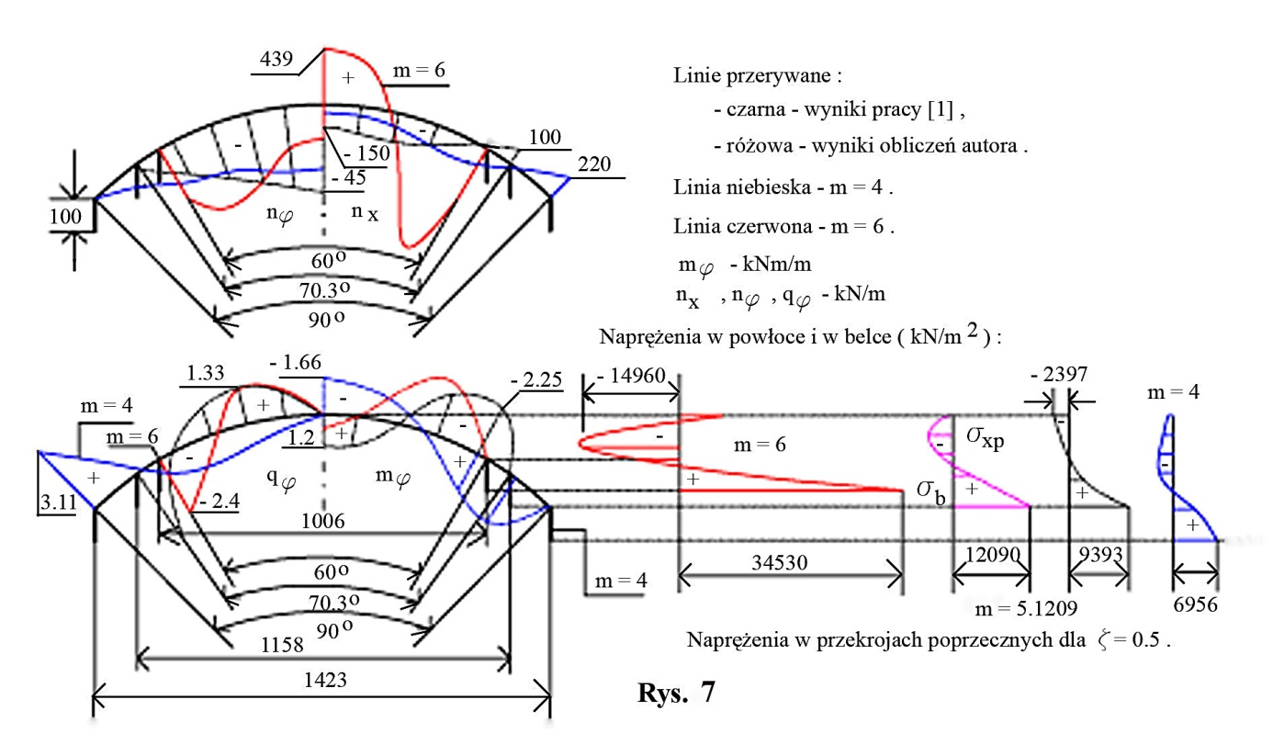

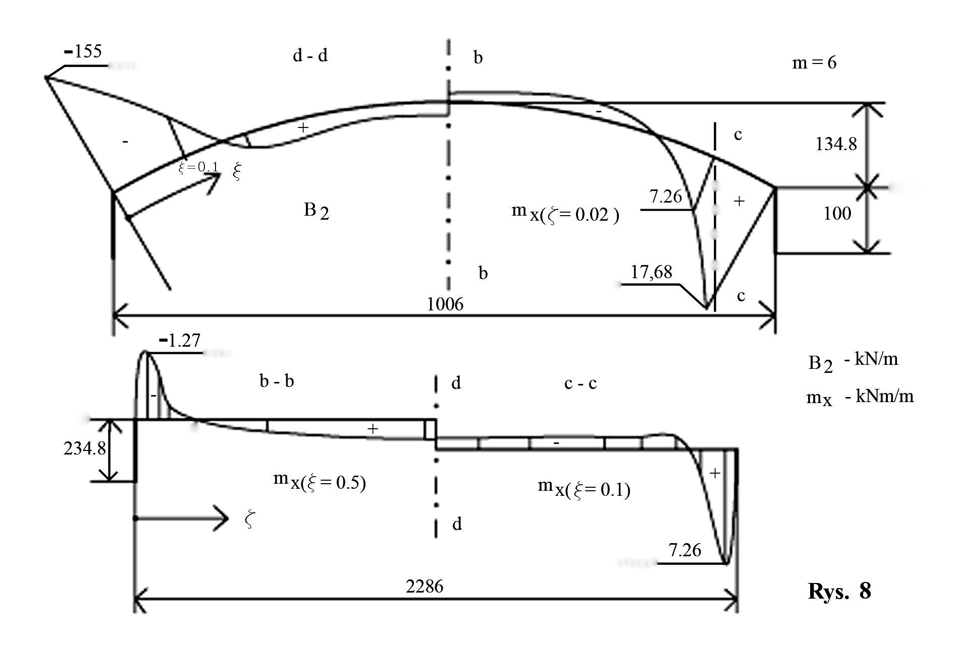

Przemieszczenie w rejonie narożnika krawędzi krzywej w kierunku tworzącej :
$u_{t(ζ=0,ξ=0.1)}=0.00325$ m , stosunek długości krzywizny do przemieszczenia –

$\frac{l_{k}}{u_{t(ζ=0,ξ=0.1)}}=3241 >250$ .

Pionowe ugięcie belki : $y_{b(ζ=0.5,ξ=0)}=-0.06983$ m .
Stosunek długości belki do ugięcia: $\frac{l_{p}}{{-y}_{b(ζ=0.5,ξ=0)}}=327 >250$ .

Moment zginający belkę : $M_{b(ζ=0.5,ξ=0)}=g_{1}a^{3}M_{b10(ζ=0.5,ξ=0)}=328.5$ kNm .

Siła poprzeczna na podporze belki : $Q_{b\left(ζ=0,ξ=0\right)}=g_{1}a^{2}Q_{10(ξ=0,1)}=166.7$ kN .
Rozpór $H_{R(ξ=0)}=g_{1}aH_{r(ξ=0)}$ , dla ζ = 0 rozpór jest przenoszony przez przeponę .
W tabl. 1 zestawiono wartości sił nie podanych na rysunkach , wartości sił mają jednostki $\frac{kN}{m}$ , $m_{φx}$ - $\frac{kNm}{m}$ .

Tabl. 1
ζ | $H_{R(ξ=0)}$ | $n_{φ(ξ=0.5)}$ | $m_{φx(ξ=0)}$ | $q_{x(ξ=0.5)}$ | $$q_{φ(ξ=0)}$$ | $$T_{x(ξ=0)}$$
0  0.1  0.2  0.3  0.4  0.5 | - 46.63  - 25.93  - 26.38  - 26.37  - 26.37  - 26.37 | 0  -18.254  -17.753  -17.763  -17.763  -17.763 | 28.854  - 0.233  - 0.008  0.0005  -  - | -2.741  0.019  0.0009  -  -  - | -93.27  -0.406  -2.426  -2.398  -2.397  -2.398 | 0  -477  -841  -1101  -1258  -1310

Równowaga obciążenia i reakcji podporowych :
- dokładność obliczeń wynikająca z sumy rzutów sił na płaszczyznę pionową wg poz. 4 :
$D_{ow}=1.002$ ,
- proporcje przenoszonych sił :
przez krawędzie proste - $K_{p}=69.46\%$ ,
przez krawędzie koliste - $K_{k}=30.54 \%$ .

Aby znaleźć ekstremum wartości na podstawie wstępnego podziału na części : 0.1$l_{p }$ i 0.1$l_{k }$ , należy przewidywany przedział podzielić na mniejsze części (np. 0.01) , co pokazano w tabl. 2 . W tym przypadku minimalne przedziały mają wartości : w kierunku „ξ” 0.01$l_{k }=0.105$ m, w kierunku „ζ” 0.01$l_{p }=0.229$ m.

Tabl. 2
ξ | $n_{φ(ζ=0.05,ξ)}$ | ζ | $m_{x(ζ,ξ=0.02)}$
0.10  0.11  0.12  0.13  0.14  0.15  0.16  0.17  0.18  0.19  0.20 | -49.60  -50.45  -51.09  -51.52  -51.75  -51.78  -51.62  -51.29  -50.79  -50.13  -49.33 | 0  0.01  0.02  0.03  0.04  0.05  0.06  0.07  0.08  0.09  0.1 | 0  12.00  15.46  14.18  10.88  7.24  4.12  1.84  0.39  - 0.39  - 0.70

Z tablicy 2 wynika , że ekstremalne wartości „$n_{φ}$” i „$m_{x}$ „ mają miejsce w rejonie narożników .
Średnie dokładności przylegania krzywych w warunkach brzegowych na krawędziach prostych:
- przemieszczenia poziomego : $d_{s1 }$= 1.143,
- ugięcia pionowego : $d_{s2}$= 1.109,
- naprężenia :$d_{s3}$ = 1.027.
Na rys. 9 pokazano wykresy składowych funkcji wchodzących do warunków brzegowych na krawędziach prostych . Wyniki przylegania krzywych na rys. 9 są zadowalające i usprawiedliwiają przyjęcie ζ=0.5 (w tym przypadku) w rozwiązaniu układu równań warunków brzegowych na krawędziach ξ=0 i ξ=1 .

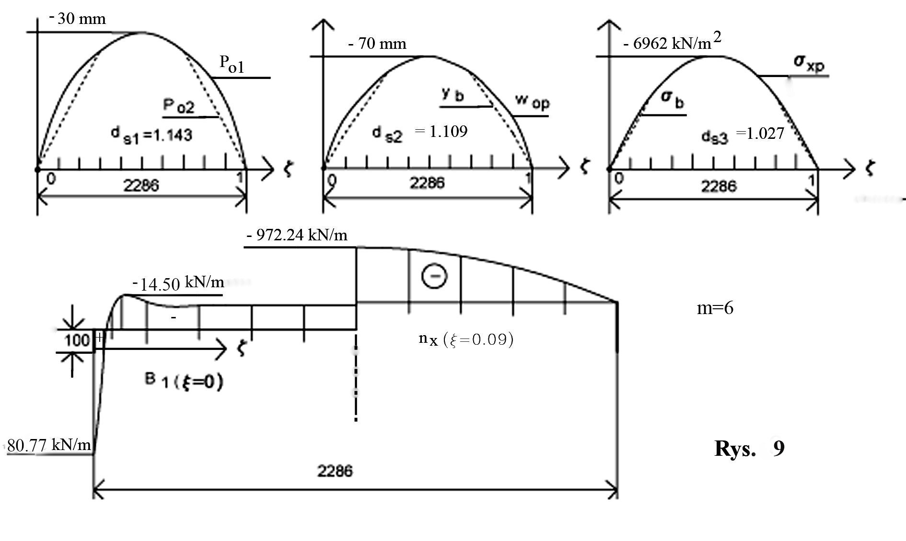

Naprężenia w powłoce :

- wpływ siły równoleżnikowej i momentu zginającego

$σ_{r}=\frac{n_{φ}}{t}+\frac{6m_{φ}}{t^{2}}$ , $σ_{r5}=\frac{n_{φ}}{t}-\frac{6m_{φ}}{t^{2}}$ ;

- wpływ siły południkowej i momentu zginającego

$σ_{p}=\frac{n_{x}}{t}-\frac{6m_{x}}{t^{2}}$ , $σ_{pp}=\frac{n_{x}}{t}+\frac{6m_{x}}{t^{2}}$ ;

- wypadkowa naprężeń w rejonie narożnika powłoki (na przykład) - $σ_{w}=\sqrt{{\left[σ_{pp(ζ=0.02,ξ=0.1)}\right]}^{2}+{\left[σ_{r(ζ=0.02,ξ=0.1)}\right]}^{2}}$ ;

- wpływ sił poprzecznych i stycznych na podporach

$τ_{1(ζ=0,ξ)}=\frac{\sqrt{{\left(q_{x(ζ=0,ξ)}\right)}^{2}+{\left(n_{xφ(ζ=0,ξ)}\right)}^{2}}}{t}$ , $τ_{2(ζ,ξ=0)}=\frac{\sqrt{{\left(q_{φ(ζ,ξ=0)}\right)}^{2}+{\left(n_{φx(ζ,ξ=0)}+m_{φx(ζ,ξ=0)}\right)}^{2}}}{t}$ .

Naprężenie w górnym włóknie belki wg (19-3) : $σ_{bg(ξ=0,1)}=-{m_{4}\left(\frac{6M_{b1}}{bh^{2}}+\frac{{NT}_{x}}{bh}\right)}_{(ξ=0,1)}$ = - 6962 $\frac{kN}{m^{2}}$ ,
jest równe średniemu naprężeniu w powłoce w miejscu styku :
$σ_{xp(ξ=0,1)}=-g_{1}N_{x(ξ=0,1)}U$ = - 6962 $\frac{kN}{m^{2}} .$
Na podstawie obliczenia naprężeń można podjąć decyzję w których przekrojach wystarczy zbrojenie konstrukcyjne oraz które przekroje wymagają wymiarowania zbrojenia , a być może również pogrubienia przekroju powłoki .
Równania równowagi wg poz. 5.1.5 są spełnione .
Rzuty sił brzegowych na płaszczyzny pionowe :

$B_{p1x\left(ζ,ξ=0\right)}=N_{φ\left(ζ,ξ=0\right)}\sin{α_{0}-Q_{φ\left(ζ,ξ=0\right)}\cos{α_{0}}}$ ,

$B_{p2ξ(ζ=0,ξ)}=-Q_{x\left(ζ=0,ξ\right)}\cos{α_{0}}{+N_{xφ\left(ζ=0,ξ\right)}\sin{α_{0}}}$ ,

$B_{1}=g_{1}aB_{p1x\left(ζ,ξ=0\right)}$ , $B_{2}=g_{1}aB_{p2ξ(ζ=0,ξ)}$ .

Wypadkowa sił brzegowych w narożniku : $W_{n}=B_{1\left(ζ=0,ξ=0\right)}+B_{2(ζ=0,ξ=0)}$ .
$W_{n}=80.77-155.00=-74.22 \frac{kN}{m}$ . Zatem narożnik powłoki nie jest wyrywany z podpory .

Wykres siły ” $B_{2}$” jest na rys. 8 , wykres siły ” $B_{1}$” jest na rys. 9 . Wypadkowa sił brzegowych „$B_{1}$” w rejonie narożnika ma znak dodatni , to znaczy że jako reakcja jest skierowana do dołu , a zatem w przedziale $0<ζ≤0.03$ powłoka jest wyrywana z podpory prostej . Siła „ $B_{2}$” w przedziale $0.16<ξ<0.84$ również ma znak dodatni , zatem powłoka w tym przedziale jest wyrywana z podpory kolistej i z tego powodu moment zginający „ $m_{x}$” w tym rejonie jest ujemny (górne włókna rozciągane) ; dlatego też krawędzie proste muszą przejmować dużo więcej obciążenia (69.46%) niż krawędzie kołowe a siła $"n_{x}"$ jest rozciągająca .

Sprawdzenie spełnienia równań równowagi .

Równanie (1-1) :

$R_{1}=\frac{∂n_{φx}}{∂φ }=$ $2a \frac{dV_{21}}{dx}w_{02}+\frac{1}{4Θ^{4}}\left\{\left[U_{n1}U_{4}-a^{3}\frac{d^{3}w_{1}}{dx^{3}}\left[\frac{1}{M_{R}}\left(1+\frac{L_{1}}{2}\right)w_{02}+\frac{w_{2}}{2}\right]+a\frac{dw_{1}}{dx}\left(\frac{d^{2}w_{20}}{dφ^{2}}+2ν\frac{{d^{4}w}_{20}}{dφ^{4}}\right)\right] \right\}$ , $R_{2}=a\frac{{∂n}_{x}}{∂x}=-\frac{∂n_{φx}}{∂φ }$ . $R_{s1}=R_{1}+R_{2}$ .

Tabl. 3
ξ | $R_{s1(ζ=0)}$ | $R_{s1(ζ=0.1)}$ | $R_{s1(ζ=0.2)}$ | $R_{s1(ζ=0.3)}$ | $$R_{s1(ζ=0.4)}$$ | $$R_{s1(ζ=0.5)}$$ | $$R_{s1(ζ=0.6)}$$
0  0.1  0.2  0.3  0.4  0.5  0.6  0.7  0.8  0.9  1.0 | 0  0  0  0  0  0  0  0  0  0  0 | 0  0  0  0  0  0  0  0  0  0  0 | 0  0  0  0  0  0  0  0  0  0  0 | 0  0  0  0  0  0  0  0  0  0  0 | 0  0  0  0  0  0  0  0  0  0  0 | 0  0  0  0  0  0  0  0  0  0  0 | 0  0  0  0  0  0  0  0  0  0  0

Równanie (1-2) :

$R_{3}=a\frac{{∂n}_{φ}}{∂φ}=w_{10}\frac{dw_{02}}{dφ}-\frac{1}{4Θ^{4}}\left[w_{10}\left(\frac{d^{5}w_{20}}{dφ^{5}}+\frac{d^{3}w_{20}}{dφ^{3}}\right)+2νa^{2}\frac{d^{2}w_{1}}{dx^{2}}\frac{d^{3}w_{20}}{dφ^{3}}\right]$ ,
$R_{4}=a^{2}\frac{∂n_{xφ}}{∂x}=-\left[2+\left(1+\frac{L_{1}}{2}\right)w_{1}\right]\frac{{dw}_{02}}{dφ}-\frac{M_{R}}{2}w_{1}M_{03}+\frac{1}{4Θ^{4}}\left[w_{10}V_{4}+νa^{2}\frac{{d^{2}w}_{1}}{dx^{2}}\left(\frac{dw_{20}}{dφ}+2\frac{{d^{3}w}_{20}}{dφ^{3}}\right)\right]$ ,
$R_{5}=\frac{∂m_{φ}}{∂φ}=\frac{1}{4Θ^{4}}\left[w_{10}\left(\frac{d^{3}w_{20}}{dφ^{3}}+\frac{dw_{20}}{dφ}\right)+νa^{2}\frac{d^{2}w_{1}}{dx^{2}}\frac{dw_{20}}{dφ}\right]$ ,
$R_{6}=a\frac{{∂m}_{xφ}}{∂x}=-\frac{1}{2}w_{1}\left(L_{1}\frac{dw_{02}}{dφ}+M_{R}M_{03}\right)$ , $R_{7}=p_{φ}a^{2}=\frac{dw_{02}}{dφ}$ ,
$R_{s2}=R_{3}+R_{4}-R_{5}-R_{6}+$ $R_{7}$ .

Tabl. 4
ξ | $R_{s2(ζ=0)}$ | $R_{s2(ζ=0.1)}$ | $$R_{\begin{aligned}s2 \\ ζ=0.2\end{aligned}}$$ | $$R_{\begin{aligned}s2 \\ ζ=0.3\end{aligned}}$$ | $$R_{\begin{aligned}s2 \\ ζ=0.4\end{aligned}}$$ | $$R_{\begin{aligned}s2 \\ ζ=0.5\end{aligned}}$$ | $$R_{\begin{aligned}s2 \\ ζ=0.6\end{aligned}}$$
0  0.1  0.2  0.3  0.4  0.5  0.6  0.7  0.8  0.9  1.0 | 0  0  0  0  0  0  0  0  0  0  0 | 0  0  0  0  0  0  0  0  0  0  0 | $-1.721∙{10}^{-15}$  0  0  0  0  0  0  0  0  0  0 | 0  0  0  $$1.221∙{10}^{-15}$$  0  0  0  0  0  $$-1.11∙{10}^{-15}$$ | 0  0  0  0  0  0  0  0  0  0  0 | 0  0  0  0  0  0  0  0  0  0  0 | 0  0  0  0  0  0  0  0  0  0  0

Równanie (1-3) :

$R_{8}=$ $\frac{∂^{2}m_{φ}}{∂φ^{2}}=\frac{1}{4Θ^{4}}\left[w_{10}\left(\frac{d^{4}w_{20}}{dφ^{4}}+\frac{d^{2}w_{20}}{{dφ}^{2}}\right)+νa^{2}\frac{d^{2}w_{1}}{dx^{2}}\frac{d^{2}w_{20}}{{dφ}^{2}}\right]$ ,

$R_{9}=2a\frac{∂^{2}m_{xφ}}{∂x∂φ}=w_{1}\left(L_{1}w_{02}+M_{R}w_{2}\right)$ ,

$R_{10}=a^{2}\frac{∂^{2}m_{x}}{∂x^{2}}=\frac{1}{4Θ^{4}}\left(-4ρ^{4}w_{1}w_{20}+νa^{2}\frac{d^{2}w_{1}}{dx^{2}}\frac{d^{2}w_{20}}{{dφ}^{2}}\right)$ ,

$R_{11}=an_{φ}=N_{φ}$ , $R_{12}=p_{r}a^{2}=w_{02}$ ,

$R_{s3}=R_{8}+R_{9}+R_{10}+R_{11}-R_{12}$ .

Tabl. 5
ξ | $$R_{s3(ζ=0)}$$ | $R_{s3(ζ=0.1)}$ | $$R_{s3(ζ=0.2)}$$ | $$R_{s3(ζ=0.3)}$$ | $$R_{s3(ζ=0.4)}$$ | $$R_{s3(ζ=0.5)}$$ | $$R_{s3(ζ=0.6)}$$
0  0.1  0.2  0.3  0.4  0.5  0.6  0.7  0.8  0.9  1.0 | $$-7.583∙{10}^{-14}$$  $$-3.797∙{10}^{-14}$$  $$-3.553∙{10}^{-15}$$  $$7.105∙{10}^{-15}$$  $$6.439∙{10}^{-15}$$  $$5.329∙{10}^{-15}$$  $$8.216∙{10}^{-15}$$  $$8.882∙{10}^{-15}$$  $$-2.998∙{10}^{-15}$$  $$-3.797∙{10}^{-14}$$  $$-9.004∙{10}^{-14}$$ | $$1.887∙{10}^{-15}$$  0  0  0  0  0  0  0  0  0  $$1.887∙{10}^{-15}$$ | 0  0  0  0  0  0  0  0  0  0  0 | 0  0  0  0  0  0  0  0  0  0  0 | 0  0  0  0  0  0  0  0  0  0  0 | 0  0  0  0  0  0  0  0  0  0  0 | 0  0  0  0  0  0  0  0  0  0  0

Rozwiązanie dla m=4 .

Wyniki obliczeń pokazano na rys. 7 w kolorze niebieskim .
Wnioski :

Porównując wyniki otrzymane dla wartości m=4 i m=6 z wynikami przedstawionymi w pracy [1] można stwierdzić , że dla m=6 wartości $"q_{φ}" i "m_{φ}"$ są bliskie otrzymanym w [1] ; natomiast wykresy sił $"n_{φ}"$ i „$n_{x}$” są bliskie otrzymanym w [1] dla m=4 . Naprężenia normalne w poprzecznym przekroju belki i powłoki dla m=6 różnią się zasadniczo rozkładem i wartościami od wyników w pracy [1] , ale dla m=4 są bardzo bliskie wynikom w pracy [1] zarówno rozkładem jak i wartościami . W niniejszej pracy obliczono te naprężenia również dla identycznej wartości m=5.1209 jaka jest w pracy [1] (co nie jest zgodne z warunkiem matematycznym zastosowanym w rozwiązaniu równania różniczkowego wg poz. 3.1) , wynik jest bliski wynikowi w pracy [1] zarówno rozkładem jak i wartościami ; został pokazany na rysunku 7 kolorem różowym . Z porównania kształtu i wartości wykresu otrzymanego w pracy [1] wynika , że zawiera się on między wykresami dla m=4 i m=5.1209.
Należy przypuszczać , że przyczyną takiego wyniku „$n_{x}$” i $"n_{φ}"$ w pracy [1] jest założenie braku wzajemnego wpływu warunków na przeciwległych brzegach prostych („brzegi izolowane”) oraz przyjęcie do szeregów Fouriera zaledwie pierwszej liczby harmonicznej (str. 277 [1]) . Dla siły
„ $q_{φ}$” i momentu zginającego „ $m_{φ}$” to założenie nie ma istotnego wpływu albowiem zależność od zmiennej „φ” nie jest tak złożona jak funkcji „$n_{x}$” i $"n_{φ}"$. Definicja brzegu izolowanego jest opisana pod poz. 5.4.2.2 na str. 260 pracy [1] . Na str. 278 w wierszu 6 autor [1] korzysta z zależności (5-55) podanej na str. 264 , które dotyczą „brzegu izolowanego” . Z niniejszych obliczeń wynika , że zakwalifikowanie krawędzi prostych w tym przypadku ($φ_{o}={70.3}^{°}$) do „brzegów izolowanych” jest nieprawidłowe , albowiem dopiero kąt rozwarcia $φ_{o}={90}^{°}$ powoduje otrzymanie kształtu wykresu „$n_{x}$” i $"n_{φ}"$ podobnego do uzyskanego w pracy [1] . Mówiąc inaczej , w powłoce o kącie rozwarcia $φ_{o}={70.3}^{°}$ brzegi proste są zbyt blisko siebie aby można było pominąć ich wzajemny wpływ jednej krawędzi na drugą , przeciwnie usytuowaną .
Okazuje się, że w zworniku (ζ = 0.5 , ξ=0.5, $σ_{pp}=6867$ $\frac{kN}{m^{2}}$) naprężenia rozciągające (efekt wyrywania powłoki z podpory kołowej na tym fragmencie ξ) przekraczają wartość dopuszczalną dla betonu. Poza tym , w rejonie narożników powłoki , naprężenia rozciągające występują w dwóch kierunkach ($σ_{pp}$ = 24560 $\frac{kN}{m^{2}}$ , $σ_{r}=3901 \frac{kN}{m^{2}}$ ) ; wypadkowa ${(σ}_{w}=\sqrt{{24560}^{2}+{3901}^{2}}=24860 \frac{kN}{m^{2}}$) również przekracza wartość dopuszczalną dla betonu , a więc te naprężenia powinny być przeniesione przez zbrojenie wymiarowane i być może przez jednoczesne pogrubienie powłoki w tym rejonie. Zjawisko występujące w rejonie narożników , to znaczy wyrywanie powłoki z podpory prostej oraz rozciąganie powłoki w dwóch kierunkach jest znane w płytach prostokątnych opartych na obwodzie ( [3] str.495), które jak wynika z wyżej przedstawionych obliczeń , występuje również w powłoce prostokątnej wyciętej z walca kołowego . Zatem na przykład w przypadku konstrukcji stalowej rejony narożnikowe powinny być przygotowane na przejęcie naprężeń czterokrotnie większych (dla przyjętych w tym przykładzie stosunków wymiarów) niż w pozostałej części powłoki . Poza tym należy zauważyć, że ekstremalna siła równoleżnikowa występuje w przekroju ζ = 0.05 a nie w przekroju ζ = 0.5 na co zazwyczaj jesteśmy przygotowani.
Średnie dokładności przylegania krzywych w warunkach brzegowych spełnionych dokładnie w połowie długości krawędzi prostych są zadowalające.
Należy zwrócić uwagę na fakt , że w pracy [1] do rozwiązania zastosowano szeregi Fouriera oraz wyznaczono siły wewnętrzne i naprężenia w przekroju powłoki jedynie w połowie rozpiętości . Do szeregów Fouriera wprowadzono pierwszą harmoniczną nh=1 co jest za mało aby uzyskać pełne rozwiązanie zagadnienia ([1] na str. 280) ; jednocześnie na zmniejszenie dokładności obliczeń wpłynęło przyjęcie współczynnika Poissone’a ν = 0 . Zatem różnice w wynikach otrzymane w niniejszym opracowaniu są do przyjęcia.
Na podstawie przeanalizowanych wyżej wyników można stwierdzić, że otrzymane rozwiązanie można stosować w projektowaniu powłok prostokątnych wyciętych z walca kołowego.

    - Powłoka usytuowana wewnątrz konstrukcji wieloprzęsłowej połączonej monolitycznie z belkami . Przykład wg pracy [2] na str. 535 .

Jest to powłoka powtarzalna w konstrukcji wieloprzęsłowej opartej na belkach , dane wg [2] na str. 535 :
a=10.00 m , $l_{p}=41.00$ m , t=0.06 m , b=0.10 m , h=2.40 m , $g_{1}=-2.53\frac{kN}{m^{2}}$ ,
cięciwa : $s_{2}=11.80-0.10=11.70$ m , strzałka : f = 1.85 m .

Na podstawie tych danych otrzymano poniższe wyniki.

Kąt $φ_{0}={71.61}^{0}$ , $m=\frac{360}{φ_{0}}=5.0275$ .

Wprowadzając dane do poprzednio podanych wzorów otrzyma się rozwiązanie zagadnienia .
Nie otrzymano wartości „m” jako parzystej liczby części podziału okręgu koła co nie jest zgodne z warunkiem periodyczności w rozwiązaniu. Zastosowanie wartości : m = 5.0275 nie daje pewności otrzymania prawidłowego rozwiązania , zatem dokonano rozwiązań dla m=4 i m=6 i te wyniki porównano z otrzymanymi wynikami w pracy [2] .

Rozwiązanie dla m=6 .

$φ_{0}=\frac{360}{m}$ , $φ_{0}={60}^{o}$ , $φ_{0}=1.047$ , $l_{k}=aφ_{0}=10.472$m , $o=\frac{l_{p}}{a}=4.1$ , $ν=\frac{1}{6}$ ,
$n=\frac{l_{p}}{s_{2}}=4.1$, $U=\frac{a}{t}=166.667$, $E=E_{b}$ , $Θ=16.8712$ .
Cięciwa: $s_{2}=2a\sin{α_{0}=}10.0$ m .
Zastępcze obciążenie belką : $Q_{2}=-1.1×2.5×\frac{bh}{ g_{1}a}=0.261$ .
Wyniosłość powłoki : $wyn=\frac{1-\cos{α_{0}}}{2\sin{α_{0}}}=0.134$ . Strzałka : $f= wyn∙s_{2}$ = 1.34 m .

Z rozwiązania równania charakterystycznego dotyczącego kierunku "$x$" , otrzymano : Λ =69.179.
Z warunków brzegowych dla $x=0 i l_{p}=0$ otrzymano : $C_{1}=C_{2}=C_{4}=0 , C_{3}=-1$ .
Z rozwiązania równania charakterystycznego dotyczącego kierunku "$φ$" , otrzymano :
$κ=8.2666, η=3.4243 .$
Z równań warunków brzegowych dla $φ=0 i φ=φ_{0}$ wynika :
$$C_{9}=1.4548×{10}^{-3} , { C}_{10}=-0.010195 , { C}_{11}=17.6407 , { C}_{12}=-56.5071 , C_{13}=1.2932 , C_{14}=-0.46054 , C_{15}=-45.1056 , C_{16}=20.4635 .$$

Wykresy uogólnionych sił wewnętrznych pokazano : na rys. 10 w połowie rozpiętości tworzącej $\left(ζ=0.5\right)$ .
Maksymalne przemieszczenie pionowe powłoki wg poz. 5.1.2 :
$w_{pi(ζ=0.5,ξ=0.2)}=-0.048$ m .
Stosunek długości krzywizny powłoki do przemieszczenia pionowego :
$\frac{l_{k}}{{-w}_{pi(ζ=0.5,ξ=0.2)}}=218<250$ .
Pionowe ugięcie belki : $y_{b(ζ=0.5,ξ=0)}=0.065$ m , belka wygina się ku górze .
Stosunek długości belki do ugięcia: $\frac{l_{p}}{y_{b(ζ=0.5,ξ=0)}}=630 >250$ .
Moment zginający belkę : $M_{b(ζ=0.5,ξ=0)}=g_{1}a^{3}M_{b10(ζ=0.5,ξ=0)}=-1385$ kNm .
Siła poprzeczna na podporze belki : $Q_{b\left(ζ=0,ξ=0\right)}=g_{1}a^{2}Q_{10(ξ=0)}=80.11$ kN . Pomimo , że moment zginający wygina belkę ku górze, wpływ ciężaru własnego belki decyduje o kierunku siły poprzecznej na podporze ku górze, albowiem : $g_{1}a^{2}Q_{2}a\frac{{dV}_{21}}{dx}\left(ζ=0\right)=135.3$ kN .
Rozpór $H_{R(ξ=0)}=g_{1}aH_{r(ξ=0)}$ . Wartości rozporu pokazano w tabl. 6 .
Tabl. 6 (kN/m)
ζ | $H_{R(ξ=0)}$
0  0.1  0.2  0.3  0.4  0.5 | 3.44  17.96  18.01  18.01  18.01  18.01

Reakcja na rozpór ściska powłokę .

Równowaga obciążenia i reakcji podporowych :

- dokładność obliczeń wynikająca z sumy rzutów sił na płaszczyznę pionową wg poz. 4 :
$D_{ow}=1.000$ ,
- proporcje przenoszonych sił :

przez krawędzie proste - $K_{p}=20.12\%$ ,
przez krawędzie koliste - $K_{k}=79.88 \%$ .

Średnie dokładności przylegania krzywych w warunkach brzegowych na krawędziach prostych :

- kąta obrotu na krawędzi prostej : $d_{s01 }$= 0.949 ,
- przemieszczenia poziomego : $d_{s1 }$= 1.054 ,
- ugięcia pionowego : $d_{s2}$= 1.04 ,
- naprężenia :$d_{s3}$ = 1.014 .

Rzuty sił brzegowych na płaszczyzny pionowe :

$B_{1}=g_{1}aB_{p1x\left(ζ,ξ=0\right)}$ , $B_{2}=g_{1}aB_{p2ξ(ζ=0,ξ)}$ .

Wypadkowa sił brzegowych w narożniku : $W_{n}=B_{1\left(ζ=0,ξ=0\right)}+B_{2(ζ=0,ξ=0)}$ .

$W_{n}=-5.96-58.39=-64.35 \frac{kN}{m}$ . Zatem narożnik powłoki nie jest wyrywany z podpory .

Siła „ $B_{2}$” w przedziale $0.4<ξ<0.6$ ma znak dodatni , zatem powłoka w tym przedziale jest wyrywana z podpory kolistej i z tego powodu moment zginający „ $m_{x}$” w tym rejonie jest ujemny (górne włókna rozciągane) .

Naprężenie w górnym włóknie belki wg (19-3) : $σ_{bg(ξ=0,1)}=-{m_{4}\left(\frac{6M_{b1}}{bh^{2}}+\frac{{NT}_{x}}{bh}\right)}_{(ξ=0,1)}$ = 21650 $\frac{kN}{m^{2}}$ ,
jest równe średniemu naprężeniu w powłoce w miejscu styku :

$σ_{xp(ξ=0,1)}=-g_{1}N_{x(ξ=0,1)}U$ = 21650 $\frac{kN}{m^{2}} .$

Równania równowagi wg poz. 5.1.5 są spełnione .

Wyniki obliczeń pokazano na rys. 10 w kolorze czerwonym .

Rozwiązanie dla m=4 .

Wyniki obliczeń pokazano na rys. 10 w kolorze niebieskim .

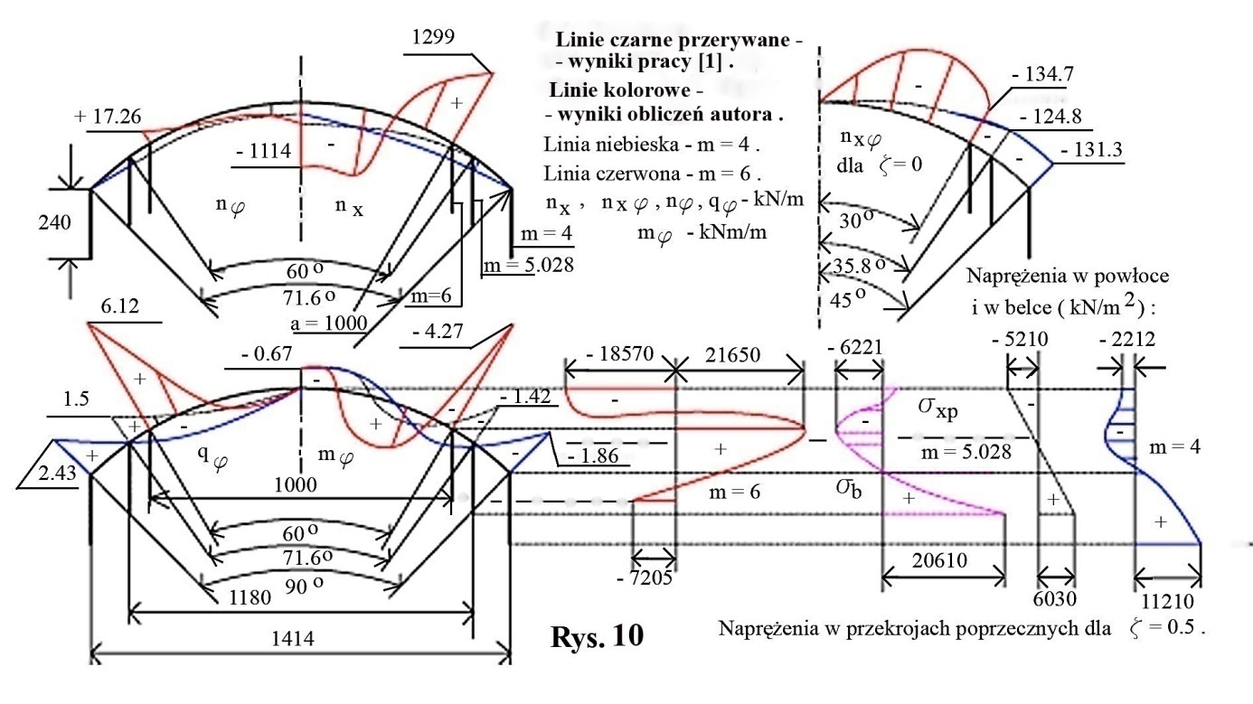

Wnioski :

Porównując wyniki otrzymane dla wartości m=4 i m=6 z wynikami przedstawionymi w pracy [2] można stwierdzić , że dla m=4 wartości „ ${\text{q}}_{\text{φ}}" , "m_{φ}"$ , $"n_{φ}"$ i „$n_{x}$” są bliskie otrzymanym w [2] . Naprężenia normalne w poprzecznym przekroju belki i powłoki dla m=6 różnią się zasadniczo rozkładem i wartościami od wyników w pracy [2] , ale dla m=4 są podobne wynikom w pracy [2] rozkładem lecz nie wartościami . W niniejszej pracy obliczono te naprężenia również dla identycznej wartości m=5.028 jaka jest w pracy [2] (co nie jest zgodne z warunkiem matematycznym zastosowanym w rozwiązaniu równania różniczkowego wg poz. 3.1) , wynik nie jest bliski wynikowi w pracy [2] zarówno rozkładem jak i wartościami ; został pokazany na rysunku 10 kolorem różowym . Rozkład naprężeń w powłoce i w belce wg pracy [2] jest prostoliniowy co jest bardzo wątpliwe w tak złożonej konstrukcji . Dla m=6 stosunek $\frac{h}{f}=1.791$ powoduje , że przekrój belki jest dominujący w rozkładzie naprężeń i jednocześnie małe (w stosunku do m=4) ramię sił wewnętrznych wywołują dwukrotny wzrost naprężeń .Takie rozwiązanie konstrukcyjne powoduje iż przekrój poprzeczny belki jest w dolnej części ściskany a w górnej rozciągany w wyniku czego belka wygina się ku górze . W konstrukcji mającej m=4 jest stosunek $\frac{h}{f}=0.819$ , zatem belka może prawidłowo współpracować z powłoką a zwiększone ramię sił wewnętrznych powoduje znaczne zmniejszenie naprężeń .
Przyczyną okazanych na rys. 10 różnic w stosunku do wyników w pracy [2] są prawdopodobnie uproszczenia opisane w pracy [2] na str. 535 , a mianowicie : rozłożenie obciążenia w kierunku podłużnym według sinusoidy i pominięcie w metodzie rozwiązania , momentów $m_{x} , m_{xφ} , m_{φx}$ oraz siły poprzecznej $q_{x}$ . Należy przypuszczać , że zbrojenie belek na zginanie podłużne w hali targowej w Budapeszcie (rys. 284 na str. 536 [2]) zostało wymiarowane na moment zginający spowodowany 100 % obciążenia całej konstrukcji .

    - Powłoka połączona monolitycznie z belkami o sprężystej sztywności na skręcanie . Przykład wg pracy [2] na str. 549 .

Jest to powłoka oparta na belkach o sprężystej sztywności na skręcanie .
Dane wg [2] na str. 549 i 557 :
a=7.50 m , $l_{p}=30.00$ m , t=0.06 m , kąt rozwarcia powłoki $φ_{0}= \frac{π}{2} , φ_{0} =\frac{180}{2}=90°$ ,
b = 0.20 m , h=1.20 m , cięciwa : $s_{2}=10.60$ m , strzałka : f = 2.20 m , $l_{k}=a∙\frac{π}{2}$ .
Z powodu braku podania w pracy [2] wartości obciążenia , należy tę wartość obliczyć na podstawie wzoru [f] na str. 552 [2] :
${nG}_{x\left(ζ,ξ=1\right)}=g_{g}a\left[-2.2926+\frac{1}{0.037743\sqrt{2}}\left(0.9963∙0.1633-1.0532∙0.2811-1.0326∙0.4859+1.0576∙0.3796\right)\right]\sin\left(πζ\right)$ ,
$\frac{{nG}_{x\left(ζ=0.5,ξ=1\right)}}{g_{g}}=-50.023$ m , wg rys.287 na str. 557 [2] jest : ${nG}_{x\left(ζ=0.5,ξ=1\right)}=-95.6$ kN/m ,

zatem otrzyma się : $g_{g}=\frac{-95.6 }{-50.023}=1.911$ $\frac{kN}{ m^{2}}$ . Wg str. 549 [2] jest $g_{0}=\frac{π}{4}g_{g}$ ,
$g_{0}=1.501$ $\frac{kN}{ m^{2}}$ . W pracy [2] przyjęto kierunek obciążenia do dołu jako dodatni , zatem zgodnie z rys. 1 będzie : $g_{1}=-1.5 \frac{kN}{ m^{2}}$ . Wg str. 549 [2] jest to obciążenie ciężarem własnym powłoki , zatem inaczej licząc otrzymuje się : $g_{1}=-25∙t =-1.5 \frac{kN}{ m^{2}}$ co jest potwierdzeniem poprzedniego wyliczenia .
Na podstawie tych danych otrzymano : $m=\frac{360}{90}=4$ . $l_{k}=aφ_{0}=11.781$ m , $o=\frac{l_{p}}{a}=4$ , $ν=\frac{1}{6}$ , $n=\frac{l_{p}}{s_{2}}=2.828$, $U=\frac{a}{t}=125$, Θ = 14.6109 , $E=E_{b}$ .
Cięciwa: $s_{2}=2a\sin{α_{0}=}10.607$ m .
Zastępcze obciążenie belką : $Q_{2}=-1.1×2.5×\frac{bh}{ g_{1}a}=0.587$ .
Wyniosłość powłoki : $wyn=\frac{1-\cos{α_{0}}}{2\sin{α_{0}}}=0.207$ . Strzałka : $f= wyn∙s_{2}$ = 2.197 m .
Z rozwiązania równania charakterystycznego dotyczącego kierunku "$x$" , otrzymano : Λ =58.444 .
Z warunków brzegowych dla $x=0 i l_{p}=0$ otrzymano : $C_{1}=C_{2}=C_{4}=0 , C_{3}=-1$ .
Z rozwiązania równania charakterystycznego dotyczącego kierunku "$φ$" , otrzymano :
$κ=4.7722, η=1.9777 .$
Z równań warunków brzegowych dla $φ=0 i φ=φ_{0}$ wynika :
$$C_{9}=-2.8297×{10}^{-3} , { C}_{10}=-0.05574 , { C}_{11}=1.6034 , { C}_{12}=-100.543 , C_{13}=3.7531 , C_{14}=1.4493 , C_{15}=59.6587 , C_{16}=67.2117 .$$
Uogólnione siły wewnętrzne w powłoce obliczono wg poz. 3.3 a wykresy w połowie rozpiętości tworzącej $\left(ζ=0.5\right)$ pokazano na rys. 11 .
Rozpór wg poz. 3.3 $H_{R(ξ=0)}=g_{1}aH_{r(ξ=0)}$ , dla ζ = 0 rozpór w postaci siły rozciągającej jest przenoszony przez przeponę . Wartości rozporu pokazano w tabl. 7 . Reakcja na rozpór ściska powłokę .
Maksymalne przemieszczenie pionowe powłoki wg poz. 5.1.2 :
$w_{pi(ζ=0.5,ξ=0.01)}=-0.035$ m .
Stosunek długości krzywizny powłoki do przemieszczenia pionowego :
$\frac{l_{k}}{{-w}_{pi(ζ=0.5,ξ=0.01)}}=340>250$ .
Kąt obrotu powłoki wg (14-4) , poz. 3.4: $χ_{p}=\frac{g_{1}a}{Et}\left(v_{p}-w_{11}\frac{{dw}_{20}}{dφ}\right)$ .
Dla ζ=0.5 i ξ=0 będzie : $χ_{p}=6.337∙{10}^{-4}$ rd = 2.179 minut . Dodatni kąt obrotu powoduje odchylenie górnej krawędzi belki na zewnątrz .
Ugięcia i siły wewnętrzne w płaszczyźnie pionowej belki obliczono wg poz. 5.1.1.1 .
Pionowe ugięcie belki : $y_{b(ζ=0.5,ξ=0)}=-0.034$ m .
Stosunek długości belki do ugięcia: $\frac{l_{p}}{{-y}_{b(ζ=0.5,ξ=0)}}=872 >250$ .
Pionowy moment zginający belkę : $M_{b(ζ=0.5,ξ=0)}=g_{1}a^{3}M_{b10(ζ=0.5,ξ=0)}=342$ kNm .
Pionowa siła poprzeczna na podporze belki : $Q_{b\left(ζ=0,ξ=0\right)}=g_{1}a^{2}Q_{10(ξ=0)}=111$ kN .

Przemieszczenia i siły wewnętrzne w belkach spowodowane skręcaniem obliczono wg poz. 5.1.1.3 .
Moment skręcający w przekroju „x” belki jako „siła” wewnętrzna : $m_{sx}=g_{1}a^{2}M_{sx\left(ζ,ξ=0,1\right)}$ .
Kąt skręcenia belki : $χ_{\left(ζ,ξ=0,1\right)}=-\left(±\frac{g_{1}a^{4}o^{2}}{GJ_{s}}\right)Χ_{\left(ζ,ξ=0,1\right)}$ . Znak ujemny rozporu $H_{R(ξ=0)}$ (Tabl 7) oznacza , że kierunek rozporu jest zgodny z kierunkiem skręcenia belki (Rys. 6) . Również kierunek $m_{φ(ζ,ξ=0)}$ jest zgodny z kierunkiem skręcenia belki (Tabl. 8 i rys. 6 ) . W tym przypadku poziome ugięcie osi belki jest skierowane na zewnątrz i ma znak „minus” a moment zginający belkę w płaszczyźnie poziomej ma znak „plus’ .
Całkowite poziome ugięcie górnej krawędzi belki : $y_{bpc\left(ζ,ξ=0,1\right)}=\frac{g_{1}a^{5}}{E_{b}J_{bp}}Y_{bpc\left(ζ,ξ=0,1\right)}$ ,
$y_{bpc\left(ζ=0.5,ξ=0\right)}=-0.030$ m , zatem jest $y_{bpc\left(ζ=0.5,ξ=0\right)}$ < $y_{b(ζ=0.5,ξ=0)}$ .
Moment zginający poziomo belkę : $m_{bp}=g_{1}a^{3}M_{bp}$ .
Pozioma siła poprzeczna w belce : $q_{bp}=g_{1}a^{2}Q_{bp}$ .
Wartości sił i przemieszczeń dla $ξ=0$ podano w tabl. 7 .

Tabl. 7
ζ | $H_{R}$ | $$m_{sx}$$ | $χ$ | $${ χ}_{p}$$ | $${ y}_{bpc}$$ | $$m_{bp}$$ | $${ q}_{bp}$$
 | kN/m | kNm | rd | rd | m | kNm | kN
0  0.1  0.2  0.3  0.4  0.5 | -26.98  - 0.148  - 0.073  - 0.073  - 0.073  - 0.073 | - 7.903 - 3.016 - 2.250 - 1.500  - 0.750  0 | 0  $${2.285∙10}^{-4}$$  $${4.059∙10}^{-4}$$  $${5.325∙10}^{-4}$$  $${6.084∙10}^{-4}$$  $${6.337∙10}^{-4}$$ | 0  $${2.652∙10}^{-4}$$  $${4.246∙10}^{-4}$$  $${5.402∙10}^{-4}$$  $${6.103∙10}^{-4}$$  $${6.337∙10}^{-4}$$ | 0  $${-9.491∙10}^{-3}$$  - 0.018  - 0.025  - 0.029  - 0.030 | 0  2.534  4.840  6.484  7.471  7.800 | 7.179  0.903  0.658 0.439  0.219  0

Kąt obrotu powłoki na krawędzi prostej wg [2] na str. 553 :

$\left(χ\right)=\frac{-4g_{1}a}{πtE}\left\{-0.70711+\frac{1}{\sqrt{2}{\left(4.0427∙0.037743\right)}^{2}}\left[-93.309\left(-0.1633\right)+33.244∙0.2811+39.275∙0.4859+71.968\left(-0.3796\right)\right]\right\}\sin\left(πζ\right)$ .
Kąt skręcenia belki wg [2] na str. 555 :
$χ^{*}=\frac{-4g_{1}a∙\sin\left(πζ\right)}{πtE∙{0.037743}^{2}}\left[1.4614+\frac{1}{a}\left(-1.8542∙0.1633-4.1079∙0.2811+2.0347∙0.4859-0.75374∙0.3796\right)\right]$ .
Stosunek kąta skręcenia belki wg [2] do kąta obrotu powłoki wg [2] : ${st}_{\left(ζ\right)}=\frac{χ^{*}}{\left(χ\right)}$ .
Poziome przemieszczenie powłoki (belki) na krawędzi prostej wg [2] na str. 553 , (g) :

${yG}_{bp}=\frac{-4g_{1}a^{2}}{πtE}\left[-0.5+\frac{1}{{0.037743}^{2}}\left(-0.545∙0.1633-0.06235∙0.2811-0.70054∙0.4859+0.18394∙0.3796\right)\right]\sin\left(πζ\right)$ .

Pionowe przemieszczenie powłoki na krawędzi prostej wg [2] na str. 553 , (g) :
${wG}_{pi}=\frac{-4g_{1}a^{2}}{πtE}\left[12.24+\frac{1}{{0.037743}^{2}}\left(0.86661∙0.1633-0.06481∙0.2811+0.81631∙0.4859+0.12416∙0.3796\right)\right]\sin\left(πζ\right)$ .
Stosunek przemieszczenia pionowego prostej krawędzi powłoki wg autora niniejszego opracowania do przemieszczenia pionowego prostej krawędzi powłoki wg [2] :

${st}_{pi}=\frac{w_{pi(ζ,ξ=0)}}{-{wG}_{pi}}$ .
Stosunek przemieszczenia poziomego prostej krawędzi powłoki wg autora do przemieszczenia poziomego prostej krawędzi powłoki wg [2] :

${st}_{po}=\frac{y_{bpc\left(ζ,ξ=1\right)}}{{yG}_{bp}}$ .
Moment równoleżnikowy wg [2] na str. 553 :
$\left(m_{φ}\right)=\frac{-4g_{1}a^{2}}{π\sqrt{2}{∙\left(4.0427\right)}^{2}}\left[1.0532∙\left(-0.1633\right)-0.9963∙0.2811-1.0576∙\left(-0.4859\right)-1.0326∙\left(-0.3796\right)\right]\sin\left(πζ\right)$ .

$\left(m_{φ\left(ζ=0.5\right)}\right)=2.11$ kNm/m .
Stosunek momentu równoleżnikowego wg [2] do momentu równoleżnikowego wg niniejszego opracowania ma wartość dla ζ = 0.5 i ξ = 0 : ${stm}_{φ}=\frac{\left(m_{φ\left(ζ=0.5\right)}\right)}{m_{φ\left(ζ=0.5,ξ=0\right)}}=10.231$ .
Stosunek kąta skręcenia belki wg [2] do kąta skręcenia belki wg niniejszego opracowania ma wartość dla ζ = 0.5 i ξ = 0 : $stχ=\frac{{χ^{*}}_{\left(ζ=0.5\right)}}{χ_{\left(ζ=0.5,ξ=0\right)}}=11.106$ .
Powyższe zależności wprowadzono do tabl. 8 , oznakowanie wartości przyjęto wg niniejszego opracowania .

Tabl. 8
ζ | ${wG}_{pi}$ | $${ yG}_{bp}$$ | $\left(χ\right)$ | $$χ^{*}$$ | $${st}_{\left(ζ\right)}$$ | $${st}_{pi\left(ζ\right)}$$ | $${st}_{po\left(ζ\right)}$$ | $$m_{φ(ζ,ξ=0)}$$
 | m | m | rd | rd |  |  |  | kNm/m
0  0.1  0.2  0.3  0.4  0.5 | 0  - 0.007  - 0.013  - 0.018  - 0.022  - 0.023 | 0  - 0.004  - 0.009  - 0.012  - 0.014  - 0.015 | 0  $${1.129∙10}^{-3}$$  $${2.147∙10}^{-3}$$  $${2.955∙10}^{-3}$$  $${3.474∙10}^{-3}$$  $${3.653∙10}^{-3}$$ | 0  $${2.175∙10}^{-3}$$  $${4.137∙10}^{-3}$$  $${5.694∙10}^{-3}$$  $${6.694∙10}^{-3}$$  $${7.038∙10}^{-3}$$ | 0  1.927  1.927  1.927  1.927  1.927 | 1  1.851  1.654  1.571  1.530  1.517 | 1  2.148  2.133  2.120  2.111  2.108 | 0  0.203  0.206  0.206  0.206  0.206

Z porównania (${st}_{\left(ζ\right)}$) kąta skręcenia belki $χ$ wg [2] na str. 555 z kątem obrotu powłoki na krawędzi prostej $\left(χ\right)$ wg [2] na str. 553 wynika , że kąt skręcenia belki jest około dwukrotnie większy od kąta obrotu powłoki co oznacza niespełnienie warunku brzegowego ($χ$) = $χ^{*}$ podanego na str. 556 [2] pod poz. „d” . Z tego wynika , że jest błąd niepozwalający na miarodajne porównania obliczeń kątów obrotu i przemieszczeń . Dalszą konsekwencją jest wynik stosunków kątów skręcenia belek i stosunków momentów równoleżnikowych , wartości tych stosunków są około 10 . Być może ,dlatego też przemieszczenia pionowe prostej krawędzi powłoki wg niniejszego opracowania są o ok. 50 % większe od obliczonych wg [2] a przemieszczenia poziome prostej krawędzi powłoki wg niniejszego opracowania są około dwukrotne w stosunku do otrzymanych wg [2] .
Reakcja na rozpór ściska powłokę .

Równowaga obciążenia i reakcji podporowych :
- dokładność obliczeń wynikająca z sumy rzutów sił na płaszczyznę pionową wg poz. 4 :
$D_{ow}=1.013$ ,
- proporcje przenoszonych sił :
przez krawędzie proste - $K_{p}=44.53\%$ ,
przez krawędzie koliste - $K_{k}=55.47 \%$ .

Średnie dokładności przylegania krzywych w warunkach brzegowych na krawędziach prostych :
- kąta obrotu na krawędzi prostej : $d_{s02 }$= 1.04 ,
- przemieszczenia poziomego : $d_{s03 }$= 0.945 ,
- ugięcia pionowego : $d_{s2}$= 1.052 ,
- naprężenia :$d_{s3}$ = 0.993 .
Naprężenie w górnym włóknie belki wg (19-3) : $σ_{bg(ξ=0,1)}=-{m_{4}\left(\frac{6M_{b1}}{bh^{2}}+\frac{{NT}_{x}}{bh}\right)}_{(ξ=0,1)}$ = -3645 $\frac{kN}{m^{2}}$ ,
jest równe średniemu naprężeniu w powłoce w miejscu styku :
$σ_{xp(ξ=0,1)}=-g_{1}N_{x(ξ=0,1)}U$ = -3645 $\frac{kN}{m^{2}} .$

Rzuty sił brzegowych na płaszczyzny pionowe : $B_{1}=g_{1}aB_{p1x\left(ζ,ξ=0\right)}$ , $B_{2}=g_{1}aB_{p2ξ(ζ=0,ξ)}$ .
Wypadkowa sił brzegowych w narożniku : $W_{n}=B_{1\left(ζ=0,ξ=0\right)}+B_{2(ζ=0,ξ=0)}$ .
$W_{n}=20.383-83.819=-63.436 \frac{kN}{m}$ . Zatem narożnik powłoki nie jest wyrywany z podpory .
Siła „ $B_{2}$” w przedziale $0.3<ξ<0.7$ ma znak dodatni , zatem powłoka w tym przedziale jest wyrywana z podpory kolistej powodując oddziaływanie reakcji podporowej do dołu i z tego powodu moment zginający „ $m_{x}$” w tym rejonie jest ujemny (górne włókna rozciągane) .
Równania równowagi wg poz. 5.1.5 są spełnione .
Wyniki obliczeń pokazano na rys. 11 w kolorze czerwonym .

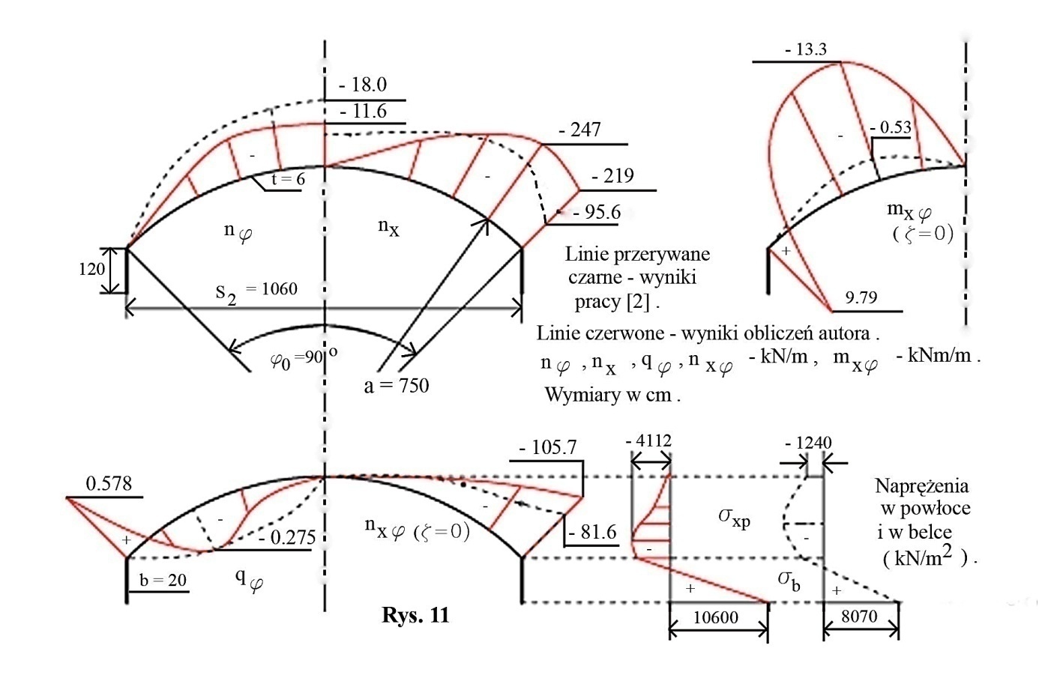

Wpływ zaburzeń wychodzących z brzegów prostych .

Wpływ obciążenia brzegu prawego (ξ=1) jest opisany funkcją : $w_{p\left(ξ\right)}=w_{21p\left(ξ\right)}+w_{22p\left(ξ\right)}$ ,
gdzie : $w_{21p\left(ξ\right)}=C_{9}j_{1}+C_{10}j_{2}$ , $w_{22p\left(ξ\right)}=C_{13}j_{5}+C_{14}j_{6}$ .
W tabeli 9 podano wartości funkcji $w_{p\left(ξ\right)}$ .
Stosunek wartości w połowie rozpiętości do wartości obciążenia brzegu prawego : $\frac{w_{p\left(ξ=0.5\right)}}{w_{p\left(ξ=1\right)}}=-0.34$ .
Stosunek wartości na brzegu lewym do wartości obciążenia brzegu prawego : $\frac{w_{p\left(ξ=0\right)}}{w_{p\left(ξ=1\right)}}=0.061$ .
Tabl. 9 .
ξ | $w_{p\left(ξ\right)}$
0.0  0.1  0.2  0.3  0.4  0.5  0.6  0.7  0.8  0.9  1.0 | 3.750  5.055  3.035  -3.552  -13.230  -20.848  -19.008  -2.553  25.526  51.781  61.278
Wnioski :

Opisana powyżej pomyłka w obliczeniach [2] wyeliminowała możliwość porównania wyników obliczeń pracy wg [2] i autora niniejszego opracowania . Należy także dodać wpływ uproszczeń wprowadzonych do obliczeń wg [2] , a mianowicie : opisanie sił powierzchniowych i objętościowych przez podwójne szeregi Fouriera (zależności [1204] na str. 520 przywołane na str. 538 jako p. 210) , skreślenie wyrazu $q_{φ}$ w warunku równowagi (1187/2) na str. 513 [2] , pominięcie wyrazu „w” wobec funkcji „$\frac{d^{2}w}{{dφ}^{2}}$” w zależności (1195/6) na str. 516 pracy [2] , założenie rozwiązania w postaci sinusoidy (zależność [1263] na str. 540 [2]) , przyjęcie na str. 545 [2] , że wpływ każdego brzegu podłużnego zanikł całkowicie przed dojściem do brzegu przeciwległego , przyjęto również współczynnik Poissone’a ν = 0 na stronie 549 [2] oraz obliczenia przeprowadzono jedynie dla pierwszej harmonicznej w szeregach Fouriera (strona 549 [2]) . Jak udowodniło powyższe obliczenie wpływu zaburzeń wychodzących z brzegów prostych , z brzegu prawego do połowy rozpiętości dochodzi – 34 % obciążenia tego brzegu a do brzegu przeciwnego dochodzi + 6.1 % obciążenia brzegu prawego . Z powodu symetrii występuje również sytuacja odwrotna . Wydaje się , że pominięcie tych wartości wpływów zaburzeń nie jest do akceptacji .
Pomimo tych mankamentów dokonano na rys. 11 porównań kilku wyników , które (jak się wydaje) nie uległy zbyt dotkliwemu wpływowi opisanych usterek . Jak widać , zostało podobieństwo wyników .

    - Powłoka skrajna w konstrukcji wieloprzęsłowej opartej na belkach

Dane obliczeniowe wg poz. 5.2.3 .

Warunki brzegowe dla ξ=0 wg równań : (16-1b) , (16-3a) , (16-5) , (16-7) .
Warunki brzegowe dla ξ=1 wg równań : (16-2a) , (16-4) , (16-6) , (16-8) .

Obliczenia wg poz. 5.1.2 , 5.1.3 , 5.1.4 , 5.1.5 .

Z równań warunków brzegowych dla $φ=0 i φ=φ_{0}$ wynika :
$$C_{9}=-0.04719 , { C}_{10}=-0.1001 , { C}_{11}=-3.0021 , { C}_{12}=-95.0722 , C_{13}=3.9668 , C_{14}=-5.0302 , C_{15}=62.8165 , C_{16}=69.0586 .$$
Uogólnione siły wewnętrzne w powłoce obliczono wg poz. 3.3 a wykresy w połowie rozpiętości tworzącej $\left(ζ=0.5\right)$ pokazano na rys. 12 gdzie na sąsiedniej powłoce znajdują się fragmenty wykresów w kolorze zielonym z obliczeń pod poz. 5.2.5.
Pionowy moment zginający belkę lewą : $M_{b(ζ=0.5,ξ=0)}=g_{1}a^{3}M_{b10(ζ=0.5,ξ=0)}=332$ kNm .
Pionowa siła poprzeczna na podporze belki lewej : $Q_{b\left(ζ=0,ξ=0\right)}=g_{1}a^{2}Q_{10(ξ=0)}=109$ kN .
Przemieszczenia i siły wewnętrzne w belce lewej spowodowane skręcaniem obliczono wg poz. 5.1.1.3 .
Pionowy moment zginający belkę prawą : $M_{bp(ζ=0.5,ξ=1)}=g_{1}a^{3}M_{b10(ζ=0.5,ξ=1)}=90.2$ kNm .
Pionowa siła poprzeczna na podporze belki prawej : $Q_{bp\left(ζ=0,ξ=1\right)}=g_{1}a^{2}Q_{10(ξ=1)}=74.7$ kN .
Równowaga obciążenia i reakcji podporowych :
- dokładność obliczeń wynikająca z sumy rzutów sił na płaszczyznę pionową wg poz. 4 :
$D_{ow}=1.011$ ,
- proporcje przenoszonych sił :
przez krawędzie proste - $K_{p}=34.59\%$ ,
przez krawędzie koliste - $K_{k}=65.41 \%$ .
Rzuty sił brzegowych na płaszczyzny pionowe :
- na lewej krawędzi $B_{1}=g_{1}aB_{p1x\left(ζ,ξ=0\right)}$ ,
- na prawej krawędzi $B_{1p}=g_{1}aB_{p1x\left(ζ,ξ=1\right)}$ ,
- na krawędzi kolistej $B_{2}=g_{1}aB_{p2ξ(ζ=0,ξ)}$ .
Wartości rzutu sił brzegowych „$B_{2}$” na płaszczyznę pionową i „m_{x} „ znajdują się w tabeli 10 .
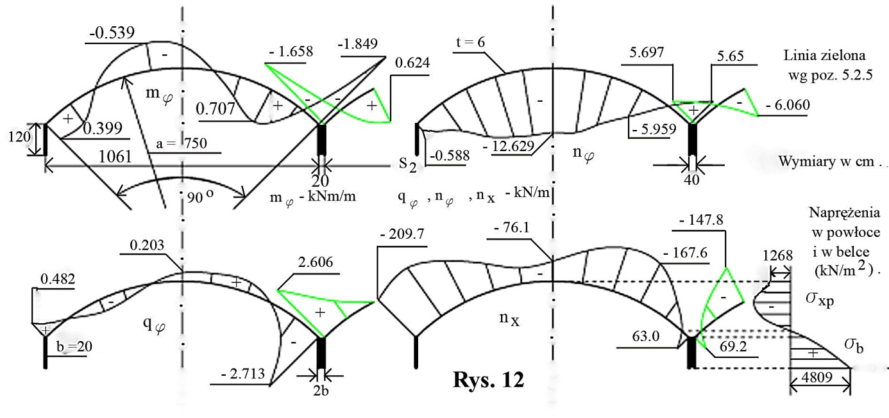

Średnie dokładności przylegania krzywych w warunkach brzegowych na krawędziach prostych :
- kąta obrotu na lewej : $d_{s02 }$= 1.028 ,
- kąta obrotu na prawej : $d_{s0 }$= 0.949,
- przemieszczenia poziomego na lewej : $d_{s03 }$= 0.946 ,
- przemieszczenia poziomego na prawej : $d_{s1 }$= 1.054 ,
- ugięcia pionowego na lewej : $d_{s2}$= 1.052 ,
- ugięcia pionowego na prawej : $d_{s2p}$= 1.026 ,
- naprężenia na lewej :$d_{s3}$ = 0.994 ,
- naprężenia na prawej :$d_{s3p}$ = 1.129 .

Tabl. 10
ξ | $$B_{2}$$ | $$m_{x\left(ζ=0.02\right)}$$
0.0  0.1  0.2  0.3  0.4  0.5  0.6  0.7  0.8  0.9  1.0 | -83.155  -52.576  -23.476  - 3.350  5.857  5.078  - 4.772  -22.153  -41.928  -55.231  -55.462 | 3.704  3.068  1.032  - 1.125  - 2.169  - 1.570  0.345  2.477  3.348  2.088  0.237

Stosunek momentów zginających w belce lewej do prawej $\frac{M_{b(ζ=0.5,ξ=0)}}{M_{bp(ζ=0.5,ξ=1)}}=3.684$ ,

stosunek części spowodowanych obciążeniem pionowym : $\frac{M_{10(ζ=0.5,ξ=0)}}{M_{10(ζ=0.5,ξ=1)}}=1.614$ .
Stosunek sił poprzecznych na podporach w belce lewej do prawej $\frac{Q_{b\left(ζ=0,ξ=0\right)}}{Q_{bp\left(ζ=0,ξ=1\right)}}=1.454$ .
Tak duża różnica między stosunkiem momentów zginających w porównaniu ze stosunkiem sił poprzecznych ($\frac{3.684 }{1.454}=2.534$) jest spowodowana dużym udziałem współpracy w zginaniu belki z powłoką. Wynika z tego, że współpraca powłoki z belką przyczynia się do znacznego zmniejszenia momentu zginającego belkę w przypadku gdy belka nie jest jednocześnie skręcana . Inaczej mówiąc : skręcanie belki podczas zginania powoduje zwiększenie momentu zginającego w belce .
Jest to potwierdzone przez stosunki momentów zginających do sił poprzecznych w rozpatrywanych belkach oddzielnie : $\frac{M_{b(ζ=0.5,ξ=0)}}{Q_{b(ζ=0.5,ξ=0)}}=3.059$ m , $\frac{M_{bp(ζ=0.5,ξ=1)}}{Q_{bp(ζ=0.5,ξ=1)}}=1.207$ m , których stosunek $\frac{3.059 }{1.207}=2.534$ jest równy otrzymanej wyżej różnicy .

Tabl. 11
 | $$m_{sx}$$ | χ | $$y_{bpc}$$ | $$m_{bp}$$ | $$q_{bp}$$
ζ | kNm | minuty | mm | kNm | kN
0  0.1  0.2  0.3  0.4  0.5 | - 9.699  - 5.301  - 3.966  - 2.644  - 1.322  0 | 0  1.367  2.441  3.208  3.668  3.822 | 0  - 9.4  - 17.7  - 24.2  - 28.4  - 29.8 | 0  2.134  4.390  6.001  6.967  7.289 | 5.485  0.879  0.644  0.429  0.215  0

Przemieszczenie poziome górnej krawędzi belki jest ze znakiem „minus” - to znaczy w kierunku na zewnątrz, co jest zgodne z kierunkiem kąta skręcenia belki , albowiem znak „plus” wartości „χ” oznacza kierunek pokazany na rys. 6 . Taki kierunek skręcenia belki potwierdza kierunek ${"m}_{φ}"$ co widać na rys. 12 (rozciąganie dolnego włókna powłoki ) .
Wypadkowa sił brzegowych w narożniku : $W_{n\left(ζ=0,ξ=1\right)}=B_{1p\left(ζ=0,ξ=1\right)}+B_{2(ζ=0,ξ=1)}$ ,
$W_{n}=60.426-55.462=4.964 \frac{kN}{m}$ . Zatem ten narożnik powłoki jest wyrywany z podpory .
Siła „ $B_{2}$” w przedziale $0.3<ξ<0.6$ ma znak dodatni , zatem powłoka w tym przedziale jest wyrywana z podpory kolistej powodując oddziaływanie reakcji podporowej do dołu i z tego powodu moment zginający „ $m_{x}$” (kNm/m) w tym rejonie jest ujemny (górne włókna rozciągane) . Natomiast krawędź prosta prawa jest wyrywana z belki na całej długości (siły $n_{φ\left(ζ,ξ=1\right)}$ są rozciągające) .
Równania równowagi wg poz. 5.1.5 są spełnione .

5.2.5. Powłoka powtarzalna w konstrukcji wieloprzęsłowej opartej na belkach

Dane do obliczeń wg poz.5.2.4.
Warunki brzegowe oraz funkcje przemieszczeń i sił wewnętrznych wg poz. 5.1.1.2 i przykładu wg poz. 5.2.2 .
Ten przykład będzie służył porównaniu wyników uzyskanych w obliczeniach powłoki skrajnej pod poz. 5.1.1.4 (przykład wg poz. 5.2.4.) dla belki prawej z wartościami występującymi w powłoce powtarzalnej na styku z belką prawą powłoki skrajnej . Wyniki zamieszczono w tabeli 12 . Fragmenty wykresów sił podano w kolorze zielonym na rysunku 12 .
Z tabeli 12 otrzymuje się wniosek , że różnice wyników między wartościami sił , przemieszczeń i naprężeń występującymi w sąsiednich elementach konstrukcyjnych powłoki skrajnej i powłoki powtarzalnej zawierają się w granicach od 0.7 % do 11.5 % w stosunku do wartości otrzymanych w powłoce skrajnej . Można zatem przyjąć do wymiarowania przekrojów w tym miejscu konstrukcyjnym wartości uśrednione , bez uszczerbku dla dokładności obliczeń .

Średnia grubość konstrukcji żelbetowej :

Pole przekroju poprzecznego konstrukcji : $F=t∙l_{k}+2∙b∙h$ .
Szerokość rzutu konstrukcji : $s=s_{2}+b$ .

Średnia grubość żelbetu : $Z=\frac{F}{s}$ m . Podstawiając dane : t = 0.06 m , b = 0.20 m , h = 1.20 m ,
$l_{k}=a∙φ_{0}=a\frac{π}{2}=11.781$ m , $s_{2}=10.607$ m otrzyma się : Z = 0.11 m.
Ciężar konstrukcji : $C=2500∙Z=274.6 \frac{kG}{m^{2}}$ .

Tabl. 12
 | Powłoka  skrajna | Powłoka  powtarzalna | $$\frac{skrajna}{powtarzalna}$$
$$H_{R\left(ζ=0.5,ξ=1\right)}$$ | 2.077 | 2.186 | 0.950
$$M_{bp\left(ζ=0.5,ξ=1\right)}$$ | 90.221 | 83.346 | 1.082
$$Q_{bp\left(ζ=0,ξ=1\right)}$$ | 74.738 | 72.474 | 1.031
$$y_{bp\left(ζ=0.5,ξ=1\right)}$$ | -0.008821 | -0.008161 | 1.081
$$B_{1p\left(ζ=0.5,ξ=1\right)}$$ | 2.077 | 2.186 | 0.950
$$m_{φ(ζ=0.5,ξ=1)}$$ | -1.849 | -1.658 | 1.115
$$n_{x\left(ζ=0.5,ξ=1\right)}$$ | 63.007 | 69.216 | 0.910
$$n_{φ\left(ζ=0.5,ξ=1\right)}$$ | 5.650 | 5.697 | 0.992
$$q_{φ\left(ζ=0.5,ξ=1\right)}$$ | -2.713 | -2.606 | 1.041
$$n_{φx\left(ζ=0,ξ=1\right)}$$ | 77.169 | 76.621 | 1.007
$$m_{φx\left(ζ=0,ξ=1\right)}$$ | -21.934 | -20.304 | 1.080
$$σ_{bp\left(ζ=0.5,ξ=1\right)}$$ | 1050 | 1154 | 0.910
$$σ_{bdp\left(ζ=0.5,ξ=1\right)}$$ | 4809 | 4626 | 1.040

    - Stropodach

Dane : m = 18 , a = 3.25 m , t = 0.06 m , $l_{p}=9.00$ m , b = 0.08 m , h = 0.40 m , $ν=\frac{1}{6}$ ,
$g_{1}=-2.952 \frac{kN}{m^{2}}$ , $Q_{2}=0.09172$ .
Z obliczeń wynika : $s_{2}=1.129$ m , wyniosłość wyn = 0.04375 , $l_{k}=1.134$ m , f = 0.049 m , n=7.974 , średnia grubość żelbetu 0.109 m , ciężar konstrukcji $C_{k}=273.2 \frac{kG}{m^{2}}$ , Θ = 9.6181 , $L_{1}=2.566$ , ρ = 13.217 , Λ = 36.6 .
Schemat stropodachu jest na rysunku 1c . Przykład stropodachu wzięto z rys. 2-4 .

      - Powłoka skrajna w konstrukcji wieloprzęsłowej połączonej monolitycznie z belkami
Obliczenia wg poz. 5.1.2 , 5.1.3 , 5.1.4 , 5.1.5 .
Warunki brzegowe dla ξ=0 wg równań : (16-1b) , (16-3a) , (16-5) , (16-7) .
Warunki brzegowe dla ξ=1 wg równań : (16-2a) , (16-4) , (16-6) , (16-8) .
Z warunków brzegowych otrzymano : dla x = 0 i x = $l_{p}$ - $C_{1}=C_{2}=C_{4}=0$ oraz $C_{3}=-1$ , dla φ = 0 i φ = $φ_{0}$ - $C_{9}=-4.4521∙{10}^{-4}$ ,$C_{10}=-2.7702∙{10}^{-4}$ , $C_{11}=0.4663$ , $C_{12}=0.4779$, $C_{13}=-0.01172$ , $C_{14}=1.4940∙{10}^{-3}$ , $C_{15}=-0.1813$ , $C_{16}=-0.1587$ .
Uogólnione siły wewnętrzne w powłoce obliczono wg poz. 3.3 i wybrane wykresy w połowie rozpiętości tworzącej $\left(ζ=0.5\right)$ pokazano na rys. 13 .
Przemieszczenia i siły wewnętrzne w belce lewej spowodowane skręcaniem obliczono wg poz. 5.1.1.3 .
Wartości sił i przemieszczeń w belce skrajnej (ξ=0) zawiera tabela 13 :

Tabl. 13
 | $$m_{sx}$$ | χ | $$y_{bpc}$$ | $$q_{bp}$$
ζ | kNm | minuty | mm | kN
0  0.1  0.2  0.3  0.4  0.5 | 0.945  1.012  0.752  0.502  0.251  0 | 0  - 3.464  - 6.333  - 8.379  - 9.607  - 10.016 | 0  2.5  4.8  6.5  7.7  8.0 | 1.002  - 0.215  - 0.129  - 0.087  - 0.043  0

Tabl. 14
 | $$m_{bp\left(ξ=0\right)}$$ | $$H_{R\left(ξ=0\right)}$$ | $$y_{bp\left(ξ=0\right)}$$
ζ | kNm | kN/m | mm
0  0.01  0.02  0.03  0.04  0.05  0.06  0.07  0.08  0.09  0.10  0.20  0.30  0.40  0.50 | 0  0.085  0.150  0.190  0.208  0.208  0.196  0.179  0.158  0.137  0.117  - 0.026  - 0.124  - 0.182  - 0.202 | 0  -2.582  -3.153  -2.833  -2.144  -1.405  -0.780  -0.325  -0.037  0.117  0.179  0.043  0.048  0.048  0.048 | 0  0.2421  0.4813  0.7184  0.9540  1.1890  1.4220  1.6540  1.8840  2.1130  2.3390  4.4260  6.0600  7.0980  7.4530

Dodatnia wartość poziomego momentu zginającego belkę skrajną ${"m}_{bp}"$ w przedziałach
0 <ζ < 0.2 i 0.8 <ζ < 1 jest spowodowana zmianą kierunku rozporu $"H_{R\left(ξ=0\right)}"$ w tych przedziałach . Rozpór w miejscu : 0.08<$H_{R\left(ξ=0\right)}$<0.09 zmienia kierunek z zewnętrznego (znak plus) na kierunek wewnętrzny (znak minus) co wpływa na zmianę kierunku momentu zginającego belkę z rozciągania strony zewnętrznej w zakresie $0≤ζ<0.18$ do rozciągania strony wewnętrznej (co jest zgodne z kierunkiem poziomego ugięcia belki skrajnej) w zakresie $0.18≤ζ≤0.82$ .
Rozkład $"m_{bp\left(ξ=0\right)}"$ , $"y_{bp\left(ξ=0\right)}"$ i $"H_{R\left(ξ=0\right)}"$ w tym rejonie pokazano w tabl. 14 .
Równowaga obciążenia i reakcji podporowych :
- dokładność obliczeń wynikająca z sumy rzutów sił na płaszczyznę pionową wg poz. 4 : $D_{ow}=1$ ,
- proporcje przenoszonych sił :
przez krawędzie proste - $K_{p}=77.48 \%$ ,
przez krawędzie koliste - $K_{k}=22.52 \%$ .
Średnie dokładności przylegania krzywych w warunkach brzegowych na krawędziach prostych :
- kąta obrotu na lewej : $d_{s02 }$= 0.984 ,
- kąta obrotu na prawej : $d_{s0 }$= 1.128 ,
- przemieszczenia poziomego na lewej : $d_{s03 }$= 1.002 ,
- przemieszczenia poziomego na prawej : $d_{s1 }$=0.886 ,
- ugięcia pionowego na lewej : $d_{s2}$= 1.004 ,
- ugięcia pionowego na prawej : $d_{s2p}$= 1.074 ,
- naprężenia na lewej :$d_{s3}$ =1.067 ,
- naprężenia na prawej :$d_{s3p}$ = 1.015 .
Z obliczeń rzutów sił brzegowych na płaszczyzny pionowe wynika , że powłoka nie jest wyrywana z podpór .
Równania równowagi wg poz. 5.1.5 są spełnione .

      - Powłoka powtarzalna w konstrukcji wieloprzęsłowej połączonej monolitycznie z belkami

Warunki brzegowe oraz funkcje przemieszczeń i sił wewnętrznych wg poz. 5.1.1.2 i przykładu wg poz. 5.2.2 .
Z warunków brzegowych otrzymano : dla x = 0 i x = $l_{p}$ - $C_{1}=C_{2}=C_{4}=0$ oraz $C_{3}=-1$ , dla φ = 0 i φ = $φ_{0}$ - $C_{9}=-2.8059∙{10}^{-4}$ , $C_{10}=-1.9606∙{10}^{-4}$ , $C_{11}=0.02382$ , $C_{12}=-0.1087$ , $C_{13}=-7.1713∙{10}^{-3}$ , $C_{14}=-8.3585∙{10}^{-4}$ , $C_{15}=-0.06479$ , $C_{16}=0.04570$ .
Uogólnione siły wewnętrzne w powłoce obliczono wg poz. 3.3 a wykresy wybranych w połowie rozpiętości tworzącej $\left(ζ=0.5\right)$ pokazano na rys. 13 . Przemieszczenie górnej krawędzi belki jest ze znakiem „plus” - to znaczy w kierunku wnętrza , co jest zgodne z kierunkiem kąta skręcenia belki , albowiem znak „minus” wartości „χ” oznacza kierunek przeciwny niż pokazany na rys. 6 . Taki kierunek skręcenia belki powoduje zmianę kierunku ${"m}_{φ}"$ na ujemny co widać na rys. 13 . Należy zwrócić uwagę na poziomy moment zginający belkę ${(m}_{bp})$ , którego wartość w pobliżu podpory jest dodatnia , co oznacza rozciąganie włókna zewnętrznego , a dalej od podpory zmienia się na ujemną , rozciągającą włókna wewnętrzne . Przyczyną jest zmiana kierunku rozporu $"H_{R\left(ξ=0\right)}"$ w tych przedziałach.

Równowaga obciążenia i reakcji podporowych :

- dokładność obliczeń wynikająca z sumy rzutów sił na płaszczyznę pionową wg poz. 4 : $D_{ow}=1$ ,
- proporcje przenoszonych sił :
przez krawędzie proste - $K_{p}=75.99 \%$ ,
przez krawędzie koliste - $K_{k}=24.01 \%$ .

Średnie dokładności przylegania krzywych w warunkach brzegowych na krawędziach prostych :

- kąta obrotu: $d_{s0 }$= 1.124 ,
- przemieszczenia poziomego : $d_{s1 }$=0.889 ,
- ugięcia pionowego: $d_{s2}$= 1.089 ,
- naprężenia:$d_{s3}$ =1.01 .

Z obliczeń rzutów sił brzegowych na płaszczyzny pionowe wynika , że powłoka nie jest wyrywana z podpór .

Równania równowagi wg poz. 5.1.5 są spełnione .

      - Stropodach

Stropodach składa się z powłok powtarzalnych oraz jednej powłoki skrajnej po lewej stronie i jednej powłoki skrajnej po prawej stronie stropodachu . Fragment stropodachu pokazano na rys. 1c
i na rys. 13 .

Wartości średnie na styku powłoki powtarzalnej ze skrajną :

$m_{φs\left(ζ=0.5,ξ=0\right)}=-0.048$ kNm/m , $q_{φs\left(ζ=0.5,ξ=0\right)}=0.389$ kN/m ,

$n_{φs\left(ζ=0.5,ξ=0\right)}=-4.41$ kN/m , $n_{xs\left(ζ=0.5,ξ=0\right)}=187.021$ kN/m ,

$σ_{xps\left(ζ=0.5, ξ=0\right)}=3117$ kN/$m^{2}$ .

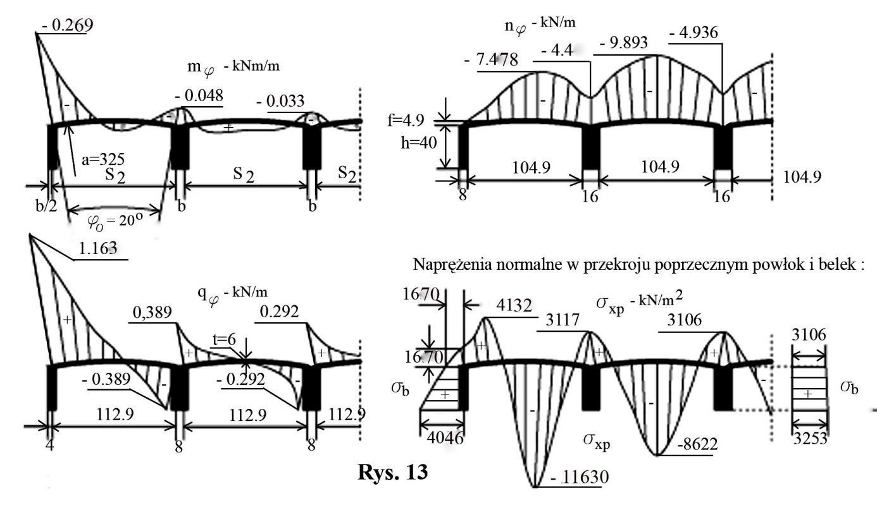

      - Wnioski

Wykazano możliwość zaprojektowania i wykonania konstrukcji żelbetowej stropodachu
składającej się z wycinków prostokątnych powłoki kołowej połączonych monolitycznie z belkami o rozpiętości 9.00 m . Według tej samej zasady można zaprojektować również strop , w tym przypadku powierzchnia górna konstrukcji będzie płaska po wypełnieniu wklęsłości lekkim materiałem . Średnia grubość konstrukcji stropodachu 10.9 cm , ciężar 273 kG/$m^{2}$ .

Piśmiennictwo .

[1] Flugge Wilhelm : Powłoki . Arkady , Warszawa 1972 .
[2] Girkmann Karl : Dźwigary powierzchniowe . Arkady , Warszawa 1957 .
[3] Kobiak Jerzy , Stachurski Wiesław : Konstrukcje żelbetowe . Cz. 1 . Arkady , Warszawa 1973 .
[4] Wierzbicki Witold : Mechanika budowli . PWN , Warszawa 1955 .

